**TRƯỜNG ĐẠI HỌC CÔNG NGHỆ THÔNG TIN**

KHOA HỆ THỐNG THÔNG TIN



ĐỒ ÁN MÔN HỌC  
**PHÂN TÍCH THIẾT KẾ HỆ THỐNG THÔNG TIN**

**Đề Tài**

**HỆ THỐNG THÔNG TIN QUẢN LÍ KÍ TÚC XÁ**

|  |  |
| --- | --- |
| Giảng viên hướng dẫn: | |
| **ĐỖ THỊ MINH PHỤNG** | |
| **19520838** | Hoàng Đình Phú |
| **19521579** | Phạm Quốc Hùng |
| **19521437** | Trương Nguyễn Trường Duy |
| **18521538** | Văn Quốc Trịnh |

TP. Hồ Chí Minh, tháng 03 năm 2021

Mục lục

**CHƯƠNG 1: XÁC ĐỊNH VÀ PHÂN TÍCH YÊU CẦU** 1

**1.1** **Nội dung đề tài** 1

**1.2** **Khảo sát hiện trạng** 2

1.2.1 Kế hoạch phỏng vấn 2

1.2.1.1 Mẫu kế hoạch phỏng vấn 2

1.2.1.2 Bảng kế hoạch phỏng vấn 2

1.2.1 Bảng câu hỏi và ghi nhận trả lời: 3

**1.3** **Phân tích hiện trạng** 7

1.3.1 Tổng hợp các xử lí 7

1.3.2 Tổng hợp các dữ liệu 10

**CHƯƠNG 2: MÔ HÌNH HÓA YÊU CẦU** 21

**2.1** **Sơ đồ Use-case** 21

2.1.1. Vẽ sơ đồ use case 21

2.1.2. Danh sách các Actor 22

2.1.3. Danh sách các Use-case 22

2.1.4. Đặc tả Use-case 23

2.1.4.1. Đặc tả Use-case Quản lí nhân viên 23

2.1.4.2. Đặc tả Use-case Thêm nhân viên 24

2.1.4.3. Đặc tả Use-case Xoá nhân viên 25

2.1.4.4. Đặc tả Use-case Sửa nhân viên 26

2.1.4.5. Đặc tả Use-case Tìm kiếm nhân viên 27

2.1.4.6. Đặc tả Use-case Cấp quyền vào kí túc xá 28

2.1.4.7. Đặc tả Use-case Quản lí sinh viên 29

2.1.4.8. Đặc tả Use-case Thêm sinh viên 30

2.1.4.9. Đặc tả Use-case Xoá sinh viên 31

2.1.4.10. Đặc tả Use-case Sửa sinh viên 32

2.1.4.11. Đặc tả Use-case Tìm kiếm sinh viên 33

2.1.4.12. Đặc tả Use-case Quản lí phòng ở 34

2.1.4.13. Đặc tả Use-case Thêm phòng ở 34

2.1.4.14. Đặc tả Use-case Xoá phòng ở 35

2.1.4.15. Đặc tả Use-case Sửa thông tin phòng ở 36

2.1.4.16. Đặc tả Use-case Tìm kiếm phòng ở 38

2.1.4.17. Đặc tả Use-case Quản lí hóa đơn 38

2.1.4.18. Đặc tả Use-case In hóa đơn 40

2.1.4.19. Đặc tả Use-case Sửa hóa đơn 41

2.1.4.20. Đặc tả Use-case Xóa hóa đơn 42

2.1.4.21. Đặc tả Use-case Thêm hóa đơn 43

2.1.4.22. Đặc tả Use-case Tìm kiếm hóa đơn 43

2.1.4.23. Đặc tả Use-case Đăng nhập 44

2.1.4.24. Đặc tả Usse-case Quản lí đăng nhập 45

2.1.4.25. Đặc tả Use-case quản lí phòng ban 46

2.1.4.26. Đặc tả Use-case thêm phòng ban 47

2.1.4.27. Đặc tả Use-case xoá phòng ban 48

2.1.4.28. Đặc tả Use-case sửa phòng ban 49

2.1.4.29. Đặc tả Use-case tìm kiếm phòng ban 50

2.2 ERD 52

**CHƯƠNG 3: THIẾT KẾ DIAGRAM** 53

3.1. Class Diagram 53

3.1.1. Quản lí sinh viên 53

3.1.2. Quản lí nhân viên 54

3.1.3. Quản lí phòng ở 55

3.1.4. Đăng nhập 56

3.1.5. Quản lí hóa đơn 56

3.1.6. Quản lí phòng ban 57

3.2. Activity Diagram 58

3.3.1. Thêm nhân viên 58

3.3.2. Xoá nhân viên 59

3.3.3. Sửa nhân viên 60

3.3.4. Tìm kiếm nhân viên 61

3.3.5. Thêm sinh viên 62

3.3.6. Xoá sinh viên 63

3.3.7. Sửa sinh viên 64

3.3.8. Tìm kiếm sinh viên 65

3.3.9. Thêm phòng ở 65

3.3.10. Xoá phòng ở 66

3.3.11. Sửa phòng ở 67

3.3.12. Tìm kiếm phòng 68

3.3.13. In hóa đơn 68

3.3.14. Sửa hóa đơn 69

3.3.15. Xóa hóa đơn 70

3.3.16. Thêm hóa đơn 71

3.3.17. Tìm kiếm hóa đơn 72

3.3.18. Đăng nhập 72

3.3.19. Đổi mật khẩu 73

3.3.20. Thêm trường 73

3.3.21. Xóa trường 74

3.3.22. Sửa trường 75

3.3.23. Tìm kiếm trường 76

3.3.24. Thêm tòa 76

3.3.25. Xóa tòa 77

3.3.26. Sửa tòa 78

3.3.27. Tìm kiếm tòa 79

3.3.28. Thêm phòng ban 80

3.3.29. Sửa phòng ban 81

3.3.30. Xóa phòng ban 82

3.3.31. Tìm kiếm phòng ban 82

3.3. Sequence Diagram 83

3.4.1. Thêm nhân viên 83

3.4.2. Xoá nhân viên 84

3.4.3. Sửa nhân viên 85

3.4.4. Tìm kiếm nhân viên 86

3.4.5. Thêm sinh viên 87

3.4.6. Xoá sinh viên 88

3.4.7. Sửa sinh viên 89

3.4.8. Tìm kiếm sinh viên 90

3.4.9. Thêm phòng ở 91

3.4.10. Xoá phòng ở 92

3.4.11. Sửa phòng ở 93

3.4.12. Tìm kiếm phòng ở 94

3.4.13. In hóa đơn 95

3.4.14. Sửa hóa đơn 96

3.4.15. Xóa hóa đơn 97

3.4.16. Thêm hóa đơn 98

3.4.17. Tìm kiếm hóa đơn 99

3.4.18. Đăng nhập 100

**CHƯƠNG 4: THIẾT KẾ GIAO DIỆN** 115

4.1. **Danh sách các màn hình** 115

**4.2.** **Mô tả các màn hình** 117

4.2.1. Đăng nhập 117

4.2.2. Màn hình chính 118

4.2.3. Quản lý Hóa đơn 119

4.2.4. Quản lý Sinh viên 120

4.2.5. Quản lý Nhân viên 122

4.2.6. Quản lý Phòng ở 123

4.2.7. Quản lý Tòa nhà 124

4.2.8. Quản lý Phòng ban 126

4.2.9. Quản lý Trường 127

4.2.10. Hộp thoại hoá đơn phòng 129

4.2.11. Hộp thoại hoá đơn điện nước 130

4.2.12. Hộp thoại sinh viên 132

4.2.13. Hộp thoại nhân viên 134

4.2.14. Hộp thoại phòng ở 136

4.2.15. Hộp thoại Toà 137

4.2.16. Hộp thoại phòng ban 138

4.2.17. Hộp thoại trường 139

4.2.18. Tìm kiếm hoá đơn nâng cao 140

4.2.19. Tìm kiếm Sinh viên nâng cao 141

4.2.20. Tìm kiếm nhân viên nâng cao 143

4.2.21. Tìm kiếm phòng ở nâng cao 144

4.2.22. Đổi mật khẩu 145

4.2.23. Màn hình thống kê 146

**4.3.** **Lập trình báo biểu** 148

4.3.1. Danh sách sinh viên ở kí túc xá 148

4.3.2. Danh sách nhân viên 149

4.3.3. Danh sách phòng trống 150

4.3.4. Danh sách hóa đơn điện nước >= X VND 151

4.3.5. Danh thu theo tháng của năm X 152

4.3.6. Biểu đồ Sinh viên từng trường 153

4.3.7. Chi tiết Sinh viên 154

4.3.8. Chi tiết Nhân viên 155

4.3.9. Chi tiết hóa đơn điện nước 156

**Phụ lục hình ảnh** 157

**Phụ lục bảng phân công công việc** 161

# **CHƯƠNG 1: XÁC ĐỊNH VÀ PHÂN TÍCH YÊU CẦU**

## **Nội dung đề tài**

Ngày nay, công nghệ thông tin được xem là một ngành mũi nhọn của các quốc gia, đặc biệt là các quốc gia đang phát triển, tiến hành công nghiệp hóa và hiện đại hoá như nước ta. Sự bùng nổ thông tin và sự phát triển mạnh mẽ của công nghệ kỹ thuật số, yêu cầu muốn phát triển thì phải tin học hoá vào tất cảcác ngành các lĩnh vực. Cùng với sự phát triển nhanh chóng về phần cứng máy tính, các phần mềm ngày càng trở nên đa dạng, phong phú, hoàn thiện hơn và hỗ trợ hiệu quả cho con người. Các phần mềm hiện nay ngày càng mô phỏng được rất nhiều nghiệp vụ khó khăn, hỗ trợ cho người dùng thuận tiện sử dụng, thời gian xử lý nhanh chóng, và một số nghiệp vụ được tự động hoá cao.

Do vậy mà trong việc phát triển phần mềm, đòi hỏi không chỉ là sự chính xác, xử lý được nhiều nghiệp vụ thực tế mà còn phải đáp ứng các yêu cầu khác như về tốc độ, giao diện thân thiện, mô hình hoá được thực tế vào máy tính để người sử dụng tiện lợi, quen thuộc, tính tương thích cao, bảo mật cao (đối với các dữ liệu nhạy cảm), ... Các phần mềm giúp tiết kiệm một lượng lớn thời gian, công sức của con người, và tăng độ chính xác và hiệu quả trong công việc (nhất là việc sửa lỗi và tự động đồng bộ hoá.

Cụ thể, kí túc xá là một môi trường rộng lớn tạo cơ hội cho các bạn sinh viên học xa nhà có thể tiết kiệm được chi phí trang trải cho cuộc sống sinh viên. Đầu mỗi năm học, lượng sinh viên nhập học cũng như có nhu cầu đăng kí vào ở kí túc xá tăng vọt. Để quản lí số lượng sinh viên đăng kí vào cũng như số lượng sinh viên đã ra trường, thay đổi việc sử dụng giấy vật lí để làm tài liệu nhiều bất cập và giảm tính an toàn cũng như tốc độ khi cập nhật thông tin mới. Bên cạnh đó một hệ thống giúp bác bảo vệ có thể quản lí việc ra vào cổng kí túc xá của những sinh viên có thẻ kí túc xá hay không hay là giờ giấc đi lại hợp lí để nhắc nhở là cần thiết.

Những phần mềm quản lí sinh viên ở các Trường Đại học lớn là khá phổ biến nhưng một ứng dụng cần thiết cho việc quản lí kí túc xá như thế này thì chưa phổ biến vì thế cần một phần mềm quản lí các yêu cầu cấp thiết, giải quyết được các vấn đề trong cập nhật đồng thời và thao tác đồng thời giữa các sinh viên. Bên cạnh đó, hệ thống được xây dựng phải là hệ thống quản lý tích hợp, lưu trữ tập trung dễ tương tác cùng độ bảo mật thích hợp.

1. **Khảo sát hiện trạng**
   1. Kế hoạch phỏng vấn
2. Mẫu kế hoạch phỏng vấn

|  |  |  |  |  |
| --- | --- | --- | --- | --- |
| **Kế hoạch phỏng vấn tổng quan**  Hệ thống: Quản lý kí túc xá trường Đại học  Người lập: Trương Nguyễn Trường Duy  Ngày lập: 28/03/2021 | | | | |
| STT | Chủ đề | Yêu cầu | Ngày  bắt đầu | Ngày  kết thúc |
| 1 | Quy trình quản lý thông tin nhân viên | Hiểu được quy trình quản lý thông tin của nhân viên. | 28/03/2021 | 28/03/2021 |
| 2 | Quy trình quản lý thông tin sinh viên | Nắm rõ quy trình quản lý thông tin và giám sát hoạt động của sinh viên. | 28/03/2021 | 28/03/2021 |
| 3 | Quy trình quản lý thông tin từng tòa, từng phòng | Hiểu được quy trình quản lý trạng thái từng tòa, từng phòng, khả năng khắc phục sự cố | 28/03/2021 | 28/03/2021 |
| 4 | Quy trình quản lý hóa đơn | Nắm rõ quy trình quản lý hóa đơn, đưa ra thống kê, báo cáo | 28/03/2021 | 28/03/2021 |

1. Bảng kế hoạch phỏng vấn

|  |  |
| --- | --- |
| Bảng kế hoạch phỏng vấn | |
| Người được phỏng vấn: ThS Nguyễn Văn Thành – Giám đốc trung tâm Quản lý kí túc xá Đại học | Phân tích viên: Trương Nguyễn Trường Duy |
| Vị trí: Phòng Quản lý, kí túc xá Đại học  Phương tiện: Phỏng vấn trực tiếp | Thời gian:  Bắt đầu:  9 giờ 00 sáng 28/03/2021  Kết thúc:  10 giờ 00 sáng 28/03/2021 |
| Chi tiết buổi phỏng vấn:  - Giới thiệu  - Xác nhận người được phỏng vấn  - Tổng quan về hệ thống  - Tổng quan các chủ để của buổi phỏng vấn lần này:  + Chủ đề 1: Quy trình quản lý thông tin nhân viên  + Chủ đề 2: Quy trình quản lý thông tin sinh viên  + Chủ đề 3: Quy trình quản lý thông tin từng tòa, từng phòng  + Chủ đề 4: Quy trình quản lý hóa đơn  - Tổng hợp lại các điểm chính  - Kết thúc | Thời gian ước lượng: 1 giờ |
| Quan sát tổng quan |  |
| Phát sinh ngoài dự kiến | Không có |

1. Bảng câu hỏi và ghi nhận trả lời:

|  |  |  |
| --- | --- | --- |
| **Câu hỏi** | **Ghi nhận** | |
| **Trả lời** | **Kết quả quan sát** |
| **Chủ đề 1**: Quy trình quản lí thông tin nhân viên | | |
| + *Câu hỏi 1*: Quyền của nhân viên được phân chia như thế nào? | Mỗi nhân viên chỉ được sử dụng hệ thống đúng với chức năng của mình.  Trưởng tòa ngoài chức năng quản lý sinh viên từng tầng còn có chức năng lập, thống kê hóa đơn và quản lý trạng thái phòng.  Ban quản lý có toàn quyền sử dụng hệ thống. | Thái độ chắc chắn |
| + *Câu hỏi 2*: Nhân viên có được phép xem hoặc truy cập vào thông tin cá nhân của sinh viên hay không? | Chỉ có nhân viên quản lí, trưởng tòa phụ trách ghi danh và quản lí thông tin và những thành viên cấp cao mới có quyền đó như tôi đã đề cập trước đó. | Dứt khoát, mạch lạc |
| + *Câu hỏi 3*: Lương và đãi ngộ cho nhân viên từng phòng ban như thế nào? | Tuỳ vào khối lượng và tính chất công việc được giao mà sẽ có những mức lương, thưởng phù hợp. | Trả lời rõ ràng |
| + *Câu hỏi 4:* Có ràng buộc cụ thể nào về từng loại nhân viên hay không? | Nhân viên làm việc tại ktx phải là công dân đủ 18 tuổi, có đạo đức tốt.  Đối với nhân viên bảo vệ, vệ sinh không yêu cầu trình độ học vấn.  Số lượng nhân viên với từng nhiệm vụ sẽ được tuyển theo số lượng quy định. | Thái độ chắc chắn |
| **Chủ đề 2:** Quy trình quản lý thông tin sinh viên | | |
| + *Câu hỏi 1:* Những thông tin nào của sinh viên cần được lưu trữ | Những thông tin nào của sinh viên cần được lưu trữ bao gồm họ tên, giới tính, ngày sinh, số điện thoại liên lạc, địa chỉ thường trú, trường hiện theo học. Bên cạnh đó còn cần có họ tên, số điện thoại, địa chỉ của thân nhân người bảo hộ để liên lạc khi cần. | Trả lời rõ ràng, dứt khoát |
| + *Câu hỏi 2:* Sinh viên có cần đóng khoản trước một khoản tiền lệ phí (tiền thế chân) khi đăng ký vào ở ký túc xá không? | Có. | Dứt khoát |
| + *Câu hỏi 3:* Sinh viên có được phép chuyển phòng khác hay không? | Được phép chuyển vì chúng tôi luôn tạo điều kiện cho sinh viên có nơi ở tốt nhất để học tập. |  |
| + *Câu hỏi 4:* Sinh viên có được phép đưa người thân vào ký túc xá hay không? | Có nếu như trước đó sinh viên đã khai báo và làm một vài thủ tục xác nhận người thân với chúng tôi. | Thái độ tin cậy |
| + *Câu hỏi 5:* Ban quản lí cần cập nhật danh sách sinh viên khi nào? | Đầu mỗi học kì sẽ có một đợt cập nhật. Khi cập nhật thông tin cần cập nhật: tên, phái, địa chỉ, ngày tháng năm sinh,… | Trả lời chắc chắn |
| + *Câu hỏi 6:* Sinh viên nếu về muộn, quá thời gian quy định của ký túc xá sẽ được xử lí như thế nào? | Nếu về trễ do đi làm thêm thì chúng tôi sẽ bỏ qua nhưng phải có giấy tờ xác thực, còn nếu vì lí do nào khác không chính đáng thì chúng tôi sẽ căn cứ vào số lần mà đưa ra hình phạt thích đáng. | Đáng tin cậy |
| **Chủ đề 3:** Quy trình quản lý thông tin từng tòa, từng phòng | | |
| + *Câu hỏi 1*: Hiện tại ký túc xá được chia làm bao nhiêu toà? | Chúng tôi đang có tổng cộng là 20 toà: A1 đến A20 nhưng trong tương lai tôi muốn mở rộng thêm nữa. | Dứt khoát, chắc chắn |
| + *Câu hỏi 2*: Mỗi khu có khoảng bao nhiêu phòng? Cách đánh số phòng cho từng khu? | Mỗi toà sẽ khoảng 100 phòng. Cách đánh phòng của chúng tôi rất đơn giản, ví dụ như A18 – 305 nghĩa là phòng 305 ở toà A18. | Rõ ràng, chắc chắn |
| + *Câu hỏi 3*: Nếu cơ sở vật chất trong phòng gặp sự cố thì sinh viên có thể thông báo cho ai? Và bằng phương tiện gì? | Nếu như cơ sở vật chất trong phòng gặp sự cố thì sinh viên báo ngay với bảo vệ trực ban hoặc Trưởng tòa thông qua số điện thoại liên lạc đã cấp. | Thái độ tin cậy |
| + *Câu hỏi 4*: Nếu cơ sở vật chất trong phòng bị hư hỏng thì sinh viên có phải là người phải bồi thường không? | Tuỳ vào từng trường hợp chúng tôi sẽ có cách xử lí riêng. Nếu là do thiêt bị hư hỏng thì chúng tôi sẽ cho người lên khắc phục ngay và đó hoàn toàn không tính phí, nếu việc đó do sinh viên làm thì dựa vào mức độ nặng hay nhẹ mà đưa ra hình thức bồi thường và kỉ luật phù hợp. | Dứt khoát, mạch mạc |
| + *Câu hỏi 5*: Số sinh viên tối đa cho mỗi phòng là bao nhiêu | 8. Đây cũng là số giường cho mỗi phòng. | Rõ ràng |
| **Chủ đề 4:** Quy trình quản lý hóa đơn | | |
| + *Câu hỏi 1*: Những hình thức thanh toán chính hiện nay của sinh viên là gì? | Có nhiều phương thức sinh viên có thể chọn để thanh toán hóa đơn như: bằng thẻ ngân hàng, momo app hoặc tiền mặt. Nhưng được sử dụng thường xuyên hiện nay là chuyển khoản | Rất chắc chắn |
| + *Câu hỏi 2*: Nhưng trường hợp không thanh toán đúng hạn sẽ được giải quyết như thế nào? | Nếu không thanh toán đúng hạn lần đầu thì nhắc nhở đôn đốc, nếu vẫn chưa thanh toán thì sẽ lập biên bản xử lí | Đáng tin cậy |
| + *Câu hỏi 3*: Hóa đơn sau khi được thanh toán sẽ được xác nhận và lưu trữ như thế nào? | Hóa đơn sau khi được thanh toán sẽ lưu trên hệ thống cơ sở dữ liệu của kí túc xá. | Đáng tin cậy |

1. **Phân tích hiện trạng**
   * + 1. Tổng hợp các xử lí

|  |  |  |
| --- | --- | --- |
| Dự án: Quản lí kí túc xá | Công việc/ Xử lí:  Tiếp nhận sinh viên | STT: 01  Ngày lập: 29/03/2021 |
| Mô tả công việc | Khi nhận được yêu cầu vào ở từ sinh viên thì tiến hành thêm thông tin sinh viên vào hệ thống | |
| Điều kiện bắt đầu | Vẫn là sinh viên | |
| Thông tin đầu vào | Các thông tin của sinh viên gồm: họ tên, ngày sinh, số CMND, tên trường, giới tính, địa chỉ thường trú, số điện thoại, MSSV | |
| Kết quả đầu ra | Sinh viên hợp lệ và số phòng ở được cấp. | |
| Người được phần quyền | Ban quản lí kí túc xá | |
| Nguyên tắc | Sinh viên không còn ở trong hoặc chưa từng ở kí túc xá | |

|  |  |  |
| --- | --- | --- |
| Dự án: Quản lí kí túc xá | Công việc/ Xử lí:  Xóa sinh viên | STT: 02  Ngày lập: 29/03/2021 |
| Mô tả công việc | Khi sinh viên không còn nhu cầu, không đủ điều kiện vi phạm nội quy thì tiến hành xử lí | |
| Điều kiện bắt đầu | Sinh viên đã đăng kí ở kí túc xá | |
| Thông tin đầu vào | Thông tin sinh viên | |
| Kết quả đầu ra | Sinh viên không còn nằm trong danh sách sinh viên ở trong kí túc xá | |
| Người được phần quyền | Ban quản lí kí túc xá | |
| Nguyên tắc | Thủ tục nhanh gọn | |

|  |  |  |
| --- | --- | --- |
| Dự án: Quản lí kí túc xá | Công việc/ Xử lí:  Sửa thông tin sinh viên | STT: 03  Ngày lập: 29/03/2021 |
| Mô tả công việc | Khi có yêu cầu thay đổi thông tin hoặc thông tin bị sai thì tiến hành sửa | |
| Điều kiện bắt đầu | Sinh viên có trong danh sách ở kí túc xá | |
| Thông tin đầu vào | Giấy tờ chứng thực | |
| Kết quả đầu ra | Thông báo kết quả | |
| Người được phần quyền | Ban quản lí kí túc xá | |
| Nguyên tắc |  | |

|  |  |  |
| --- | --- | --- |
| Dự án: Quản lí kí túc xá | Công việc/ Xử lí:  Thêm phòng | STT: 04  Ngày lập: 29/03/2021 |
| Mô tả công việc | Khi kí túc xá có xây thêm phòng cần được thêm vào hệ thống | |
| Điều kiện bắt đầu | Phòng ở của sinh viên được hoàn tất | |
| Thông tin đầu vào | Số phòng, loại phòng, tài sản ban đầu | |
| Kết quả đầu ra | Phòng tạo thành công | |
| Người được phần quyền | Ban quản lí kí túc xá, trưởng tòa | |
| Nguyên tắc | Phòng mới được tạo không có người ở | |

|  |  |  |
| --- | --- | --- |
| Dự án: Quản lí kí túc xá | Công việc/ Xử lí:  Xóa phòng | STT: 05  Ngày lập: 29/03/2021 |
| Mô tả công việc | Khi phòng không còn được sử dụng, phá bỏ | |
| Điều kiện bắt đầu | Khi phòng được phá dỡ hoặc không còn sử dụng được | |
| Thông tin đầu vào | Số phòng, tòa | |
| Kết quả đầu ra | Cơ sở dữ liệu được cập nhật | |
| Người được phần quyền | Ban quản lí kí túc xá, trưởng tòa | |
| Nguyên tắc |  | |

|  |  |  |
| --- | --- | --- |
| Dự án: Quản lí kí túc xá | Công việc/ Xử lí:  Sửa phòng | STT: 06  Ngày lập: 29/03/2021 |
| Mô tả công việc | Cập nhật thông tin lên hệ thống khi phòng có sự thay đổi | |
| Điều kiện bắt đầu | Khi phòng có sự thay đổi về cơ sở vật chất, số người ở trong phòng, .. | |
| Thông tin đầu vào | Thông tin cần được cập nhật | |
| Kết quả đầu ra | Thông báo thành công | |
| Người được phần quyền | Trưởng tòa | |
| Nguyên tắc | Số lượng sinh viên đang ở lớn hơn 0 và nhỏ hơn quy định | |

|  |  |  |
| --- | --- | --- |
| Dự án: Quản lí kí túc xá | Công việc/ Xử lí:  Thêm nhân viên | STT: 07  Ngày lập: 29/03/2021 |
| Mô tả công việc | Để quản lí kí túc xá thì cần tuyển thêm nhân viên | |
| Điều kiện bắt đầu | Có nhân viên mới được tuyển | |
| Thông tin đầu vào | Thông tin đầy đủ của nhân viên | |
| Kết quả đầu ra | Thẻ nhân viên | |
| Người được phần quyền | Ban quản lí kí túc xá | |
| Nguyên tắc | Nhân viên không còn hoặc chưa làm việc trong kí túc xá | |

|  |  |  |
| --- | --- | --- |
| Dự án: Quản lí kí túc xá | Công việc/ Xử lí:  Xóa nhân viên | STT: 08  Ngày lập: 29/03/2021 |
| Mô tả công việc | Cập nhật nhân viên lên hệ thống | |
| Điều kiện bắt đầu | Khi nhân viên không còn làm trong kí túc xá | |
| Thông tin đầu vào | Thông tin cơ bản của nhân viên | |
| Kết quả đầu ra | Thu hồi thẻ nhân viên | |
| Người được phần quyền | Ban quản lí kí túc xá | |
| Nguyên tắc | Nhân viên còn làm việc trong kí túc xá | |

|  |  |  |
| --- | --- | --- |
| Dự án: Quản lí kí túc xá | Công việc/ Xử lí:  Sửa thông tin nhân viên | STT: 09  Ngày lập: 29/03/2021 |
| Mô tả công việc | Sửa thông tin nhân viên để có thông tin chính xác | |
| Điều kiện bắt đầu | Nhân viên | |
| Thông tin đầu vào | Thông tin cơ bản của nhân viên | |
| Kết quả đầu ra | Thu hồi thẻ nhân viên | |
| Người được phần quyền | Ban quản lí kí túc xá | |
| Nguyên tắc | Nhân viên còn làm việc trong kí túc xá | |

* + - 1. Tổng hợp các dữ liệu

|  |  |  |
| --- | --- | --- |
| Dự án: Quản lí kí túc xá | Dữ liệu: ID | STT: 01 |
| Ngày lập: 29/03/2021 |
| Định nghĩa | Mã thông tin cở bản | |
| Định dạng dữ liệu | Gồm 10 kí tự | |
| Số lượng | Không giới hạn | |
| Mô tả | Không có | |

|  |  |  |
| --- | --- | --- |
| Dự án: Quản lí kí túc xá | Dữ liệu: Mã sinh viên | STT: 02 |
| Ngày lập: 29/03/2021 |
| Định nghĩa | Dùng để định danh sinh viên trong hệ thống | |
| Định dạng dữ liệu | Chuỗi gồm 10 kí tự | |
| Số lượng | Không giới hạn | |
| Mô tả | Mã này không trùng và mỗi sinh viên chỉ có duy nhất | |

|  |  |  |
| --- | --- | --- |
| Dự án: Quản lí kí túc xá | Dữ liệu: Mã nhân viên | STT: 03 |
| Ngày lập: 29/03/2021 |
| Định nghĩa | Dùng để định danh nhân viên trong hệ thống | |
| Định dạng dữ liệu | Chuỗi gồm 5 kí tự | |
| Số lượng | Không giới hạn | |
| Mô tả | Mã này không trùng và mỗi nhân viên chỉ có duy nhất | |

|  |  |  |
| --- | --- | --- |
| Dự án: Quản lí kí túc xá | Dữ liệu: Mã trường | STT: 04 |
| Ngày lập: 29/03/2021 |
| Định nghĩa | Chuỗi kí tự ngắn gọn duy nhất để thể hiện tên trường | |
| Định dạng dữ liệu | Gồm 10 kí tự | |
| Số lượng | Không giới hạn | |
| Mô tả | Tập hợp các chữ cái đầu của các từ trong tên trường | |

|  |  |  |
| --- | --- | --- |
| Dự án: Quản lí kí túc xá | Dữ liệu: Mã phòng nhân viên | STT: 05 |
| Ngày lập: 29/03/2021 |
| Định nghĩa | Chuỗi kí tự ngắn gọn duy nhất để thể hiện tên phòng | |
| Định dạng dữ liệu | Chuỗi gồm 4 kí tự | |
| Số lượng | Không giới hạn | |
| Mô tả | Không có | |

|  |  |  |
| --- | --- | --- |
| Dự án: Quản lí kí túc xá | Dữ liệu: Mã phòng ở | STT: 06 |
| Ngày lập: 29/03/2021 |
| Định nghĩa | Mã phòng ở | |
| Định dạng dữ liệu | Chuỗi từ 6 đến 8 kí tự | |
| Số lượng | Không giới hạn | |
| Mô tả | Gồm 2 phần: Mã tòa và số phòng | |

|  |  |  |
| --- | --- | --- |
| Dự án: Quản lí kí túc xá | Dữ liệu: Mã tòa | STT: 07 |
| Ngày lập: 29/03/2021 |
| Định nghĩa | Mã đại diện duy nhất cho một tòa | |
| Định dạng dữ liệu | Chuỗi gồm 4 kí tự | |
| Số lượng | Không giới hạn | |
| Mô tả | Không có | |

|  |  |  |
| --- | --- | --- |
| Dự án: Quản lí kí túc xá | Dữ liệu: Mã hóa đơn | STT: 08 |
| Ngày lập: 29/03/2021 |
| Định nghĩa | Mã của hóa đơn | |
| Định dạng dữ liệu | Chuỗi gồm 12 kí tự | |
| Số lượng | Không giới hạn | |
| Mô tả | Không có | |

|  |  |  |
| --- | --- | --- |
| Dự án: Quản lí kí túc xá | Dữ liệu: Mã chi tiết điện | STT: 09 |
| Ngày lập: 29/03/2021 |
| Định nghĩa | Mã của chi tiết điện | |
| Định dạng dữ liệu | Chuỗi gồm 10 kí tự | |
| Số lượng | Không giới hạn | |
| Mô tả | Không có | |

|  |  |  |
| --- | --- | --- |
| Dự án: Quản lí kí túc xá | Dữ liệu: Mã chi tiết nước | STT: 10 |
| Ngày lập: 29/03/2021 |
| Định nghĩa | Mã của chi tiết nước | |
| Định dạng dữ liệu | Chuỗi gồm 10 kí tự | |
| Số lượng | Không giới hạn | |
| Mô tả | Không có | |

|  |  |  |
| --- | --- | --- |
| Dự án: Quản lí kí túc xá | Dữ liệu: Tên sinh viên, cán bộ nhân viên, tên thân nhân | STT: 11 |
| Ngày lập: 29/03/2021 |
| Định nghĩa | Dùng để chỉ tên sinh viên, cán bộ nhân viên | |
| Định dạng dữ liệu | Kiểu ký tự, gồm 10 ký tự, các ký tự đầu viết hoa. | |
| Số lượng | Không giới hạn | |
| Mô tả | Tên đúng | |

|  |  |  |
| --- | --- | --- |
| Dự án: Quản lí kí túc xá | Dữ liệu: Họ của sinh viên, cán bộ nhân viên, tên thân nhân | STT: 12 |
| Ngày lập: 29/03/2021 |
| Định nghĩa | Dùng để chỉ tên sinh viên, cán bộ nhân viên | |
| Định dạng dữ liệu | Kiểu ký tự, gồm 30 đến 40 ký tự, các ký tự đầu mỗi từ viết hoa. | |
| Số lượng | Không giới hạn | |
| Mô tả | Họ bao gồm cả tên đệm đầy đủ, không viết tắt | |

|  |  |  |
| --- | --- | --- |
| Dự án: Quản lí kí túc xá | Dữ liệu: Ngày sinh | STT: 13 |
| Ngày lập: 29/03/2021 |
| Định nghĩa | Dùng để chỉ ngày sinh của sinh viên, cán bộ nhân viên | |
| Định dạng dữ liệu | Kiểu ngày tháng, định dạng: dd-mm-yyyy | |
| Số lượng | Không giới hạn | |
| Mô tả | Khoảng thời gian tính từ ngày sinh tới thời điểm hiện tại phải lớn hơn 18 và nhỏ hơn 55 năm. | |

|  |  |  |
| --- | --- | --- |
| Dự án: Quản lí kí túc xá | Dữ liệu: Địa chỉ | STT: 14 |
| Ngày lập: 29/03/2021 |
| Định nghĩa | Dùng để chỉ địa chỉ thường trú của sinh viên, nhân viên và nhân thân | |
| Định dạng dữ liệu | Kiểu kí tự, gồm 50 đến 100 kí tự | |
| Số lượng | Không giới hạn. | |
| Mô tả | Một địa chỉ chính xác để xác định nơi ở | |

|  |  |  |
| --- | --- | --- |
| Dự án: Quản lí kí túc xá | Dữ liệu: Ngày | STT: 15 |
| Ngày lập: 29/03/2021 |
| Định nghĩa | Dùng dể chỉ ngày vào kí túc xá của sinh viên, ngày vào làm của nhân viên, ngày lập hóa đơn, ngày thu tiền, ngày bắt đầu và kết thúc ghi số điện nước | |
| Định dạng dữ liệu | Kiểu ngày tháng, định dạng: dd-mm-yyyy | |
| Số lượng | Không giới hạn | |
| Mô tả | Mô tả chính xác ngày | |

|  |  |  |
| --- | --- | --- |
| Dự án: Quản lí kí túc xá | Dữ liệu: CMND, căn cước công dân | STT: 16 |
| Ngày lập: 29/03/2021 |
| Định nghĩa | Dùng để chỉ số chứng minh thư, căn cước công dân | |
| Định dạng dữ liệu | Dãy số từ 9 đến 12 số | |
| Số lượng | Không giới hạn | |
| Mô tả | Chỉ định đích danh | |

|  |  |  |
| --- | --- | --- |
| Dự án: Quản lí kí túc xá | Dữ liệu: Giới tính | STT: 17 |
| Ngày lập: 29/03/2021 |
| Định nghĩa | Dùng để chỉ giới tính | |
| Định dạng dữ liệu | 0 và 1. 0: Nam; 1:Nữ | |
| Số lượng | 2 | |
| Mô tả | Chỉ các đặc điểm sinh học của nam, nữ | |

|  |  |  |
| --- | --- | --- |
| Dự án: Quản lí kí túc xá | Dữ liệu: Tên trường | STT: 18 |
| Ngày lập: 29/03/2021 |
| Định nghĩa | Dùng để chỉ tên trường | |
| Định dạng dữ liệu | Chuỗi tí tự tối đa 50 | |
| Số lượng | Không giới hạn | |
| Mô tả | Chỉ tên trường của sinh viên đang học tập và làm việc | |

|  |  |  |
| --- | --- | --- |
| Dự án: Quản lí kí túc xá | Dữ liệu: Số điện thoại | STT: 19 |
| Ngày lập: 29/03/2021 |
| Định nghĩa | Dùng để chỉ số điện thoại của sinh viên, nhân viên và thân nhân | |
| Định dạng dữ liệu | Chuỗi số mặc định bỏ số 0 ở đầu | |
| Số lượng | Không giới hạn | |
| Mô tả | Mỗi người một số điện thoại | |

|  |  |  |
| --- | --- | --- |
| Dự án: Quản lí kí túc xá | Dữ liệu: Quốc tịch | STT: 20 |
| Ngày lập: 29/03/2021 |
| Định nghĩa | Quốc tịch là mối quan hệ pháp lý giữa một cá nhân và một quốc gia có chủ quyền | |
| Định dạng dữ liệu | Chuỗi gồm tối đa 30 kí tự | |
| Số lượng | Không giới hạn | |
| Mô tả | Không có | |

|  |  |  |
| --- | --- | --- |
| Dự án: Quản lí kí túc xá | Dữ liệu: Email | STT: 21 |
| Ngày lập: 29/03/2021 |
| Định nghĩa | Email là địa chỉ hòm thư điện tử | |
| Định dạng dữ liệu | Chuỗi gồm 50 kí tự chia làm hai phần có dạng.  <tên hòm thư>@<tên miền hộp thư điện tử> | |
| Số lượng | Không giới hạn | |
| Mô tả | Ví dụ: example@email.com | |

|  |  |  |
| --- | --- | --- |
| Dự án: Quản lí kí túc xá | Dữ liệu: Dân tộc | STT: 22 |
| Ngày lập: 29/03/2021 |
| Định nghĩa | Dân tộc chỉ cộng đồng người cùng sinh sống trong một quốc gia, một nước | |
| Định dạng dữ liệu | Chuỗi gồm tối đa 10 kí tự | |
| Số lượng | Không giới hạn | |
| Mô tả | null nếu quốc tịch khác Việt Nam | |

|  |  |  |
| --- | --- | --- |
| Dự án: Quản lí kí túc xá | Dữ liệu: Mật khẩu | STT: 23 |
| Ngày lập: 29/03/2021 |
| Định nghĩa | Là chuỗi kí tự bí mật dùng để đăng nhập | |
| Định dạng dữ liệu | Gồm 6 chữ số do người dùng đặt. Mặc định là 11111 | |
| Số lượng | Không giới hạn | |
| Mô tả | Người dùng sẽ tự thay đổi mật khẩu sau khi đăng nhập lần đầu | |

|  |  |  |
| --- | --- | --- |
| Dự án: Quản lí kí túc xá | Dữ liệu: BHYT | STT: 24 |
| Ngày lập: 29/03/2021 |
| Định nghĩa | Là số BHYT của nhân viên, sinh viên | |
| Định dạng dữ liệu | Gồm 15 kí tự | |
| Số lượng | Không giới hạn | |
| Mô tả | Không có | |

|  |  |  |
| --- | --- | --- |
| Dự án: Quản lí kí túc xá | Dữ liệu: Tên phòng nhân viên | STT: 25 |
| Ngày lập: 29/03/2021 |
| Định nghĩa | Tên đầy đủ của phòng ban trong kí túc xá | |
| Định dạng dữ liệu | Chuỗi gồm tối đa 30 kí tự | |
| Số lượng | Không giới hạn | |
| Mô tả | Không có | |

|  |  |  |
| --- | --- | --- |
| Dự án: Quản lí kí túc xá | Dữ liệu: Vị trí phòng nhân viên | STT: 26 |
| Ngày lập: 29/03/2021 |
| Định nghĩa | Văn phòng chính, nơi làm việc của nhân viên trong phòng | |
| Định dạng dữ liệu | Chuỗi gồm tối đa 20 kí tự | |
| Số lượng | Không giới hạn | |
| Mô tả | Do người dùng nhập | |

|  |  |  |
| --- | --- | --- |
| Dự án: Quản lí kí túc xá | Dữ liệu: Cơ sở vật chất | STT: 27 |
| Ngày lập: 29/03/2021 |
| Định nghĩa | Thông tin cơ sở vật chất có trong phòng ở của sinh viên | |
| Định dạng dữ liệu | Chuỗi gồm tối đa 100 kí tự | |
| Số lượng | Không giới hạn | |
| Mô tả | Danh sách cơ sở vật chất trong phòng | |

|  |  |  |
| --- | --- | --- |
| Dự án: Quản lí kí túc xá | Dữ liệu: Số | STT: 28 |
| Ngày lập: 29/03/2021 |
| Định nghĩa | Là số đầu, số cuối trong chi tiết điện, chi tiết nước | |
| Định dạng dữ liệu | Số tự nhiên | |
| Số lượng | Không giới hạn | |
| Mô tả | Là số trên đồng hồ điện nước | |

|  |  |  |
| --- | --- | --- |
| Dự án: Quản lí kí túc xá | Dữ liệu: Trị giá | STT: 29 |
| Ngày lập: 29/03/2021 |
| Định nghĩa | Là tổng tiền của hóa đơn, tổng trong chi tiết điện nước | |
| Định dạng dữ liệu | Tiền VND | |
| Số lượng | Không giới hạn | |
| Mô tả | Không có | |

|  |  |  |
| --- | --- | --- |
| Dự án: Quản lí kí túc xá | Dữ liệu: Loại phòng | STT: 30 |
| Ngày lập: 29/03/2021 |
| Định nghĩa | Thể hiện loại phòng ở | |
| Định dạng dữ liệu | Chuỗi gồm 7 kí tự | |
| Số lượng | Không giới hạn | |
| Mô tả | Gồm Vip/Thuong + sô người ở tối đa | |

|  |  |  |
| --- | --- | --- |
| Dự án: Quản lí kí túc xá | Dữ liệu: Số người ở | STT: 31 |
| Ngày lập: 29/03/2021 |
| Định nghĩa | Thể hiện số người đang ở trong phòng | |
| Định dạng dữ liệu | Số gồm 1 chữ số | |
| Số lượng | Không giới hạn | |
| Mô tả | Tối đa 8 người | |

|  |  |  |
| --- | --- | --- |
| Dự án: Quản lí kí túc xá | Dữ liệu: Trạng thái | STT: 32 |
| Ngày lập: 29/03/2021 |
| Định nghĩa | Biểu diễn trạng thái của sinh viên, nhân viên, phòng ở | |
| Định dạng dữ liệu | Gồm số có 1 chữ số | |
| Số lượng | Không giới hạn | |
| Mô tả | * + - * + Sinh viên: Đang ở kí túc xá, không còn ở, vắng mặt         + Nhân viên: Đang còn làm, đã nghỉ việc, xin nghỉ phép         + Phòng ở: chưa sử dụng được, có thể sử dụng được | |

|  |  |  |
| --- | --- | --- |
| Dự án: Quản lí kí túc xá | Dữ liệu: Ghi chú | STT: 33 |
| Ngày lập: 29/03/2021 |
| Định nghĩa | Phần dành để ghi thêm để mo tả rõ hơn về hóa đơn | |
| Định dạng dữ liệu | Chuỗii kí tự tối đa 30 | |
| Số lượng | Không giới hạn | |
| Mô tả | Không có | |

|  |  |  |
| --- | --- | --- |
| Dự án: Quản lí kí túc xá | Dữ liệu: Loại hóa đơn | STT: 34 |
| Ngày lập: 29/03/2021 |
| Định nghĩa | Để thể hiện loại hóa đơn | |
| Định dạng dữ liệu | Chuỗi gồm tối đa 20 kí tự | |
| Số lượng | Không giới hạn | |
| Mô tả | Không có | |

|  |  |  |
| --- | --- | --- |
| Dự án: Quản lí kí túc xá | Dữ liệu: Tên tòa | STT: 35 |
| Ngày lập: 29/03/2021 |
| Định nghĩa | Tên của tòa nhà trong kí túc xá | |
| Định dạng dữ liệu | Chuỗi gồm tối đa 10 kí tự | |
| Số lượng | Không giói hạn | |
| Mô tả | Không có | |

|  |  |  |
| --- | --- | --- |
| Dự án: Quản lí kí túc xá | Dữ liệu: Loại tòa | STT: 36 |
| Ngày lập: 29/03/2021 |
| Định nghĩa | Loại tòa | |
| Định dạng dữ liệu | Number(1) | |
| Số lượng | Không giới hạn | |
| Mô tả | Tòa Nam hoặc Nữ | |

# **CHƯƠNG 2: MÔ HÌNH HÓA YÊU CẦU**

1. **Sơ đồ Use-case**

1. 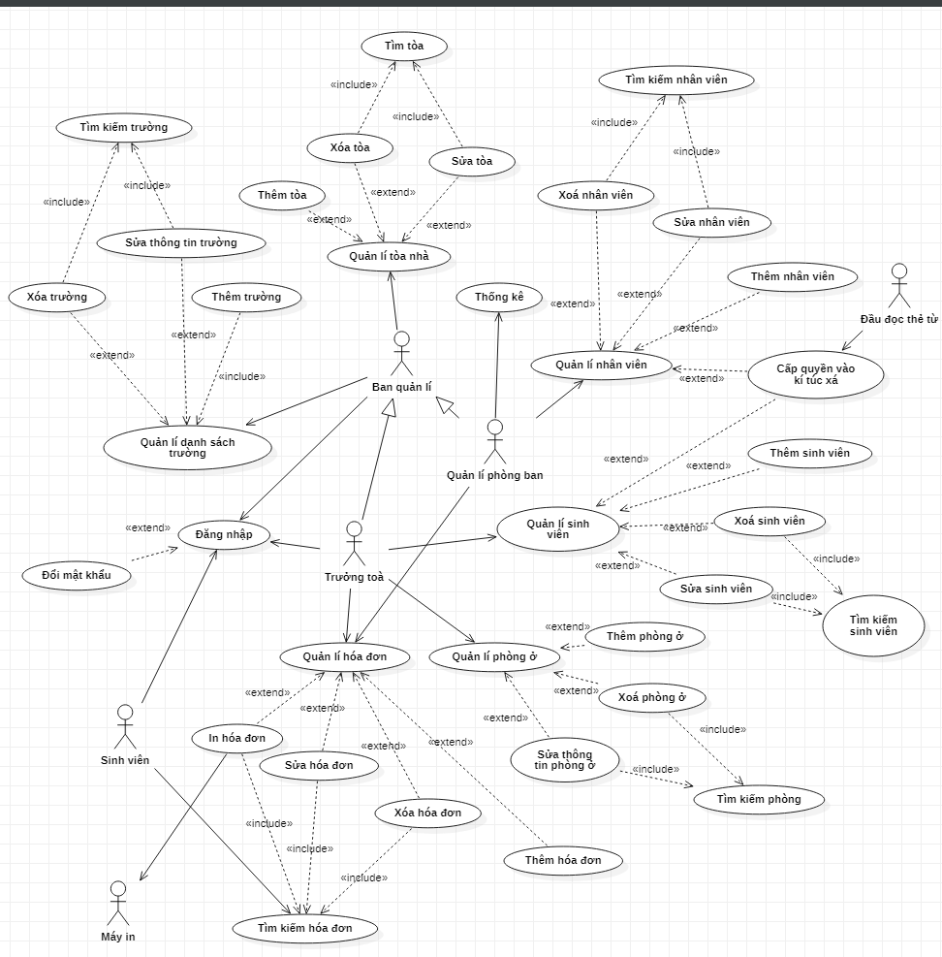Vẽ sơ đồ use case

Hình 1. Sơ đồ Use-case

1. Danh sách các Actor

|  |  |  |
| --- | --- | --- |
| STT | Tên Actor | Ý nghĩa/Ghi chú |
| 1 | Ban quản lí | Thực hiện thực hiện đầy đủ toàn bộ chức năng của hệ thống |
| 2 | Trưởng tòa | Thực hiện chức năng quản lí: sinh viên, phòng ở, hóa đơn |
| 3 | Quản lí phòng ban | Quản lí hóa đơn, nhân viên và thống kê |
| 3 | Sinh viên | Thực hiện chức năng tìm kiếm, tra cứu hóa đơn của mình |
| 4 | Máy in | Nhận thông tin và in ra hóa đơn |
| 5 | Đầu đọc thẻ từ | Nhận tín hiệu của thẻ từ và lưu lại thời gian di chuyển, đi lại qua khu vực cổng của nhân viên và sinh viên |

1. Danh sách các Use-case

|  |  |  |
| --- | --- | --- |
| STT | Tên Use-case | Ý nghĩa/Ghi chú |
| 1 | Quản lí nhân viên | Ban quản lí thực hiện các thao tác thêm, xóa, sửa, tìm kiếm nhân viên |
| 2 | Thêm nhân viên | Ban quản lí thực hiện thêm thông tin nhân viên |
| 3 | Xoá nhân viên | Ban quản lí thực hiện xóa thông tin nhân viên |
| 4 | Sửa nhân viên | Ban quản lí thực hiện sửa thông tin nhân viên |
| 5 | Tìm kiếm nhân viên | Ban quản lí thực hiện tìm kiếm thông tin nhân viên |
| 6 | Cấp quyền vào kí túc xá | Cấp quyền ra vào kí túc xá của nhân viên và sinh viên |
| 7 | Quản lí sinh viên | Ban quản lí, trưởng tòa thực hiện các thao tác thêm, xóa, sửa, tìm kiếm sinh viên |
| 8 | Thêm sinh viên | Ban quản lí, trưởng tòa thực hiện thêm sinh viên |
| 9 | Xoá sinh viên | Ban quản lí, trưởng tòa thực hiện xóa thông tin sinh viên |
| 10 | Sửa sinh viên | Ban quản lí, trưởng tòa thực hiện sửa thông tin sinh viên |
| 11 | Tìm kiếm sinh viên | Ban quản lí, trưởng tòa thực hiện tìm kiếm thông tin sinh viên |
| 12 | Quản lí phòng ở | Ban quản lí, trưởng tòa thực hiện các thao tác thêm, xóa, sửa, tìm kiếm phòng ở |
| 13 | Thêm phòng ở | Ban quản lí, trưởng tòa thực hiện thêm phòng ở |
| 14 | Xoá phòng ở | Ban quản lí, trưởng tòa thực hiện xóa phòng ở |
| 15 | Sửa phòng ở | Ban quản lí, trưởng tòa thực hiện sửa phòng ở |
| 16 | Tìm kiếm phòng | Ban quản lí, trưởng tòa thực hiện thêm phòng ở |
| 17 | Quản lí hóa đơn | Ban quản lí, trưởng tòa thực hiện các thao tác thêm, xóa, sửa, tìm kiếm, in hóa đơn |
| 18 | In hóa đơn | Ban quản lí, trưởng tòa thực hiện in hóa đơn |
| 19 | Sửa hóa đơn | Ban quản lí, trưởng tòa thực hiện sửa hóa đơn |
| 20 | Xóa hóa đơn | Ban quản lí, trưởng tòa thực hiện xóa hóa đơn |
| 21 | Thêm hóa đơn | Ban quản lí, trưởng tòa thực hiện thêm hóa đơn |
| 22 | Tìm kiếm hóa đơn | Ban quản lí, trưởng tòa thực hiện tìm kiếm hóa đơn |
| 23 | Đăng nhập | Phải đăng nhập mới có thể sủ dụng hệ thống |
| 24 | Quản lí đăng nhập | Ban quản lí các tài khoản của nhân viên và sinh viên |
| 25 | Quản lí phòng ban | Ban quản lí thực hiện các thao tác thêm, xoá, sửa, tìm kiếm phòng ban |
| 26 | Thêm phòng ban | Ban quản lí thực hiện thêm mới phòng ban |
| 27 | Xoá phòng ban | Ban quản lí thực hiện xoá phòng ban |
| 28 | Sửa phòng ban | Ban quản lí thực hiện sửa thông tin phòng ban |
| 29 | Tìm kiếm phòng ban | Ban quản lí thực hiện việc tìm kiê |

1. Đặc tả Use-case

* Dòng sự kiên (sự kiến chính và khác)
* Yêu cầu đặc biệt
* Trạng thái hệ thống khi bắt đầu thực hiện Use-case
* Trạng thái hệ thống sau khi thực hiện Use-case
* Điểm mở rộng

1. Đặc tả Use-case Quản lí nhân viên

|  |  |
| --- | --- |
| Tóm tắt | Cho phép Ban quản lí thực hiện các thao tác quan lí nhân viên trên hệ thống |
| Luồng sự kiện chính | 1. Ban quản lí vào mục “Quản lí nhân viên” trên hệ thống 2. Hệ thống hiện ra các thao tác đối với nhân viên |
| Luồng sự kiện khác | Không có |
| Yêu cầu đặc biệt | Không có |
| Trạng thái hệ thống khi bắt đầu | Ban quản lí phải đăng nhập vào hệ thống |
| Trạng thái hệ thống khi kết thúc | Hệ thống sẽ hiện ra bảng thao tác mà Ban quản lí có thể làm với nhân viên |
| Điểm mở rộng | Hệ thống sẽ cho phép Ban quản lí thực hiện các usecase khác:   1. Thêm nhân viên 2. Xoá nhân viên 3. Cập nhật thông tin nhân viên |

1. Đặc tả Use-case Thêm nhân viên

|  |  |
| --- | --- |
| Tóm tắt | Thêm nhân viên là một chức năng của hệ thống giúp quản lí nhân viên làm việc trong kí túc xá chỉ được sử dụng bởi ban quản lí khi có nhân viên mới vào làm việc trong kí túc xá |
| Luồng sự kiện chính | 1. Ban quản lí vào mục “Thêm nhân viên” trên hệ thống 2. Nhập thông tin của nhân viên muốn thêm 3. Nhấn nút hoàn thành 4. Hệ thống sẽ kiểm tra thông tin thêm vào 5. Nếu hợp lệ thì hệ thống sẽ hiện thông báo “Thêm thành công” |
| Luồng sự kiện khác | 1. Thêm thất bại 2. Hệ thống sẽ chuyển Ban quản lí về lại mục “Thêm nhân viên” 3. Hiện ra thông báo “Thông tin thêm không hợp lệ hoặc nhân viên đã tồn tại ” 4. Trở về bước 2 của luồng sự kiện chính nếu muốn tiếp tục việc thêm 5. Thoát khỏi mục thêm 6. Ban quản lí thoát khỏi mục “Thêm nhân viên” 7. Hệ thống chuyển Ban quản lí về lại trang chủ |
| Yêu cầu đặc biệt | Không có |
| Trạng thái hệ thống khi bắt đầu | Ban quản lí phải đăng nhập vào hệ thống  Nhân viên được thêm vào không có trong hệ thống trước đó |
| Trạng thái hệ thống khi kết thúc | Nếu thành công thì nhân viên đó sẽ có trong hệ thống, thất bại thì hệ thống không thay đổi |
| Điểm mở rộng | Không có |

1. Đặc tả Use-case Xoá nhân viên

|  |  |
| --- | --- |
| Tóm tắt | Xóa nhân viên là một chức năng của hệ thống giúp quản lí nhân viên làm việc trong kí túc xá chỉ được sử dụng bởi ban quản lí khi có nhân viên không còn làm việc trong kí túc xá |
| Luồng sự kiện chính | 1. Ban quản lí chuyển đến mục “Xoá nhân viên” 2. Nhập vào nhân viên muốn xoá 3. Hệ thống sẽ kiểm tra thông tin nhập vào 4. Nếu có thì hệ thống sẽ hiện ra thông tin nhân viên đó 5. Nhấn nút xoá 6. Hệ thống thông báo”Xoá thành công” |
| Luồng sự kiện khác | 1. Xoá thât bại 2. Hệ thống sẽ chuyển Ban quản lí về lại mục “Xoá nhân viên” 3. Hiện ra thông báo” Thông tin không hợp lệ hoặc không tồn tại nhân viên trên hệ thống” 4. Trở lại bước 2 của luồng sự kiện chính 5. Thoát khỏi mục xoá 6. Ban quản lí thoát khỏi mục “Xoá nhân viên” 7. Hệ thống sẽ chuyển về trang chủ |
| Yêu cầu đặc biệt | Không có |
| Trạng thái hệ thống khi bắt đầu | Ban quản lí đã đăng nhập  Nhân viên đó đã tồn tại trước trong hệ thống |
| Trạng thái hệ thống khi kết thúc | Nhân viên sẽ được xoá nếu thành công, còn thất bại thì hệ thống vẫn không thay đổi |
| Điểm mở rộng | Không có |

1. Đặc tả Use-case Sửa nhân viên

|  |  |
| --- | --- |
| Tóm tắt | Sửa nhân viên là một chức năng của hệ thống giúp quản lí nhân viên làm việc trong kí túc xá chỉ được sử dụng bởi ban quản lí khi có thông tin nhân viên cần được cập nhật, sửa đổi, bổ sung. |
| Luồng sự kiện chính | 1. Ban quản lí chuyển đến mục “Cập nhật nhân viên” 2. Nhập vào nhân viên muốn cập nhật 3. Hệ thống kiểm tra thông tin nhập vào 4. Hệ thống hiện ra thông tin nhân viên đó 5. Nhập thông tin cần cập nhật và nhất nút cập nhật 6. Hệ thống thông báo”Cập nhật thành công” |
| Luồng sự kiện khác | 1. Cập nhật thất bại 2. Hệ thống sẽ chuyển Ban quản lí về lại mục “Cập nhật nhân viên” 3. Hiện ra thông báo” Thông tin không hợp lệ hoặc không tồn tại nhân viên trên hệ thống” 4. Trở lại bước 2 của luồng sự kiện chính 5. Thoát khỏi mục cập nhật 6. Ban quản lí thoát khỏi mục “Cập nhật nhân viên” 7. Hệ thống sẽ chuyển về trang chủ |
| Yêu cầu đặc biệt | Không có |
| Trạng thái hệ thống khi bắt đầu | Ban quản lí đã đăng nhập  Nhân viên đó đã tồn tại trước trong hệ thống |
| Trạng thái hệ thống khi kết thúc | Nhân viên sẽ được cập nhật nếu thành công, còn thất bại thì hệ thống vẫn không thay đổi |
| Điểm mở rộng | Không có |

1. Đặc tả Use-case Tìm kiếm nhân viên

|  |  |
| --- | --- |
| Tóm tắt | Cho phép Ban quản lí tìm kiếm nhân viên trên hệ thống |
| Luồng sự kiện chính | 1. Ban quản lí vào mục “Tìm kiếm nhân viên” 2. Nhập thông tin nhân viên cần tìm kiếm 3. Hệ thống kiểm tra thông tin 4. Trả về thông tin nhân viên cần tìm |
| Luồng sự kiện khác | 1. Tìm kiếm thất bại 2. Hệ thống sẽ hiển thị thông báo nhắc nhở 3. Chuyển Ban quản lí về lại mục “Tìm kiếm nhân viên” 4. Ban quản lí thực hiện lại bước 2 của luồng sự kiện chính 5. Thoát khỏi mục tìm kiếm 6. Ban quản lí thoát khỏi mục “Tìm kiếm nhân viên” 7. Hệ thống sẽ chuyển Ban quản lí về trang chủ |
| Yêu cầu đặc biệt | Không có |
| Trạng thái hệ thống khi bắt đầu | Ban quản lí phải đăng nhập thành công trước đó  Nhân viên đã tồn tại trước đó trong hệ thống |
| Trạng thái hệ thống khi kết thúc | Nếu thành công thì nhân viên sẽ được tìm thấy, thất bại thì hệ thống không vẫn không thay đổi |
| Điểm mở rộng | Không có |

1. Đặc tả Use-case Cấp quyền vào kí túc xá

|  |  |
| --- | --- |
| Tóm tắt | Cấp quyền vào kí túc xá là chức năng của hệ thống. Là thao tác lưu thông tin của sinh viên vào thẻ từ thông qua đầu đọc thẻ từ và cấp quyền cho phép thẻ của sinh viên lưu thông trong ký túc xá. Được thực hiện bởi tác nhân Ban Quản Lý. |
| Luồng sự kiện chính | * + - 1. Ban quản lý chọn nút lệnh “Cấp quyền vào kí túc xá” trên giao diện quản lý       2. Hệ thống gọi lệnh đọc đến đầu đọc thẻ từ       3. Đầu đọc thẻ từ nhận mã thẻ từ thẻ từ       4. Hệ thống kết nối đến hệ cơ sở dữ liệu, trích xuất và lưu thông tin sinh viên vào thẻ, đồng thời cấp quyền lưu thông cho thẻ sinh viên       5. Thông báo thành công |
| Luồng sự kiện phụ | 1. Không thể kết nối đến đầu đọc thẻ từ: *Xảy ra khi đầu đọc thẻ từ bị lỗi, lỗi kết nối dây cáp, lỗi driver trên máy tính,...*   Hiển thị thông báo “Không thể kết nối đầu đọc thẻ từ” kèm chi tiết nội dung lỗi  Yêu cầu trưởng tòa xem lại tình trạng đầu đọc, kết nối,...   1. Lỗi định dạng thông tin: *Xảy ra đầu đọc thẻ từ đọc vào dữ liệu của một thẻ từ chứa định dạng dữ liệu không phù hợp*    * + 1. Hiển thị thông báo “Sai định dạng”        2. Yêu cầu tác nhân đọc lại thẻ từ hoặc thay thẻ mới 2. Không thể kết nối cơ sở dữ liệu: *Xảy ra khi hệ thống không thể kết nối đến hệ thống cơ sở dữ liệu*   Hiển thị thông báo “Truy xuất cơ sở dữ liệu thất bại”  Yêu cầu tác nhân tải lại trang |
| Yêu cầu đặc biệt | Không có |
| Trạng thái đầu | Thẻ sinh viên trống dữ liệu và chưa cấp quyền lưu thông |
| Trạng thái cuối | Thành công: Thẻ sinh viên đã chứa dữ liệu sinh viên và đã cấp quyền lưu thông  Thất bại: Giữ nguyên trạng thái ban đầu |
| Điểm mở rộng | Không có |

1. Đặc tả Use-case Quản lí sinh viên

|  |  |
| --- | --- |
| Tóm tắt | Use-case là một chức năng của hệ thống, cho phép ban quản lí quản lí thông tin của sinh viên. |
| Dòng sự kiện chính | Thêm, xóa, sửa thông tin sinh viên. |
| Dòng sự kiện khác | Không có. |
| Yêu cầu đặc biệt | Không có. |
| Trạng thái hệ thống khi bắt đầu | Ban quản lí, trưởng tòa cần phải đăng nhập vào hệ thống trước khi thực hiện. |
| Trạng thái hệ thống khi kết thúc | Thành công: Thông tin sinh viên thay đổi theo đúng yêu cầu.  Thất bại: Thông tin sinh viên được giữ nguyên, hệ thống không thay đổi. |
| Điểm mở rộng | * Thêm sinh viên * Xóa sinh viên * Sửa sinh viên * Cấp quyền vào kí túc xá |

1. Đặc tả Use-case Thêm sinh viên

|  |  |
| --- | --- |
| Tóm tắt | Use-case là một chức năng của hệ thống, cho phép ban quản lí thêm thông tin sinh viên mỗi khi có sinh viên mới đăng kí vào ở kí túc xá. |
| Dòng sự kiện chính | 1. User vào mục “Thêm sinh viên” trên hệ thống. 2. Nhập đầy đủ thông tin của sinh viên theo yêu cầu của hệ thống. 3. Nhấn “Lưu” để lưu thông tin sinh viên vào Cơ sở dữ liệu. 4. Nếu hợp lệ, hệ thống hiển thị thông báo “Thêm thành công” 5. Hệ thống cập nhật thông tin, số lượng sinh viên vào Cơ sở dữ liệu. |
| Dòng sự kiện khác | 1. Thêm thất bại 2. Chuyển user về lại mục thêm 3. Hệ thống hiển thị thông báo “Thông tin thêm không hợp lệ. Mời nhập lại” 4. Trở về bước 2 của luồng sự kiện chính. 5. Thoát khỏi mục Thêm 6. User thoát khỏi mục thêm. 7. Hệ thống chuyển User về lại trang chủ. |
| Yêu cầu đặc biệt | Không có. |
| Trạng thái hệ thống khi bắt đầu | Ban quản lí cần phải đăng nhập vào hệ thống trước khi thực hiện.  Sinh viên được thêm vào |
| Trạng thái hệ thống khi kết thúc | Thành công: Thông tin sinh viên thay đổi theo đúng yêu cầu.  Thất bại: Số lượng sinh viên được giữ nguyên, hệ thống không thay đổi. |
| Điểm mở rộng | Tìm kiếm sinh viên |

1. Đặc tả Use-case Xoá sinh viên

|  |  |
| --- | --- |
| Tóm tắt | Use-case là một chức năng của hệ thống, cho phép ban quản lí xóa thông tin sinh viên mỗi khi có sinh viên đã quá thời gian cho phép ở kí túc xá. |
| Dòng sự kiện chính | 1. User vào mục “Tìm kiếm sinh viên” trên hệ thống. 2. Nhập thông tin của sinh viên cần tìm kiếm. 3. Nhấn “Xóa sinh viên” để thực hiện xóa thông tin sinh viên. 4. Nếu hợp lệ, hệ thống hiển thị thông báo “Xóa thành công” 5. Hệ thống cập nhật thông tin, số lượng sinh viên vào Cơ sở dữ liệu. |
| Dòng sự kiện khác | 1. Xóa thất bại 2. Chuyển user về lại mục Tìm kiếm 3. Hệ thống hiển thị thông báo “Thông tin sinh viên cần xóa không hợp lệ hoặc không tồn tại. Mời nhập lại” 4. Trở về bước 2 của luồng sự kiện chính. 5. Thoát khỏi mục Xóa 6. User thoát khỏi mục xóa. 7. Hệ thống chuyển User về lại trang chủ. |
| Yêu cầu đặc biệt | Không có. |
| Trạng thái hệ thống khi bắt đầu | Ban quản lí cần phải đăng nhập vào hệ thống trước khi thực hiện.  Thông tin sinh viên cần tồn tại trước đó trong hệ thống. |
| Trạng thái hệ thống khi kết thúc | Thành công: Thông tin sinh viên được xóa khỏi Cơ sở dữ liệu.  Thất bại: Số lượng sinh viên được giữ nguyên, hệ thống không thay đổi. |
| Điểm mở rộng | Tìm kiếm sinh viên |

1. Đặc tả Use-case Sửa sinh viên

|  |  |
| --- | --- |
| Tóm tắt | Use-case là một chức năng của hệ thống, cho phép ban quản lí quản lí cập nhật, thay đổi thông tin của sinh viên. |
| Dòng sự kiện chính | 1. User vào mục “Tìm kiếm sinh viên” trên hệ thống. 2. Nhập thông tin của sinh viên cần tìm kiếm. 3. Nhấn “Sửa sinh viên”, hệ thống chuyển user đến trang sửa thông tin. 4. User tiến hành chỉnh sửa thông tin của sinh viên. 5. Nhấn “Lưu” để lưu thông tin đã sửa. 6. Nếu hợp lệ, hệ thống hiển thị thông báo “Sửa thành công” 7. Hệ thống cập nhật thông tin, số lượng sinh viên vào Cơ sở dữ liệu |
| Dòng sự kiện khác | 1. Sửa thất bại 2. Chuyển user về lại trang sửa thông tin 3. Hệ thống hiển thị thông báo “Thông tin đã sửa không hợp lệ. Mời nhập lại” 4. Trở về bước 4 của luồng sự kiện chính. 5. Thoát khỏi mục Thêm 6. User thoát khỏi mục thêm. 7. Hệ thống chuyển User về lại trang chủ. |
| Yêu cầu đặc biệt | Không có. |
| Trạng thái hệ thống khi bắt đầu | Ban quản lí cần phải đăng nhập vào hệ thống trước khi thực hiện. |
| Trạng thái hệ thống khi kết thúc | Thành công: Thông tin sinh viên sửa theo đúng yêu cầu.  Thất bại: Thông tin sinh viên được giữ nguyên, hệ thống không thay đổi. |
| Điểm mở rộng | Tìm kiếm sinh viên |

1. Đặc tả Use-case Tìm kiếm sinh viên

|  |  |
| --- | --- |
| Tóm tắt | Use-case là một chức năng của hệ thống, cho phép ban quản lí và trưởng tòa tìm kiếm thông tin sinh viên. |
| Dòng sự kiện chính | 1. User vào mục “Tìm kiếm sinh viên” trên hệ thống. 2. Nhập thông tin của sinh viên cần tìm kiếm. 3. Hệ thống kiểm tra thông tin. 4. Nếu hợp lệ, trả về kết quả |
| Dòng sự kiện khác | 1. Tìm kiếm thất bại 2. Chuyển user về lại mục tìm kiếm sinh viên. 3. Hệ thống hiển thị thông báo “Thông tin tìm kiếm không hợp lệ. Mời nhập lại” 4. Trở về bước 2 của luồng sự kiện chính. 5. Thoát khỏi mục Thêm 6. User thoát khỏi mục thêm. 7. Hệ thống chuyển User về lại trang chủ. |
| Yêu cầu đặc biệt | Không có. |
| Trạng thái hệ thống khi bắt đầu | Ban quản lí, trưởng tòa cần phải đăng nhập vào hệ thống trước khi thực hiện. |
| Trạng thái hệ thống khi kết thúc | Thành công: Hệ thống không thay đổi.  Thất bại: Thông tin sinh viên được giữ nguyên, hệ thống không thay đổi. |
| Điểm mở rộng | Không có |

1. Đặc tả Use-case Quản lí phòng ở

|  |  |
| --- | --- |
| Tóm tắt | Quản lí phòng ở là một chức năng trong hệ thống. Được sử dụng bởi ban quản lí kí túc xá (toàn bộ phòng ở) và trưởng tòa (các phòng thuộc tòa được quản lí) |
| Dòng sự kiện chính | User có quyền hạn sau khi đăng nhập thành công. Sau đó chọn 1 trong ba chức năng thêm, xóa, sửa phòng ở |
| Dòng sự kiện khác | Không có |
| Yêu cầu đặc biệt | Không có |
| Trạng thái hệ thống khi bắt đầu | Ban quản lí, trưởng tòa cần đăng nhập trước khi thực hiện |
| Trạng thái hệ thống sau khi thực hiện | Thành công: Thông tin phòng ở thay đổi đúng theo yêu cầu.  Thất bại: Số lượng, thông tin phòng ở được giữ nguyên như trước khi thực hiện chức năng |
| Điểm mở rộng | * Thêm phòng ở * Xóa phòng ở * Sửa phòng ở |

1. Đặc tả Use-case Thêm phòng ở

|  |  |
| --- | --- |
| Tóm tắt | Thêm phòng ở là một chức năng trong hệ thống. Được sử dụng bởi ban quản lí kí túc xá (toàn bộ phòng ở) và trưởng tòa (các phòng thuộc tòa được quản lí) khi kí túc xá xây thêm phòng |
| Dòng sự kiện chính | * + - 1. User có quyền hạn đăng nhập thành công       2. Nhập đủ thông tin cần thiết       3. Hệ thống kiểm tra       4. Trả về kết quả |
| Dòng sự kiện khác | * + 1. Thêm phòng ở thất bại        1. Chuyển user về lại mục tìm kiếm sinh viên.        2. Hệ thống hiển thị thông báo “Thông tin nhập vào không đúng. Vui lòng nhập lại”        3. Trở về bước 2 của luồng sự kiện chính.  1. Thoát khỏi mục Thêm phòng ở    * + 1. User thoát khỏi mục thêm phòng ở        2. Hệ thống chuyển User về lại trang chủ. |
| Yêu cầu đặc biệt | Không có |
| Trạng thái hệ thống khi bắt đầu | Ban quản lí, trưởng tòa cần đăng nhập trước khi thực hiện  Phòng ở được thêm vào chưa có trong hệ thống trước đó |
| Trạng thái hệ thống sau khi thực hiện | Thành công: Phòng ở mới được thêm vào  Thất bại: Số lượng, thông tin phòng ở được giữ nguyên như trước khi thực hiện chức năng |
| Điểm mở rộng | Không có |

1. Đặc tả Use-case Xoá phòng ở

|  |  |
| --- | --- |
| Tóm tắt | Xóa phòng ở là một chức năng trong hệ thống. Được sử dụng bởi ban quản lí kí túc xá (toàn bộ phòng ở) và trưởng tòa (các phòng thuộc tòa được quản lí) khi phòng ở không còn được sử dụng cho sinh viên ở hoặc bị phá bỏ |
| Dòng sự kiện chính | 1. User vào mục “Tìm kiếm phòng” trên hệ thống. 2. Nhập thông tin của phòng ở cần tìm kiếm. 3. Nhấn “Xóa phòng ở” để thực hiện xóa thông tin phòng ở. 4. Nếu hợp lệ, hệ thống hiển thị thông báo “Xóa thành công” 5. Hệ thống cập nhật thông tin, số lượng sinh viên vào Cơ sở dữ liệu. |
| Dòng sự kiện khác | 1. Xóa thất bại    * + 1. Chuyển User về lại mục Tìm kiếm phòng ở        2. Hệ thống hiển thị thông báo “Thông tin phòng ở cần xóa không hợp lệ hoặc không tồn tại. Vui lòng kiểm tra lại”        3. Trở về bước 2 của luồng sự kiện chính. 2. Thoát khỏi mục Xóa    * + 1. User thoát khỏi mục xóa.        2. Hệ thống chuyển User về lại trang chủ. |
| Yêu cầu đặc biệt | Không có |
| Trạng thái hệ thống khi bắt đầu | Ban quản lí, trưởng tòa cần đăng nhập trước khi thực hiện |
| Trạng thái hệ thống sau khi thực hiện | Thành công: Thông tin phòng ở được xóa ra khỏi hệ thống đúng với yêu cầu  Thất bại: Số lượng, thông tin phòng ở được giữ nguyên như trước khi thực hiện chức năng |
| Điểm mở rộng | Tìm kiếm phòng ở |

1. Đặc tả Use-case Sửa thông tin phòng ở

|  |  |
| --- | --- |
| Tóm tắt | Sửa thông tin phòng ở là một chức năng trong hệ thống. Được sử dụng bởi ban quản lí kí túc xá (toàn bộ phòng ở) và trưởng tòa (các phòng thuộc tòa được quản lí) khi phòng ở có thay đổi về cơ sở vật chất, trạng thái, loại phòng, số lượng sinh ở trong phòng |
| Dòng sự kiện chính | * + - 1. User vào mục “Tìm kiếm phòng ở” trên hệ thống.       2. Nhập thông tin của sinh viên cần tìm kiếm.       3. Nhấn “Sửa phòng ở”, hệ thống chuyển user đến trang sửa thông tin.       4. User tiến hành chỉnh sửa thông tin của phòng ở.       5. Nhấn “Lưu” để lưu thông tin đã sửa.       6. Nếu hợp lệ, hệ thống hiển thị thông báo “Sửa thành công”       7. Hệ thống cập nhật thông tin, số lượng sinh viên vào Cơ sở dữ liệu |
| Dòng sự kiện khác | 1. Sửa thất bại    * + 1. Chuyển user về lại trang sửa thông tin phòng ở        2. Hệ thống hiển thị thông báo “Thông tin đã sửa không hợp lệ. Mời nhập lại”        3. Trở về bước 4 của luồng sự kiện chính. 2. Thoát khỏi mục Thêm    * + 1. User thoát khỏi mục thêm.        2. Hệ thống chuyển User về lại trang chủ. |
| Yêu cầu đặc biệt | Không có |
| Trạng thái hệ thống khi bắt đầu | Ban quản lí, trưởng tòa cần đăng nhập trước khi thực hiện |
| Trạng thái hệ thống sau khi thực hiện | Thành công: Thông tin phòng ở thay đổi đúng theo yêu cầu.  Thất bại: Số lượng, thông tin phòng ở được giữ nguyên như trước khi thực hiện chức năng |
| Điểm mở rộng | Tìm kiếm phòng ở |

1. Đặc tả Use-case Tìm kiếm phòng ở

|  |  |
| --- | --- |
| Tóm tắt | Tìm kiếm phòng ở là một chức năng trong hệ thống. Được sử dụng bởi ban quản lí kí túc xá (toàn bộ phòng ở) và trưởng tòa (các phòng thuộc tòa được quản lí) khi xóa, sửa thông tin phòng ở |
| Dòng sự kiện chính | 1. User vào mục “Tìm kiếm phòng ở” trên hệ thống. 2. Nhập thông tin của phòng ở cần tìm kiếm. 3. Hệ thống kiểm tra thông tin. 4. Nếu hợp lệ, trả về kết quả |
| Dòng sự kiện khác | 1. Tìm kiếm thất bại   Chuyển user về lại mục tìm kiếm sinh viên.  Hệ thống hiển thị thông báo “Thông tin tìm kiếm không hợp lệ. Mời nhập lại”  Trở về bước 2 của luồng sự kiện chính.   1. Thoát khỏi mục Thêm   User thoát khỏi mục thêm.  Hệ thống chuyển User về lại trang chủ. |
| Yêu cầu đặc biệt | Không có |
| Trạng thái hệ thống khi bắt đầu | Ban quản lí, trưởng tòa cần đăng nhập trước khi thực hiện |
| Trạng thái hệ thống sau khi thực hiện | Thành công: Thông tin phòng ở được trả về đúng yêu cầu  Thất bại: Không trả về đúng kết quả |
| Điểm mở rộng | Không có |

1. Đặc tả Use-case Quản lí hóa đơn

|  |  |
| --- | --- |
| Tóm tắt | Quản lý hóa đơn là chức năng của hệ thống cho phép Trưởng tòa xem thông tin các hóa đơn và thực hiện các thao tác quản lý với danh sách các hóa đơn trên giao diện Quản lý hóa đơn |
| Luồng sự kiện chính | 1. Hệ thống truy xuất đến cơ sở dữ liệu và liệt kê ra danh sách hóa đơn trên màn hình giao diện  2. Trưởng nhà lựa chọn một hóa đơn bất kỳ  3. Hệ thống hiển thị thông tin hóa đơn và các tùy chọn thao tác |
| Luồng sự kiện phụ | 1. Không thể truy xuất cơ sở dữ liệu: *Xảy ra khi hệ thống không thể kết nối đến hệ thống cơ sở dữ liệu* 2. Hiển thị thông báo “Truy xuất cơ sở dữ liệu thất bại” 3. Yêu cầu Trưởng tòa tải lại trang 4. Không thể hiển thị thông tin hóa đơn: *Xảy ra khi thông tin hóa đơn bị lỗi định dạng, lỗi mất thông tin,...*    * + 1. Hiển thị thông báo “Thông tin hóa đơn bị lỗi” kèm chi tiết nội dung lỗi        2. Yêu cầu trưởng tòa chỉnh sửa lại thông tin hóa đơn |
| Yêu cầu đặc biệt | Không có |
| Trạng thái đầu | Trưởng toà đăng nhập thành công và đang ở giao diện “Quản lý hóa đơn” |
| Trạng thái cuối | Hệ thống hiện ra bảng thao tác với thông tin hóa đơn |
| Điểm mở rộng | Hệ thống liên kết với các Use case khác tương ứng với các chức năng quản lý trong sự kiện 3.   1. In hóa đơn 2. Thêm hóa đơn (*Cho phép thực hiện tại sự kiện 1*) 3. Sửa hóa đơn 4. Xóa hóa đơn 5. Tìm kiếm hóa đơn (*Cho phép thực hiện tại sự kiện 1*) |

1. Đặc tả Use-case In hóa đơn

|  |  |
| --- | --- |
| Tóm tắt | In hóa đơn là chức năng của hệ thống cho phép gọi lệnh in thông tin hóa đơn đã được mã hóa sang định dạng phù hợp mà Trưởng nhà đã chọn đến máy in để in ra hóa đơn giấy khi có yêu cầu |
| Luồng sự kiện chính | * + - 1. Trưởng tòa chọn một hóa đơn bất kỳ để hiển thị thông tin       2. Khi thông tin hóa đơn được hiển thị, Trưởng Tòa chọn lệnh “In hóa đơn”       3. Hệ thống kiểm tra thông tin hóa đơn, nếu thông tin hóa đơn hợp lệ sẽ chuyển đổi thông tin sang định dạng tương thích máy in       4. Hệ thống kết nối máy in, gọi lệnh in       5. Sau khi in hoàn tất, hiển thị thông báo “Hoàn tất việc in” và trở về màn hình thông tin hóa đơn đã chọn |
| Luồng sự kiện phụ | 1. Không thể hiển thị thông tin hóa đơn: *Xảy ra khi thông tin hóa đơn bị lỗi định dạng, lỗi mất thông tin,...*   Hiển thị thông báo “Thông tin hóa đơn bị lỗi” kèm chi tiết nội dung lỗi  Yêu cầu trưởng tòa chỉnh sửa lại thông tin hóa đơn   1. Không thể chuyển đổi sang định dạng in: *Xảy ra khi thông tin hóa đơn bị lỗi định dạng, lỗi mất thông tin,...*    * + 1. Hiển thị thông báo “Thông tin hóa đơn bị lỗi” kèm chi tiết nội dung lỗi        2. Yêu cầu trưởng tòa chỉnh sửa lại thông tin hóa đơn   4.1. Không thể kết nối đến máy in: *Xảy ra khi máy in bị lỗi, lỗi kết nối dây cáp, lỗi driver trên máy tin,...*  a. Hiển thị thông báo “Không thể thực hiện lệnh in” kèm chi tiết nội dung lỗi  b. Yêu cầu trưởng tòa xem lại tình trạng máy in, kết nối,... |
| Yêu cầu đặc biệt | Không có |
| Trạng thái đầu | Trưởng nhà lựa chọn mà xem thông tin hóa đơn bất kỳ |
| Trạng thái cuối | * Máy in in ra thông tin hóa đơn đã chọn * Nếu có lỗi xảy ra, hệ thống sẽ thông báo đến trưởng nhà và hủy lệnh in |
| Điểm mở rộng | Không có |

1. Đặc tả Use-case Sửa hóa đơn

|  |  |
| --- | --- |
| Tóm tắt | Sửa hóa đơn là chức năng của hệ thống cho phép Trưởng tòa thực hiện sửa đổi, cập nhật thông tin hóa đơn đã chọn trong cơ sở dữ liệu thông qua nút lệnh trên giao diện xem thông tin hóa đơn |
| Luồng sự kiện chính | * + - 1. Trưởng tòa chọn một hóa đơn bất kỳ để hiển thị thông tin       2. Khi thông tin hóa đơn được hiển thị, Trưởng Tòa chọn lệnh “Sửa hóa đơn”       3. Trưởng tòa nhập vào thông tin của hóa đơn trên các trường nhập liệu       4. Hệ thống lưu trữ thông tin hóa đơn mới lên vị trí của hóa đơn hiện tại       5. Sau khi lưu hoàn tất, hiển thị thông báo “Lưu thành công” và trở về màn hình thông tin hóa đơn đã chọn |
| Luồng sự kiện phụ | 1. Không thể kết nối cơ sở dữ liệu: *Xảy ra khi hệ thống không thể kết nối đến hệ thống cơ sở dữ liệu*   Hiển thị thông báo “Truy xuất cơ sở dữ liệu thất bại”  Yêu cầu Trưởng tòa tải lại trang   1. Không thể lưu thông tin hóa đơn: *Xảy ra khi thông tin hóa đơn bị điền sai định dạng, điền thiếu thông tin,...*    * + 1. Hiển thị thông báo “Thông tin hóa đơn bị lỗi” kèm chi tiết nội dung lỗi        2. Yêu cầu trưởng tòa chỉnh sửa lại thông tin hóa đơn trước khi lưu |
| Yêu cầu đặc biệt | Không có |
| Trạng thái đầu | Trưởng nhà lựa chọn mà xem thông tin hóa đơn bất kỳ |
| Trạng thái cuối | Hệ thống dữ liệu lưu trữ thông tin hóa đơn mới lên thông tin hóa đơn hiện tại |
| Điểm mở rộng | Không có |

1. Đặc tả Use-case Xóa hóa đơn

|  |  |
| --- | --- |
| Tóm tắt | Xóa hóa đơn là chức năng của hệ thống cho phép Trưởng tòa thực hiện xóa hóa đơn đã chọn (đã xem) thông qua nút lệnh trên giao diện xem thông tin hóa đơn |
| Luồng sự kiện chính | 1. Trưởng tòa chọn một hóa đơn bất kỳ để hiển thị thông tin 2. Khi thông tin hóa đơn được hiển thị, Trưởng Tòa chọn lệnh “Xóa hóa đơn” 3. Hệ thống hiện thông báo xác nhận xóa, Trưởng tòa chọn “Đồng ý” sẽ thực hiện xóa, không thì sẽ đưa về bảng thông tin hóa đơn 4. Hệ thống xóa thông tin hóa đơn hiện tại 5. Sau khi hoàn tất, hiển thị thông báo “Xóa thành công”, tải lại danh sách hóa đơn và chuyển về giao diện “Quản lý hóa đơn” |
| Luồng sự kiện phụ | * + - 1. Trưởng tòa hủy lệnh xóa: *Xảy ra khi Trưởng tòa chọn nút lệnh “Hủy” trong thông báo xác nhận xóa tại sự kiện 3*       2. Đưa về bảng thông tin hóa đơn |
| Yêu cầu đặc biệt | Không có |
| Trạng thái đầu | Trưởng nhà lựa chọn mà xem thông tin hóa đơn bất kỳ |
| Trạng thái cuối | Hệ thống xóa thông tin hóa đơn hiện tại khỏi cơ sở dữ liệu |
| Điểm mở rộng | Không có |

1. Đặc tả Use-case Thêm hóa đơn

|  |  |
| --- | --- |
| Mô tả | Thêm hóa đơn là chức năng của hệ thống cho phép Trưởng tòa thực hiện thêm thông tin hóa đơn mới vào cơ sở dữ liệu hiện tại từ giao diện chính |
| Luồng sự kiện chính | Trưởng tòa ở giao diện “Quản lý hóa đơn”, chọn lệnh “Thêm hóa đơn”  Hệ thống kết nối tới hệ cơ sở dữ liệu, khi kết nối thành công thì hiển thị ra bảng trường thông tin cho phép Trưởng tòa nhập liệu  Trưởng tòa điền thông tin các trường, và nhấn nút lệnh “Lưu”  Hệ thống lưu trữ thông tin mới vào cơ sở dữ liệu, tải lại danh sách hóa đơn và chuyển về giao diện “Quản lý hóa đơn” |
| Luồng sự kiện phụ | Không thể lưu thông tin hóa đơn: *Xảy ra khi thông tin hóa đơn bị điền sai định dạng, điền thiếu thông tin,...*   1. Hiển thị thông báo “Thông tin hóa đơn bị lỗi” kèm chi tiết nội dung lỗi 2. Yêu cầu trưởng tòa chỉnh sửa lại thông tin hóa đơn trước khi lưu |
| Trạng thái đầu | Trưởng toà đăng nhập thành công và đang ở giao diện “Quản lý hóa đơn” |
| Trạng thái cuối | Hệ thống dữ liệu lưu trữ thông tin hóa đơn mới và cập nhật lại danh sách hóa đơn trên màn hình giao diện |
| Điểm mở rộng | Không có |

1. Đặc tả Use-case Tìm kiếm hóa đơn

|  |  |
| --- | --- |
| Mô tả | Tìm kiếm hóa đơn là chức năng của hệ thống thực hiện trả về thông tin hóa đơn mà tác nhân (*Trưởng tòa, Sinh viên*) yêu cầu từ giao diện chính. |
| Luồng sự kiện chính | Tác nhân điền vào trường “Mã hóa đơn” và nhấn nút lệnh tìm kiếm  Hệ thống kết nối đến cơ sở dữ liệu và tìm kiếm thông tin hóa đơn  Nếu có hóa đơn yêu cầu, hiển thị bảng thông tin hóa đơn (*Đối với tác nhân “Trưởng nhà”, bảng thông tin hóa đơn sẽ hiển thị thêm các nút lệnh”*) |
| Luồng sự kiện phụ | 1. Tác nhân điền vào trường “Mã hóa đơn” và nhấn nút lệnh tìm kiếm 2. Hệ thống kết nối đến cơ sở dữ liệu và tìm kiếm thông tin hóa đơn 3. Nếu có hóa đơn yêu cầu, hiển thị bảng thông tin hóa đơn (*Đối với tác nhân “Trưởng nhà”, bảng thông tin hóa đơn sẽ hiển thị thêm các nút lệnh”*) |
| Trạng thái đầu | * Đối với tác nhân “Trưởng tòa”: Trưởng toà đăng nhập thành công và đang ở giao diện “Quản lý hóa đơn” * Đối với tác nhân “Sinh viên”: Sinh viên đăng nhập thành công và đang ở giao diện “Quản lý hóa đơn” |
| Trạng thái cuối | Hiển thị thông tin hóa đơn |
| Điểm mở rộng | Không có |

1. Đặc tả Use-case Đăng nhập

|  |  |
| --- | --- |
| Tóm tắt | Đăng nhập là chức năng của hệ thống thực hiện được cấp quyền truy cập vào hệ thống các tác nhân (*Ban quản lí, trưởng tòa, sinh viên*). Khi đăng nhập thành công, các tác nhân mới được phép truy cập vào bên trong và sử dụng các chức năng trong hệ thống. |
| Luồng sự kiện chính | Trưởng tòa vào trang đăng nhập  User điền “username” và “password” vào “khung đăng nhập”, và gọi cấp phát quyền đăng nhập  Hệ thống kết nối với cơ sở dữ liệu và truy xuất thông tin trưởng tòa  Nếu thông tin trùng khớp, hệ thống cấp phát quyền đăng nhập và thông báo đăng nhập thành công  Chuyển đến giao diện “trưởng tòa” |
| Luồng sự kiện khác | 1. Không thể truy xuất cơ sở dữ liệu: *Xảy ra khi hệ thống không thể kết nối đến hệ thống cơ sở dữ liệu* 2. Hiển thị thông báo “Truy xuất cơ sở dữ liệu thất bại” 3. Yêu cầu User tải lại trang và đăng nhập lại 4. Đăng nhập thất bại: *Xảy ra khi thông tin trong sự kiện 4 không phù hợp với thông tin đã nhập vào trong sự kiện 2*    * + 1. Hiển thị thông báo “Đăng nhập thất bại” và yêu cầu đăng nhập lại        2. Trở về bước 2 của luồng sự kiện chính |
| Yêu cầu đặc biệt | Không có |
| Trạng thái hệ thống khi bắt đầu | User cần đăng nhập trước khi sử dụng chức năng |
| Trạng thái hệ thống sau khi thực hiện | Thành công: Nếu đăng nhập thành công thì hệ thống sẽ chuyển đến giao diện trang chủ  Thất bại: Nếu đăng nhập thất bại hệ thống sẽ yêu cầu đăng nhập lại |
| Điểm mở rộng | Không có |

1. Đặc tả Usse-case Quản lí đăng nhập

|  |  |
| --- | --- |
| Tóm tắt | Quản lí đăng nhập là chức năng của hệ thống thực hiện quản lí, cấp quyền truy cập vào hệ thống các tác nhân (*Ban quản lí, trưởng tòa, sinh viên*) chỉ được sử dụng bởi Ban quản lí. |
| Luồng sự kiện chính | Tìm kiếm thông tin người cần quản lí  Khôi phục mật khẩu mặc định |
| Luồng sự kiện khác | 1. Không thể truy xuất cơ sở dữ liệu: *Xảy ra khi hệ thống không thể kết nối đến hệ thống cơ sở dữ liệu*    * + 1. Hiển thị thông báo “Truy xuất cơ sở dữ liệu thất bại”        2. Yêu cầu Trưởng tòa tải lại trang và đăng nhập lại |
| Yêu cầu đặc biệt | Không có |
| Trạng thái hệ thống khi bắt đầu | Ban quản lí cần đăng nhập trước khi sử dụng chức năng |
| Trạng thái hệ thống sau khi thực hiện | Thành công: Nếu đăng nhập thành công thì hệ thống sẽ thông báo thành công  Thất bại: Nếu đăng nhập thất bại hệ thống sẽ thông báo nguyên nhân |
| Điểm mở rộng | Không có |

1. Đặc tả Use-case quản lí phòng ban

|  |  |
| --- | --- |
| Tóm tắt | Quản lí phòng ban là một chức năng trong hệ thống. Được sử dụng bởi ban quản lí kí túc xá (toàn bộ phòng ban). |
| Dòng sự kiện chính | User có quyền hạn sau khi đăng nhập thành công. Sau đó chọn 1 trong ba chức năng thêm, xóa, sửa, tìm kiếm phòng ban |
| Dòng sự kiện khác | Không có |
| Yêu cầu đặc biệt | Không có |
| Trạng thái hệ thống khi bắt đầu | Ban quản lí cần đăng nhập trước khi thực hiện |
| Trạng thái hệ thống sau khi thực hiện | Thành công: Thông tin phòng ban thay đổi đúng theo yêu cầu.  Thất bại: Số lượng, thông tin phòng ban được giữ nguyên như trước khi thực hiện chức năng |
| Điểm mở rộng | * Thêm phòng ở * Xóa phòng ở * Sửa phòng ở * Tìm kiếm phòng ban |

1. Đặc tả Use-case thêm phòng ban

|  |  |
| --- | --- |
| Tóm tắt | Thêm phòng ban là một chức năng trong hệ thống. Được sử dụng bởi ban quản lí kí túc xá (toàn bộ phòng ở) khi kí túc xá muốn mở rộng hệ thống |
| Dòng sự kiện chính | 1. User có quyền hạn đăng nhập thành công 2. Nhập đủ thông tin cần thiết 3. Hệ thống kiểm tra 4. Trả về kết quả |
| Dòng sự kiện khác | * + 1. Thêm phòng ban thất bại  1. Chuyển user về lại mục quản lí phòng ban. 2. Hệ thống hiển thị thông báo “Thông tin nhập vào không đúng. Vui lòng nhập lại” 3. Trở về bước 2 của luồng sự kiện chính. 4. Thoát khỏi mục Thêm phòng ban 5. User thoát khỏi mục thêm phòng ban 6. Hệ thống chuyển User về lại trang chủ. |
| Yêu cầu đặc biệt | Không có |
| Trạng thái hệ thống khi bắt đầu | Ban quản lí cần đăng nhập trước khi thực hiện  Phòng ban được thêm vào chưa có trong hệ thống trước đó |
| Trạng thái hệ thống sau khi thực hiện | Thành công: Phòng ban mới được thêm vào  Thất bại: Số lượng, thông tin phòng ban được giữ nguyên như trước khi thực hiện chức năng |
| Điểm mở rộng | Không có |

1. Đặc tả Use-case xoá phòng ban

|  |  |
| --- | --- |
| Tóm tắt | Xóa phòng ban là một chức năng trong hệ thống. Được sử dụng bởi ban quản lí kí túc xá (toàn bộ phòng ở) và trưởng tòa khi phòng ban không còn được sử dụng. |
| Dòng sự kiện chính | 1. User vào mục “Tìm kiếm ” trên giao diện quản lí phòng ban 2. Nhập thông tin của phòng ban cần tìm kiếm. 3. Nhấn “Xóa phòng ban” để thực hiện xóa thông tin phòng ban. 4. Nếu hợp lệ, hệ thống hiển thị thông báo “Xóa thành công” 5. Hệ thống cập nhật thông tin, số lượng nhân viên vào Cơ sở dữ liệu. |
| Dòng sự kiện khác | 1. Xóa thất bại 2. Chuyển User về lại mục Tìm kiếm. 3. Hệ thống hiển thị thông báo “Thông tin phòng ban cần xóa không hợp lệ hoặc không tồn tại. Vui lòng kiểm tra lại” 4. Trở về bước 2 của luồng sự kiện chính. 5. Thoát khỏi mục Xóa    * + 1. User thoát khỏi mục xóa.        2. Hệ thống chuyển User về lại trang chủ. |
| Yêu cầu đặc biệt | Không có |
| Trạng thái hệ thống khi bắt đầu | Ban quản lí cần đăng nhập trước khi thực hiện |
| Trạng thái hệ thống sau khi thực hiện | Thành công: Thông tin phòng ban được xóa ra khỏi hệ thống đúng với yêu cầu  Thất bại: Số lượng, thông tin phòng ban được giữ nguyên như trước khi thực hiện chức năng |
| Điểm mở rộng | Tìm kiếm phòng ban |

1. Đặc tả Use-case sửa phòng ban

|  |  |
| --- | --- |
| Tóm tắt | Sửa thông tin phòng ban là một chức năng trong hệ thống. Được sử dụng bởi ban quản lí kí túc xá (toàn bộ phòng ở) khi phòng ban có thay đổi về mã phòng, người quản lí, tên toà, số lượng nhân viên. |
| Dòng sự kiện chính | 1. User vào mục “Tìm kiếm ” trên mục quản lí phòng ban. 2. Nhập thông tin của phòng ban cần tìm kiếm. 3. Nhấn “Sửa phòng ban”, hệ thống chuyển user đến trang sửa thông tin. 4. User tiến hành chỉnh sửa thông tin của phòng ban. 5. Nhấn “Lưu” để lưu thông tin đã sửa. 6. Nếu hợp lệ, hệ thống hiển thị thông báo “Sửa thành công” 7. Hệ thống cập nhật thông vào Cơ sở dữ liệu |
| Dòng sự kiện khác | 1. Sửa thất bại 2. Chuyển user về lại trang sửa thông tin phòng ban 3. Hệ thống hiển thị thông báo “Thông tin đã sửa không hợp lệ. Mời nhập lại” 4. Trở về bước 4 của luồng sự kiện chính. 5. Thoát khỏi mục Sửa    * + 1. User thoát khỏi mục sửa        2. Hệ thống chuyển User về lại trang chủ. |
| Yêu cầu đặc biệt | Không có |
| Trạng thái hệ thống khi bắt đầu | Ban quản lí cần đăng nhập trước khi thực hiện |
| Trạng thái hệ thống sau khi thực hiện | Thành công: Thông tin phòng ban thay đổi đúng theo yêu cầu.  Thất bại: Số lượng, thông tin phòng ban được giữ nguyên như trước khi thực hiện chức năng |
| Điểm mở rộng | Tìm kiếm phòng ban |

1. Đặc tả Use-case tìm kiếm phòng ban

|  |  |
| --- | --- |
| Tóm tắt | Tìm kiếm phòng ban là một chức năng trong hệ thống. Được sử dụng bởi ban quản lí kí túc xá (toàn bộ phòng ở) khi xóa, sửa thông tin phòng ban |
| Dòng sự kiện chính | 1. User vào mục “Tìm kiếm” trên mục quản lí phòng ban. 2. Nhập thông tin của phòng ban cần tìm kiếm. 3. Hệ thống kiểm tra thông tin. 4. Nếu hợp lệ, trả về kết quả |
| Dòng sự kiện khác | 1. Tìm kiếm thất bại 2. Chuyển user về lại mục tìm kiếm. 3. Hệ thống hiển thị thông báo “Thông tin tìm kiếm không hợp lệ. Mời nhập lại” 4. Trở về bước 2 của luồng sự kiện chính. 5. Thoát khỏi mục Tìm kiếm 6. User thoát khỏi mục tìm kiếm 7. Hệ thống chuyển User về lại trang chủ. |
| Yêu cầu đặc biệt | Không có |
| Trạng thái hệ thống khi bắt đầu | Ban quản lí cần đăng nhập trước khi thực hiện |
| Trạng thái hệ thống sau khi thực hiện | Thành công: Thông tin phòng ban được trả về đúng yêu cầu  Thất bại: Không trả về đúng kết quả |
| Điểm mở rộng | Không có |

1. 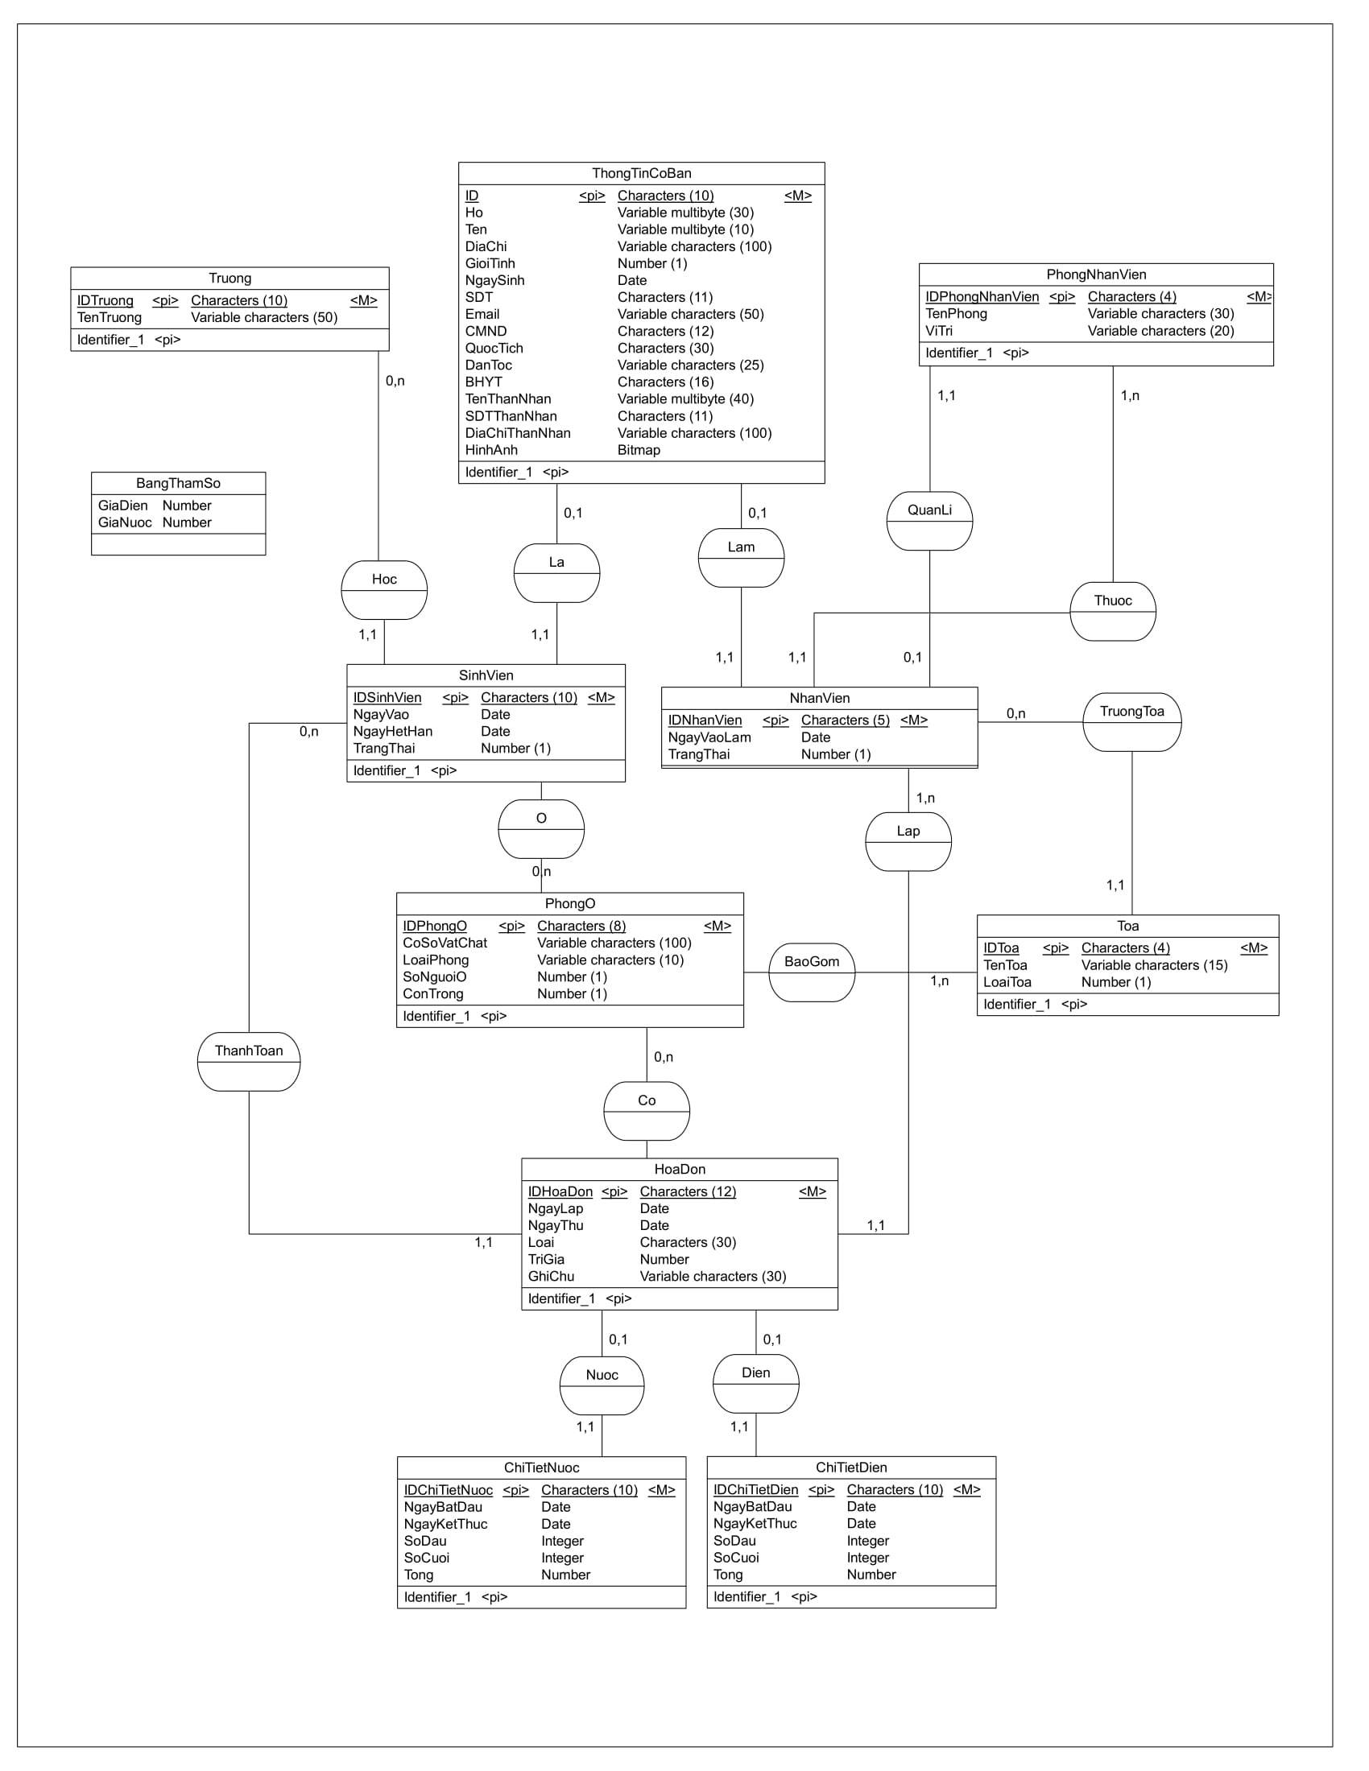ERD

Hình 2. Mô hình thực thể mối kết hợp

# **CHƯƠNG 3: THIẾT KẾ DIAGRAM**

* 1. Class Diagram

1. Quản lí sinh viên

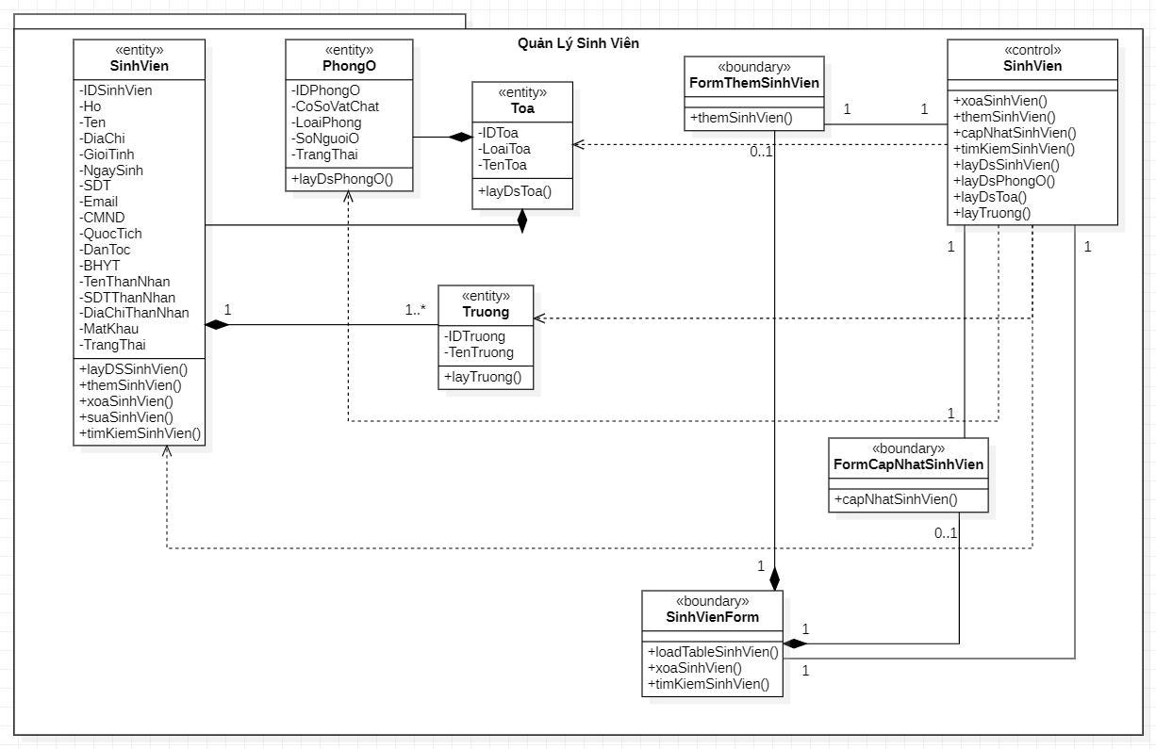

Hình 3. Class Diagram Quản lí Sinh viên

1. Quản lí nhân viên

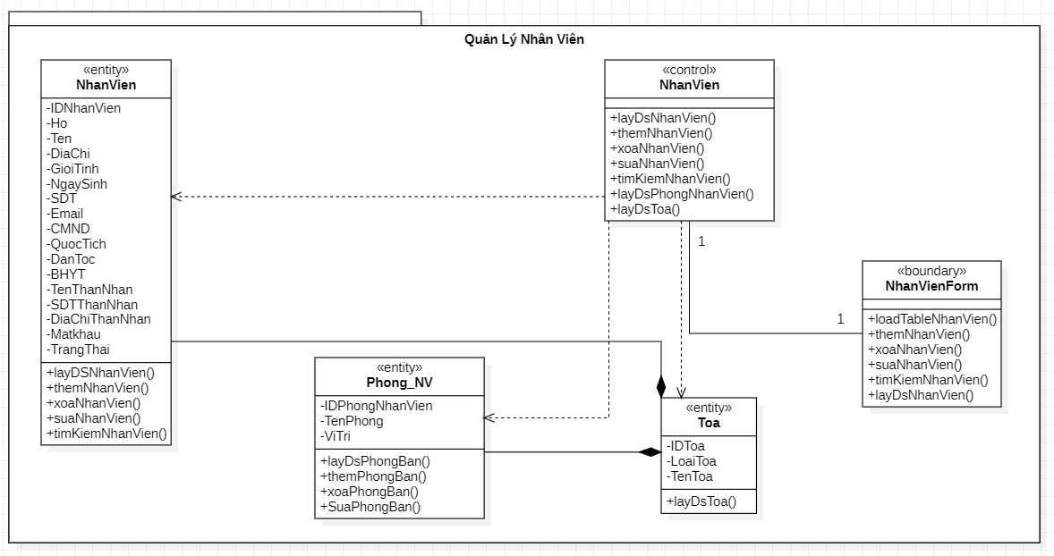

Hình 4. Class Diagram Quản lí nhân viên

1. Quản lí phòng ở

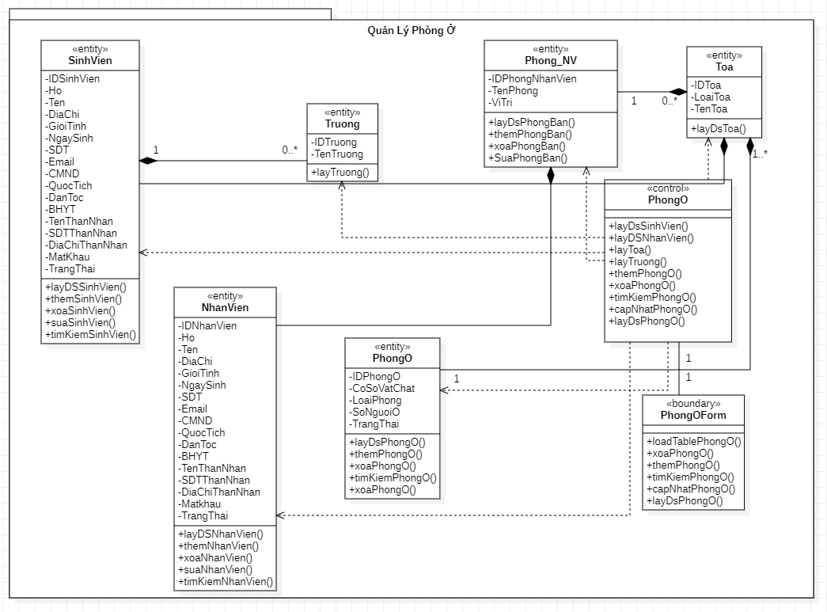

Hình 5. Class Diagram Quản lí Phòng ở

1. Đăng nhập

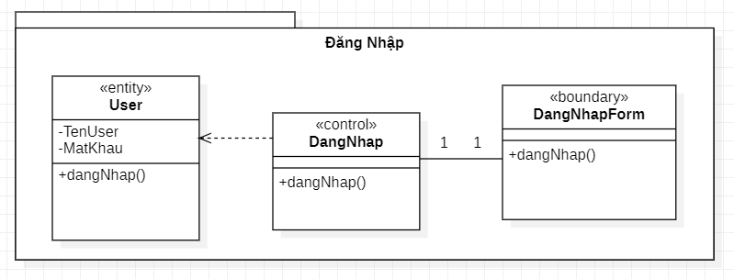

Hình 6. Class Diagram Đăng nhập

1. Quản lí hóa đơn

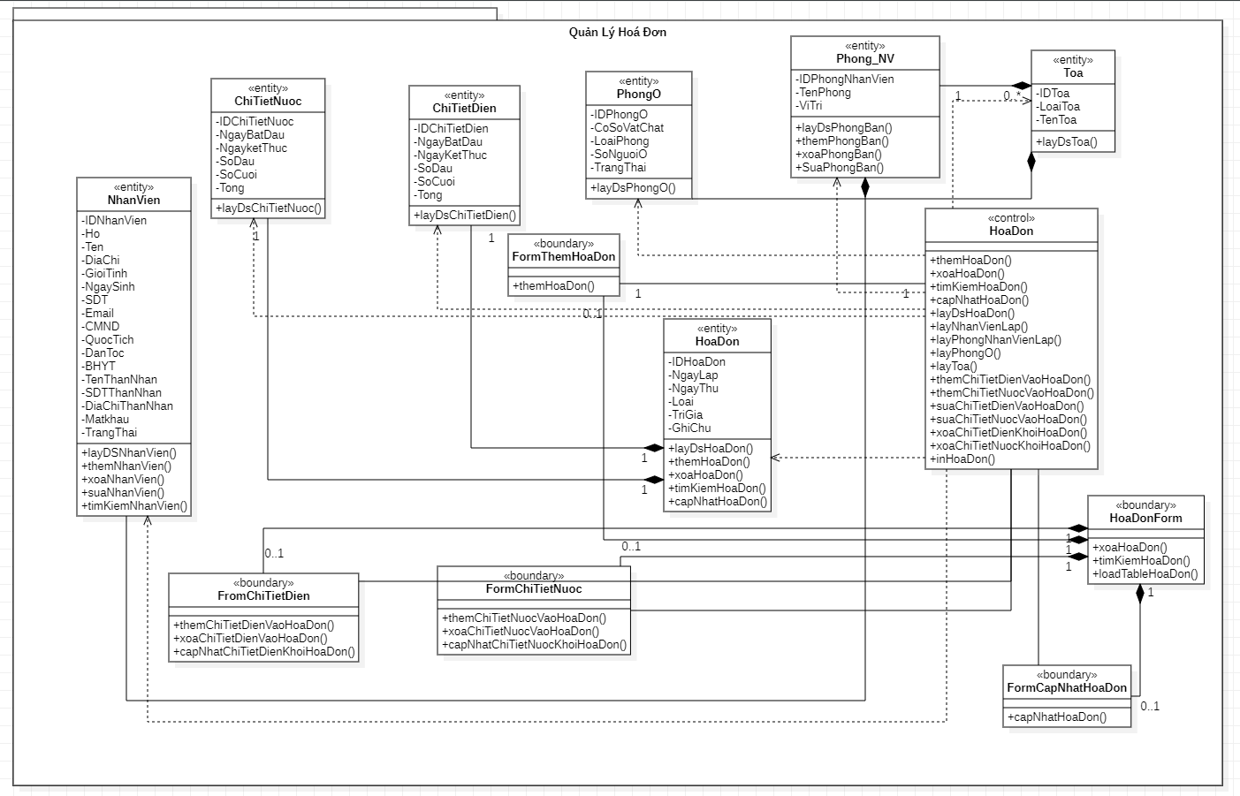

Hình 7. Class Diagram Quản lí hóa đơn

1. Quản lí phòng ban

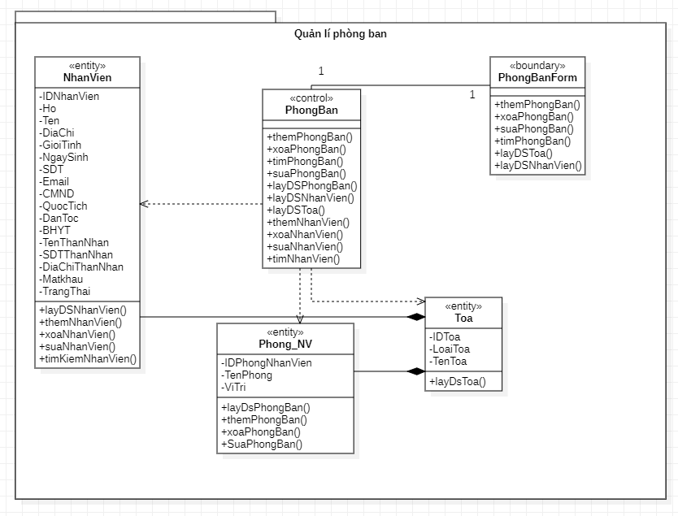

Hình 8. Class Diagram Quản lí phòng ban

* 1. Activity Diagram
  2. Thêm nhân viên

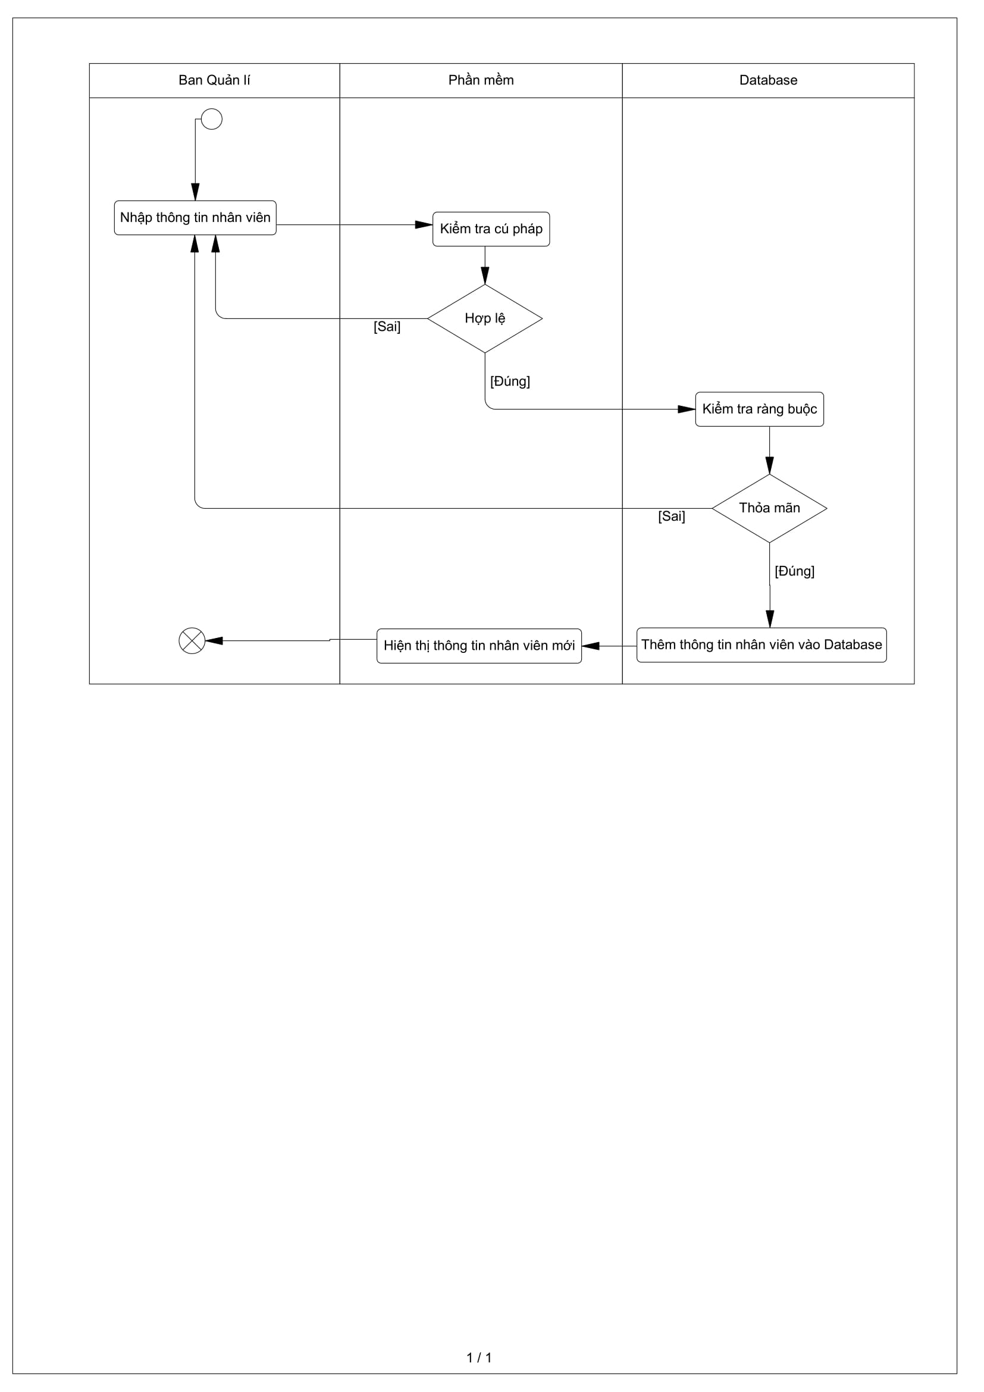

Hình 9. Activity Diagram Xóa nhân viên

* 1. Xoá nhân viên

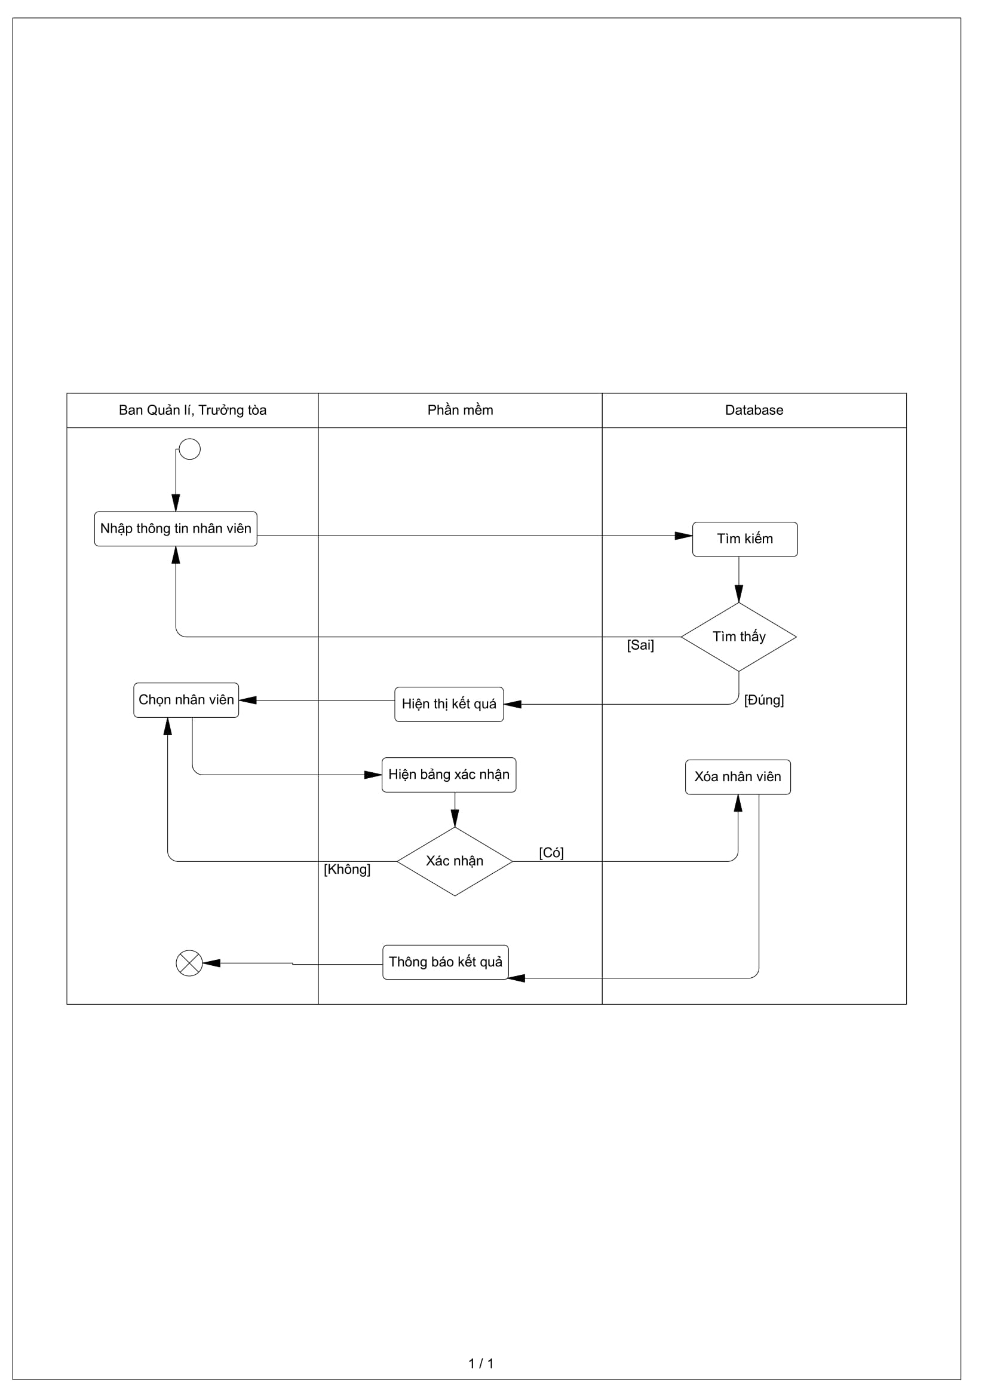

Hình 10. Activity Diagram Xóa nhân viên

* 1. Sửa nhân viên

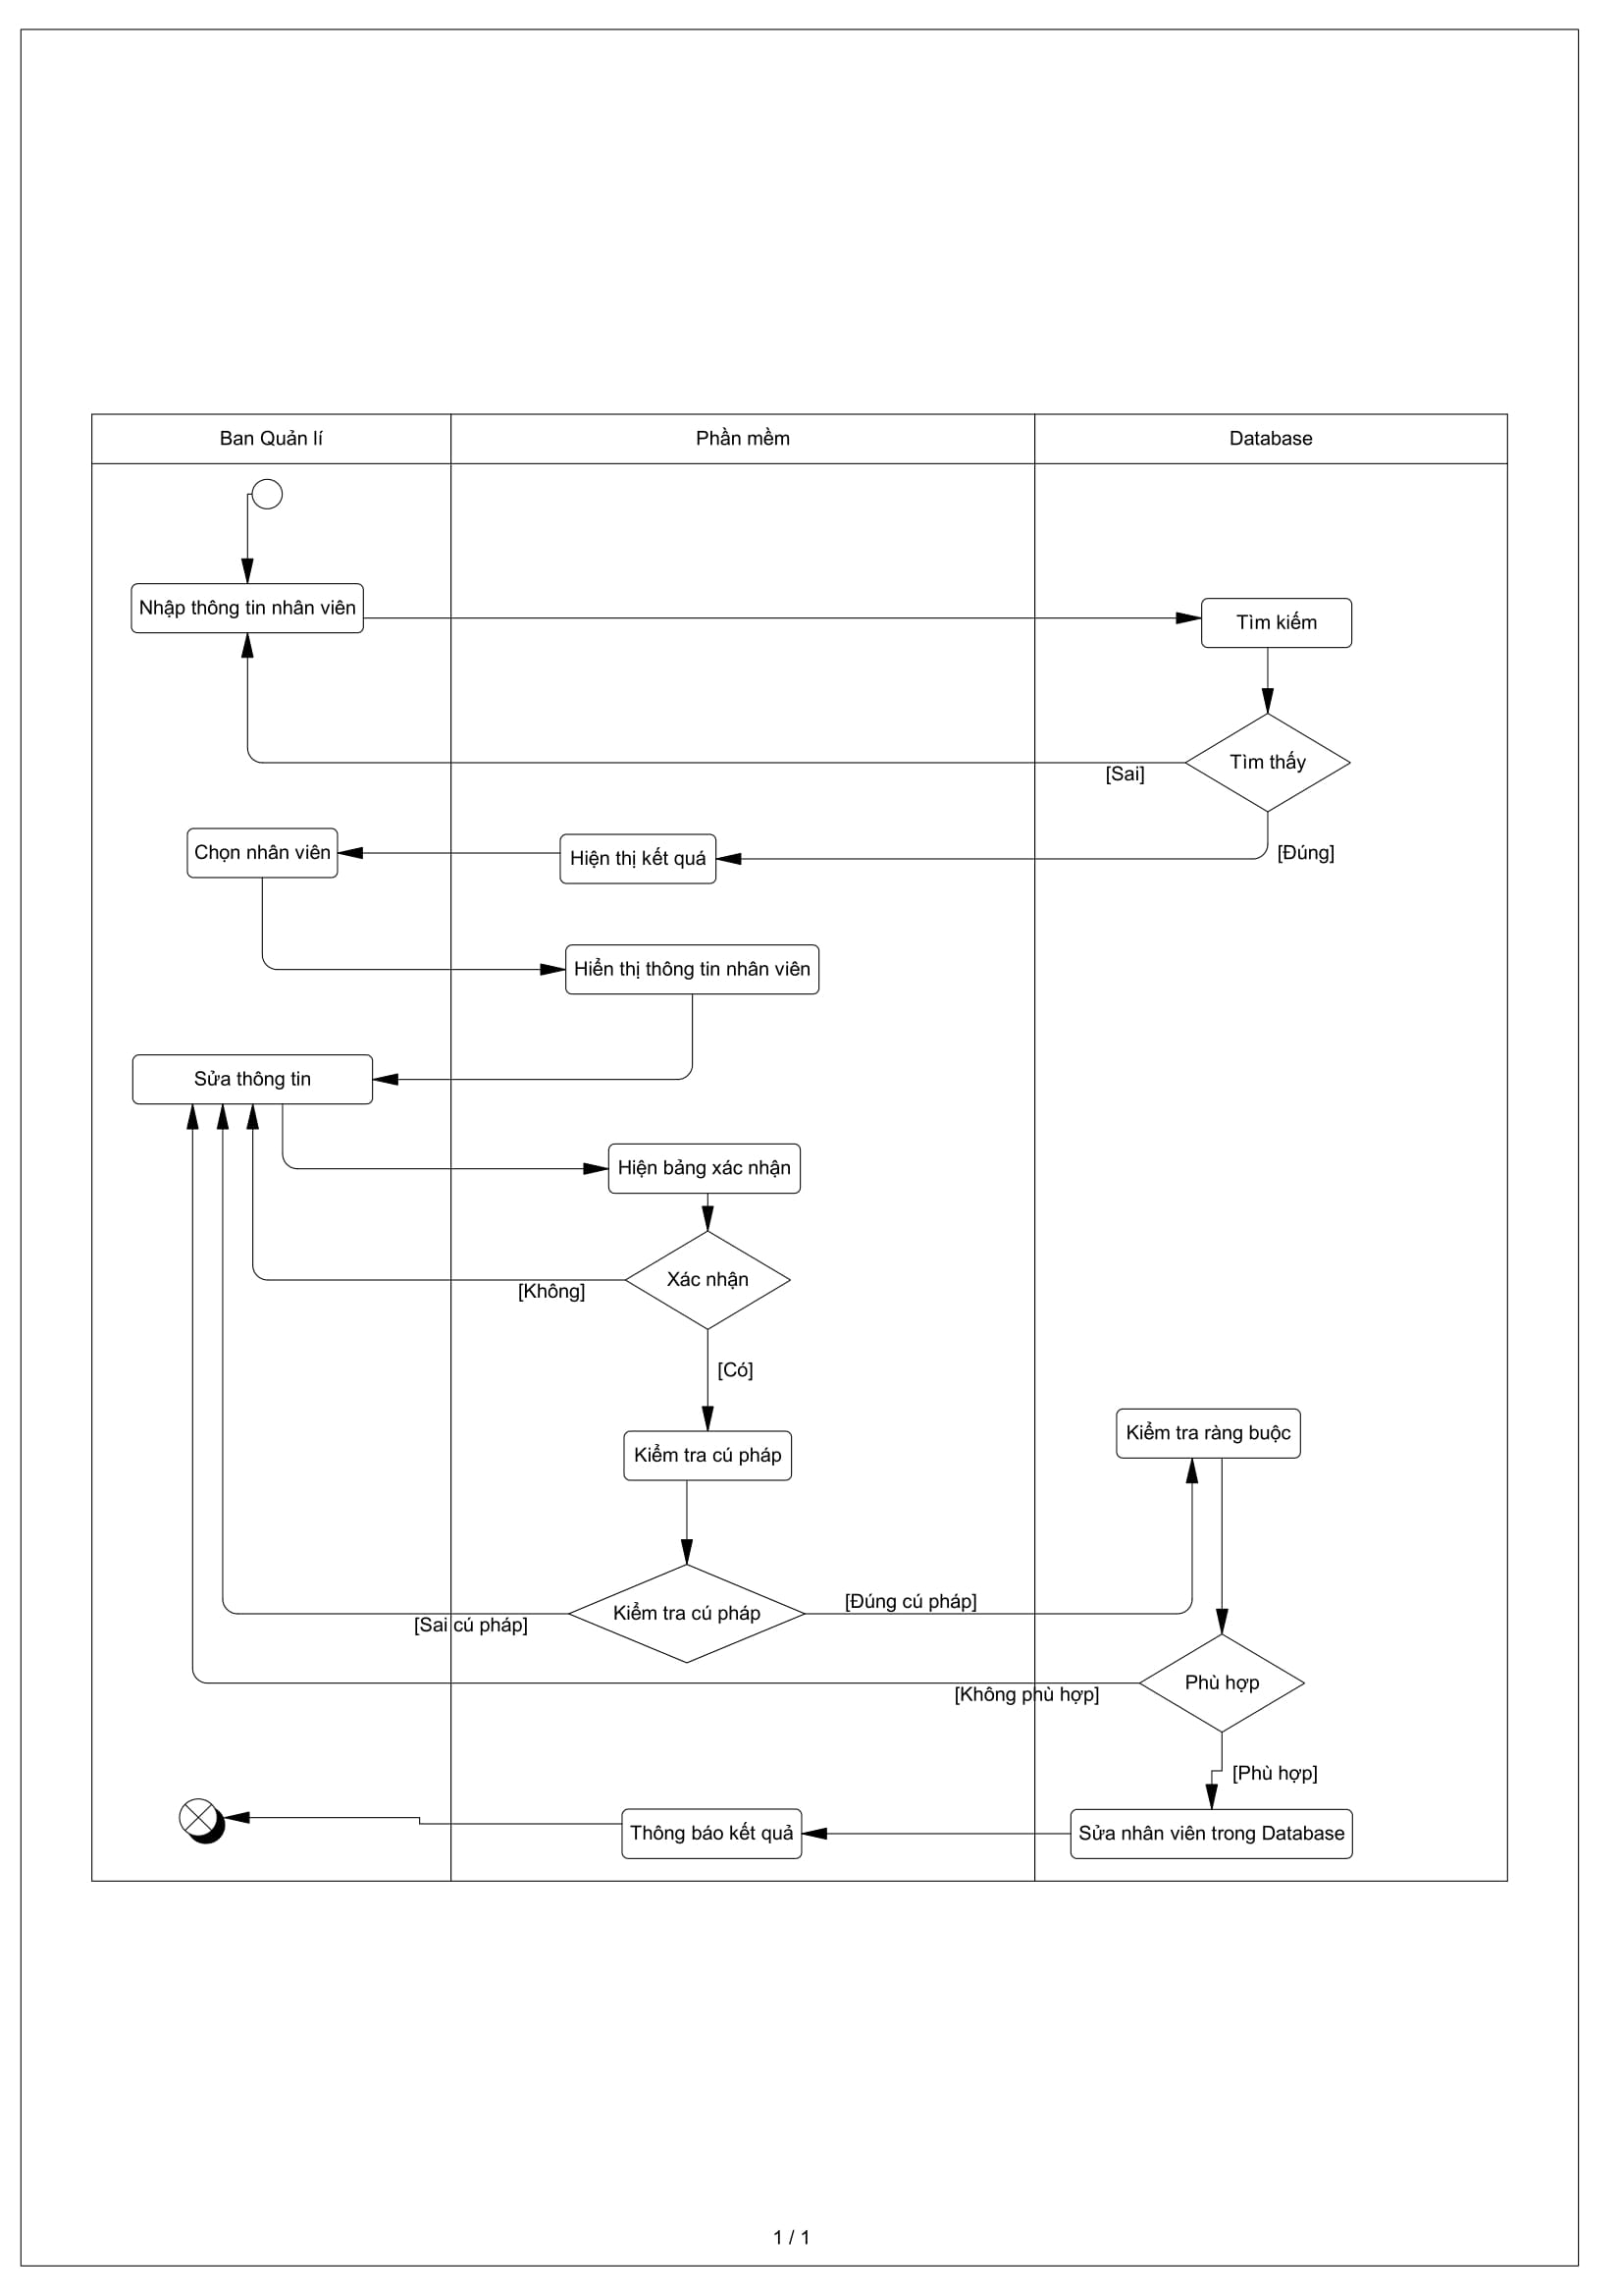

Hình 11. Activity Diagram Sửa nhân viên

* 1. Tìm kiếm nhân viên

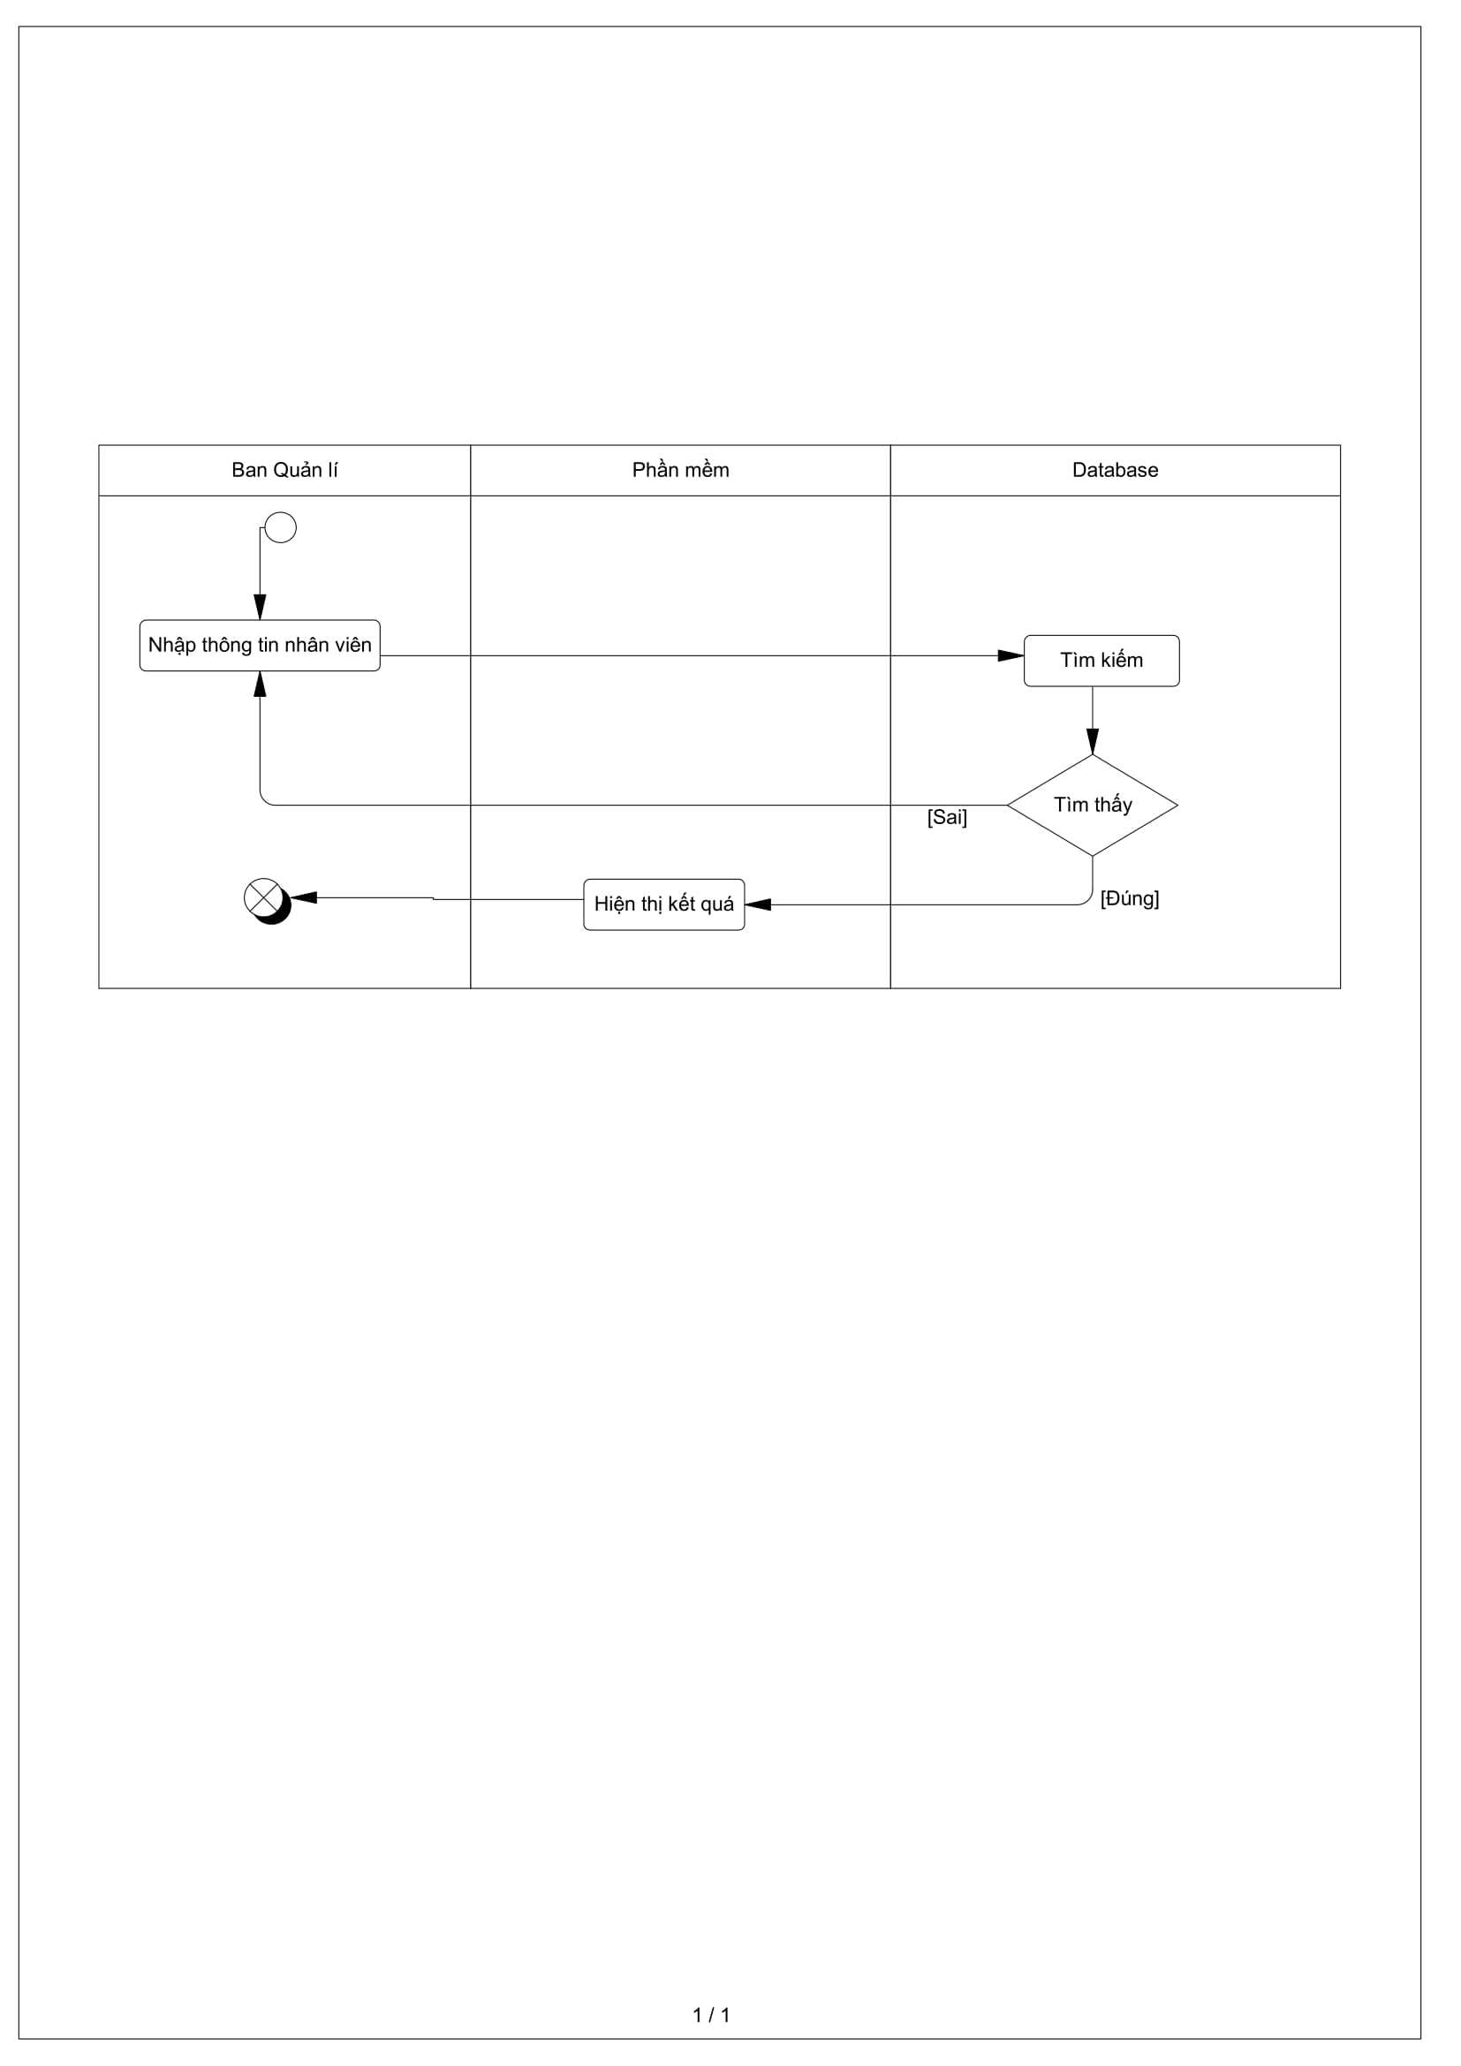

Hình 12. Activity Diagram Tìm kiếm nhân viên

* 1. Thêm sinh viên

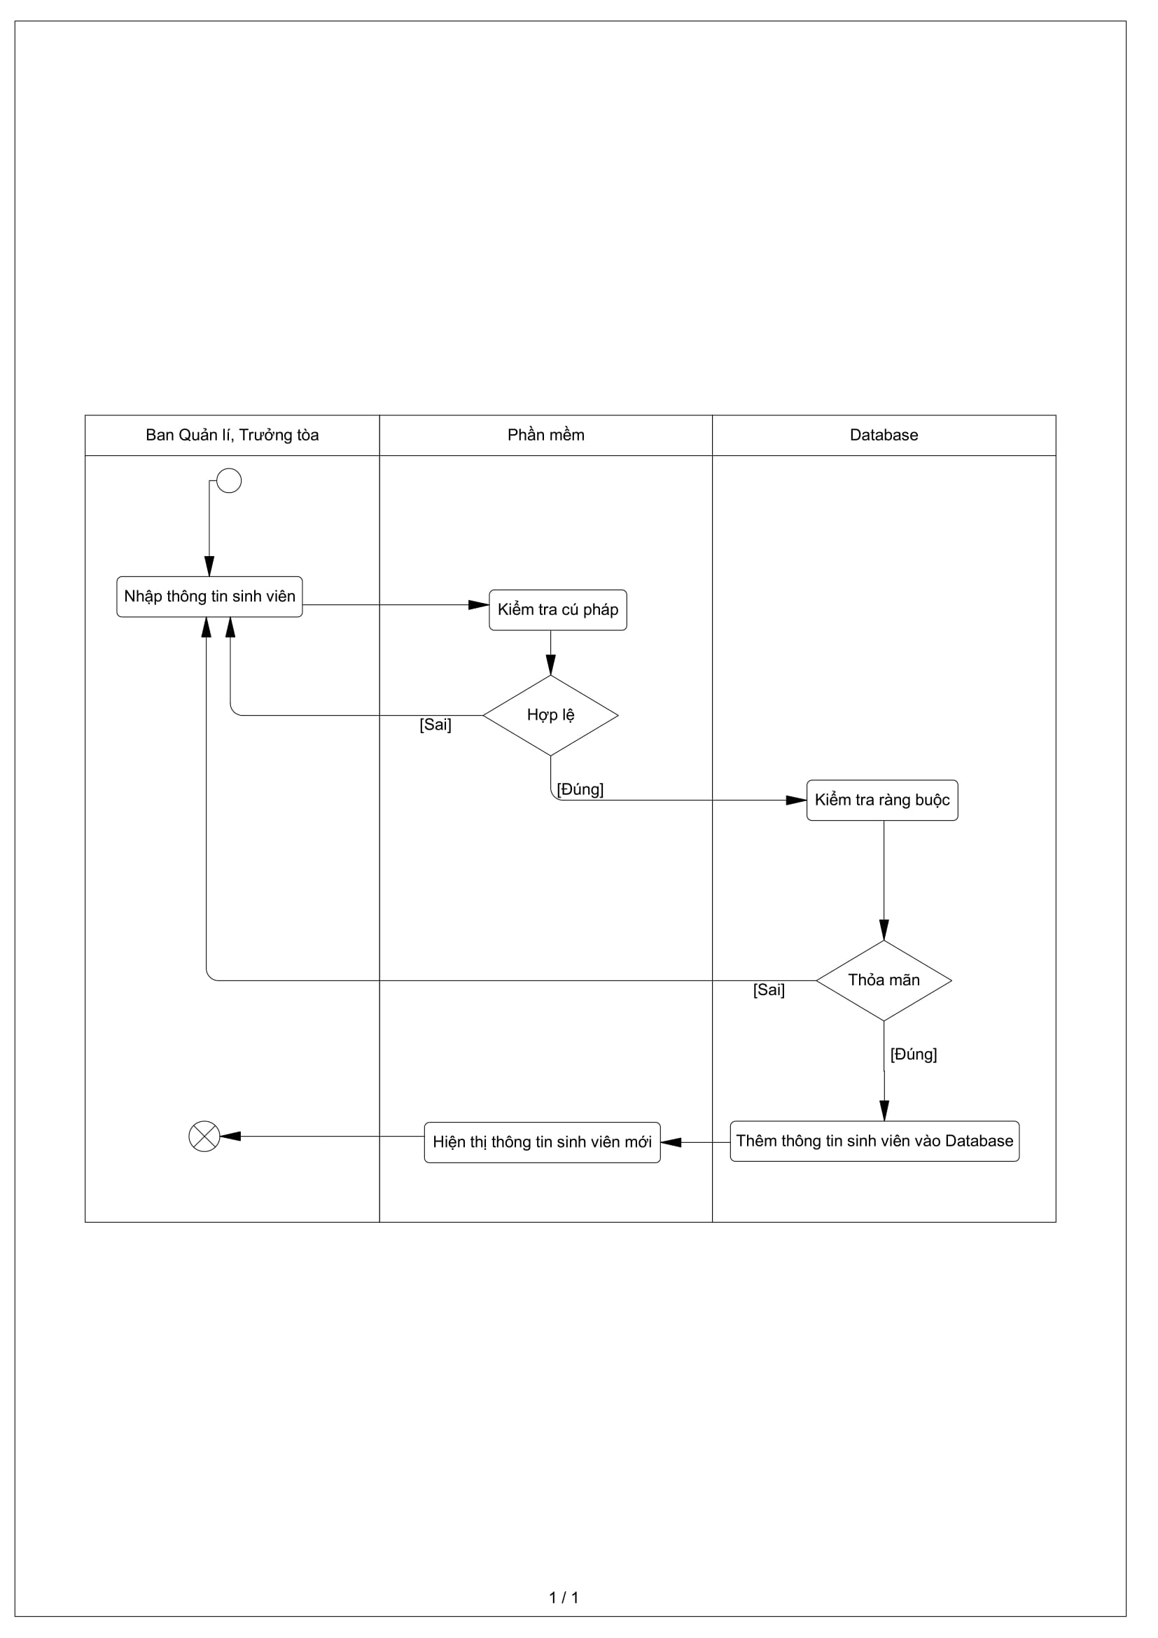

Hình 13. Activity Diagram Thêm sinh viên

* 1. Xoá sinh viên

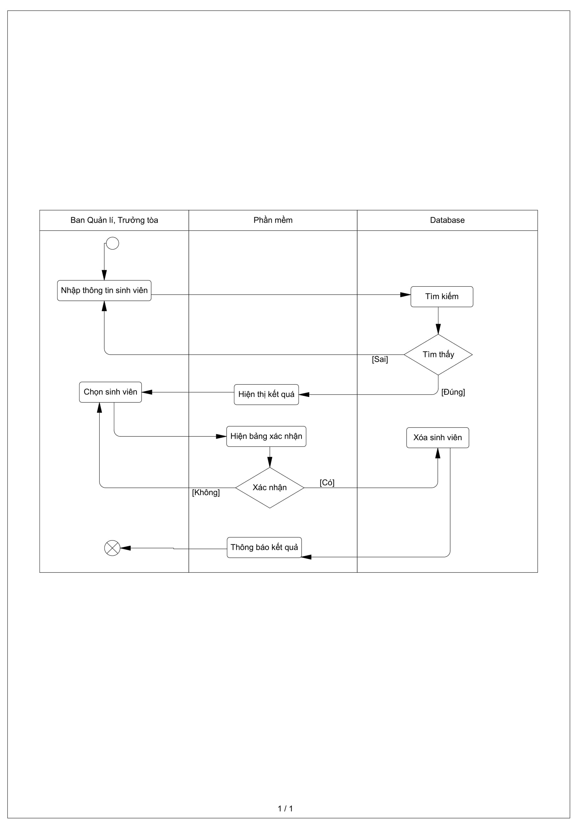

Hình 14. Activity Diagram Xóa sinh viên

* 1. Sửa sinh viên

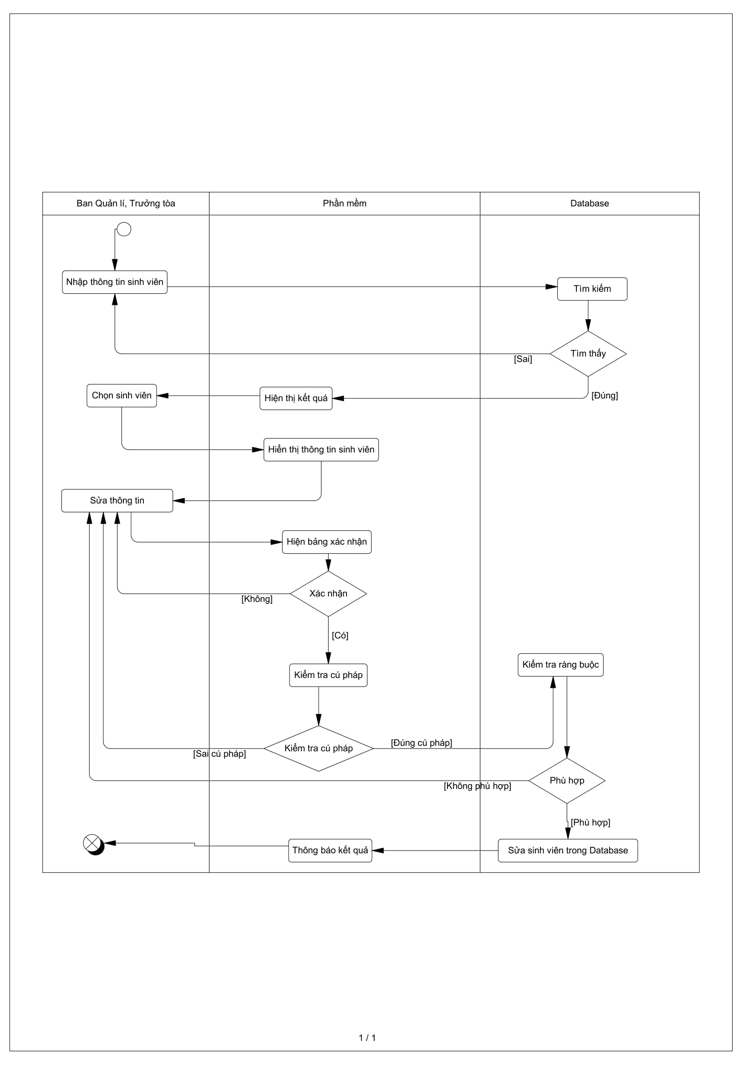

Hình 15. Activity Diagram Sửa sinh viên

* 1. Tìm kiếm sinh viên

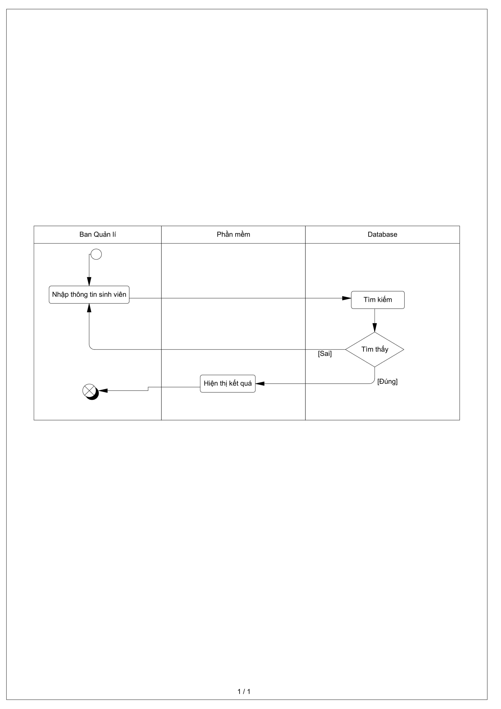

Hình 16. Activity Diagram Tìm kiếm sinh viên

* 1. Thêm phòng ở

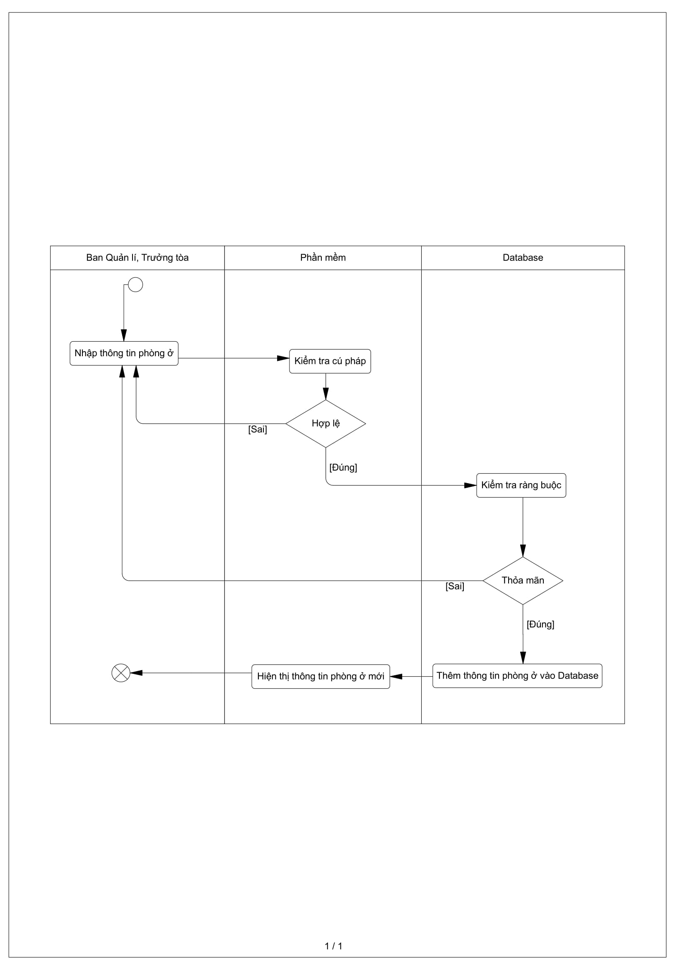

Hình 17. Activity Diagram Thêm phòng ở

* 1. Xoá phòng ở

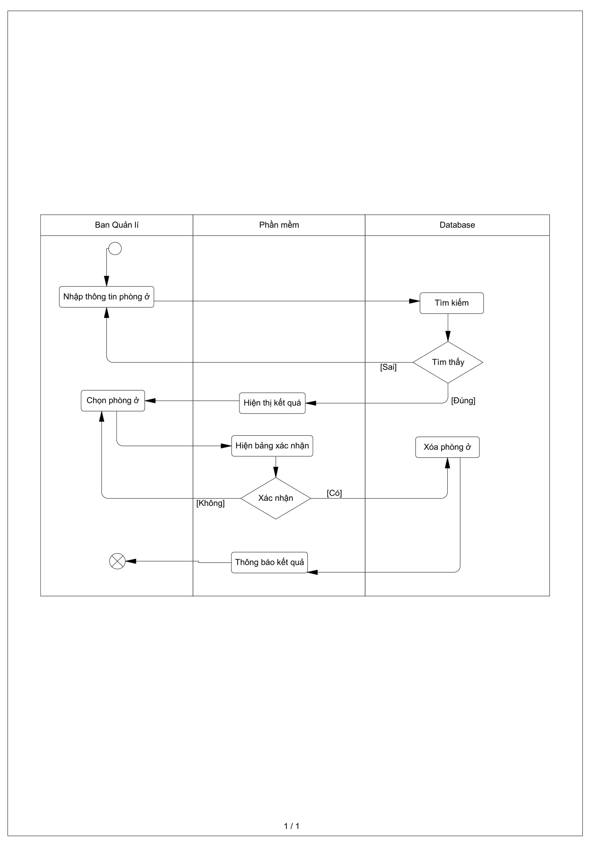

Hình 18. Activity Diagram Xóa phòng ở

* 1. Sửa phòng ở

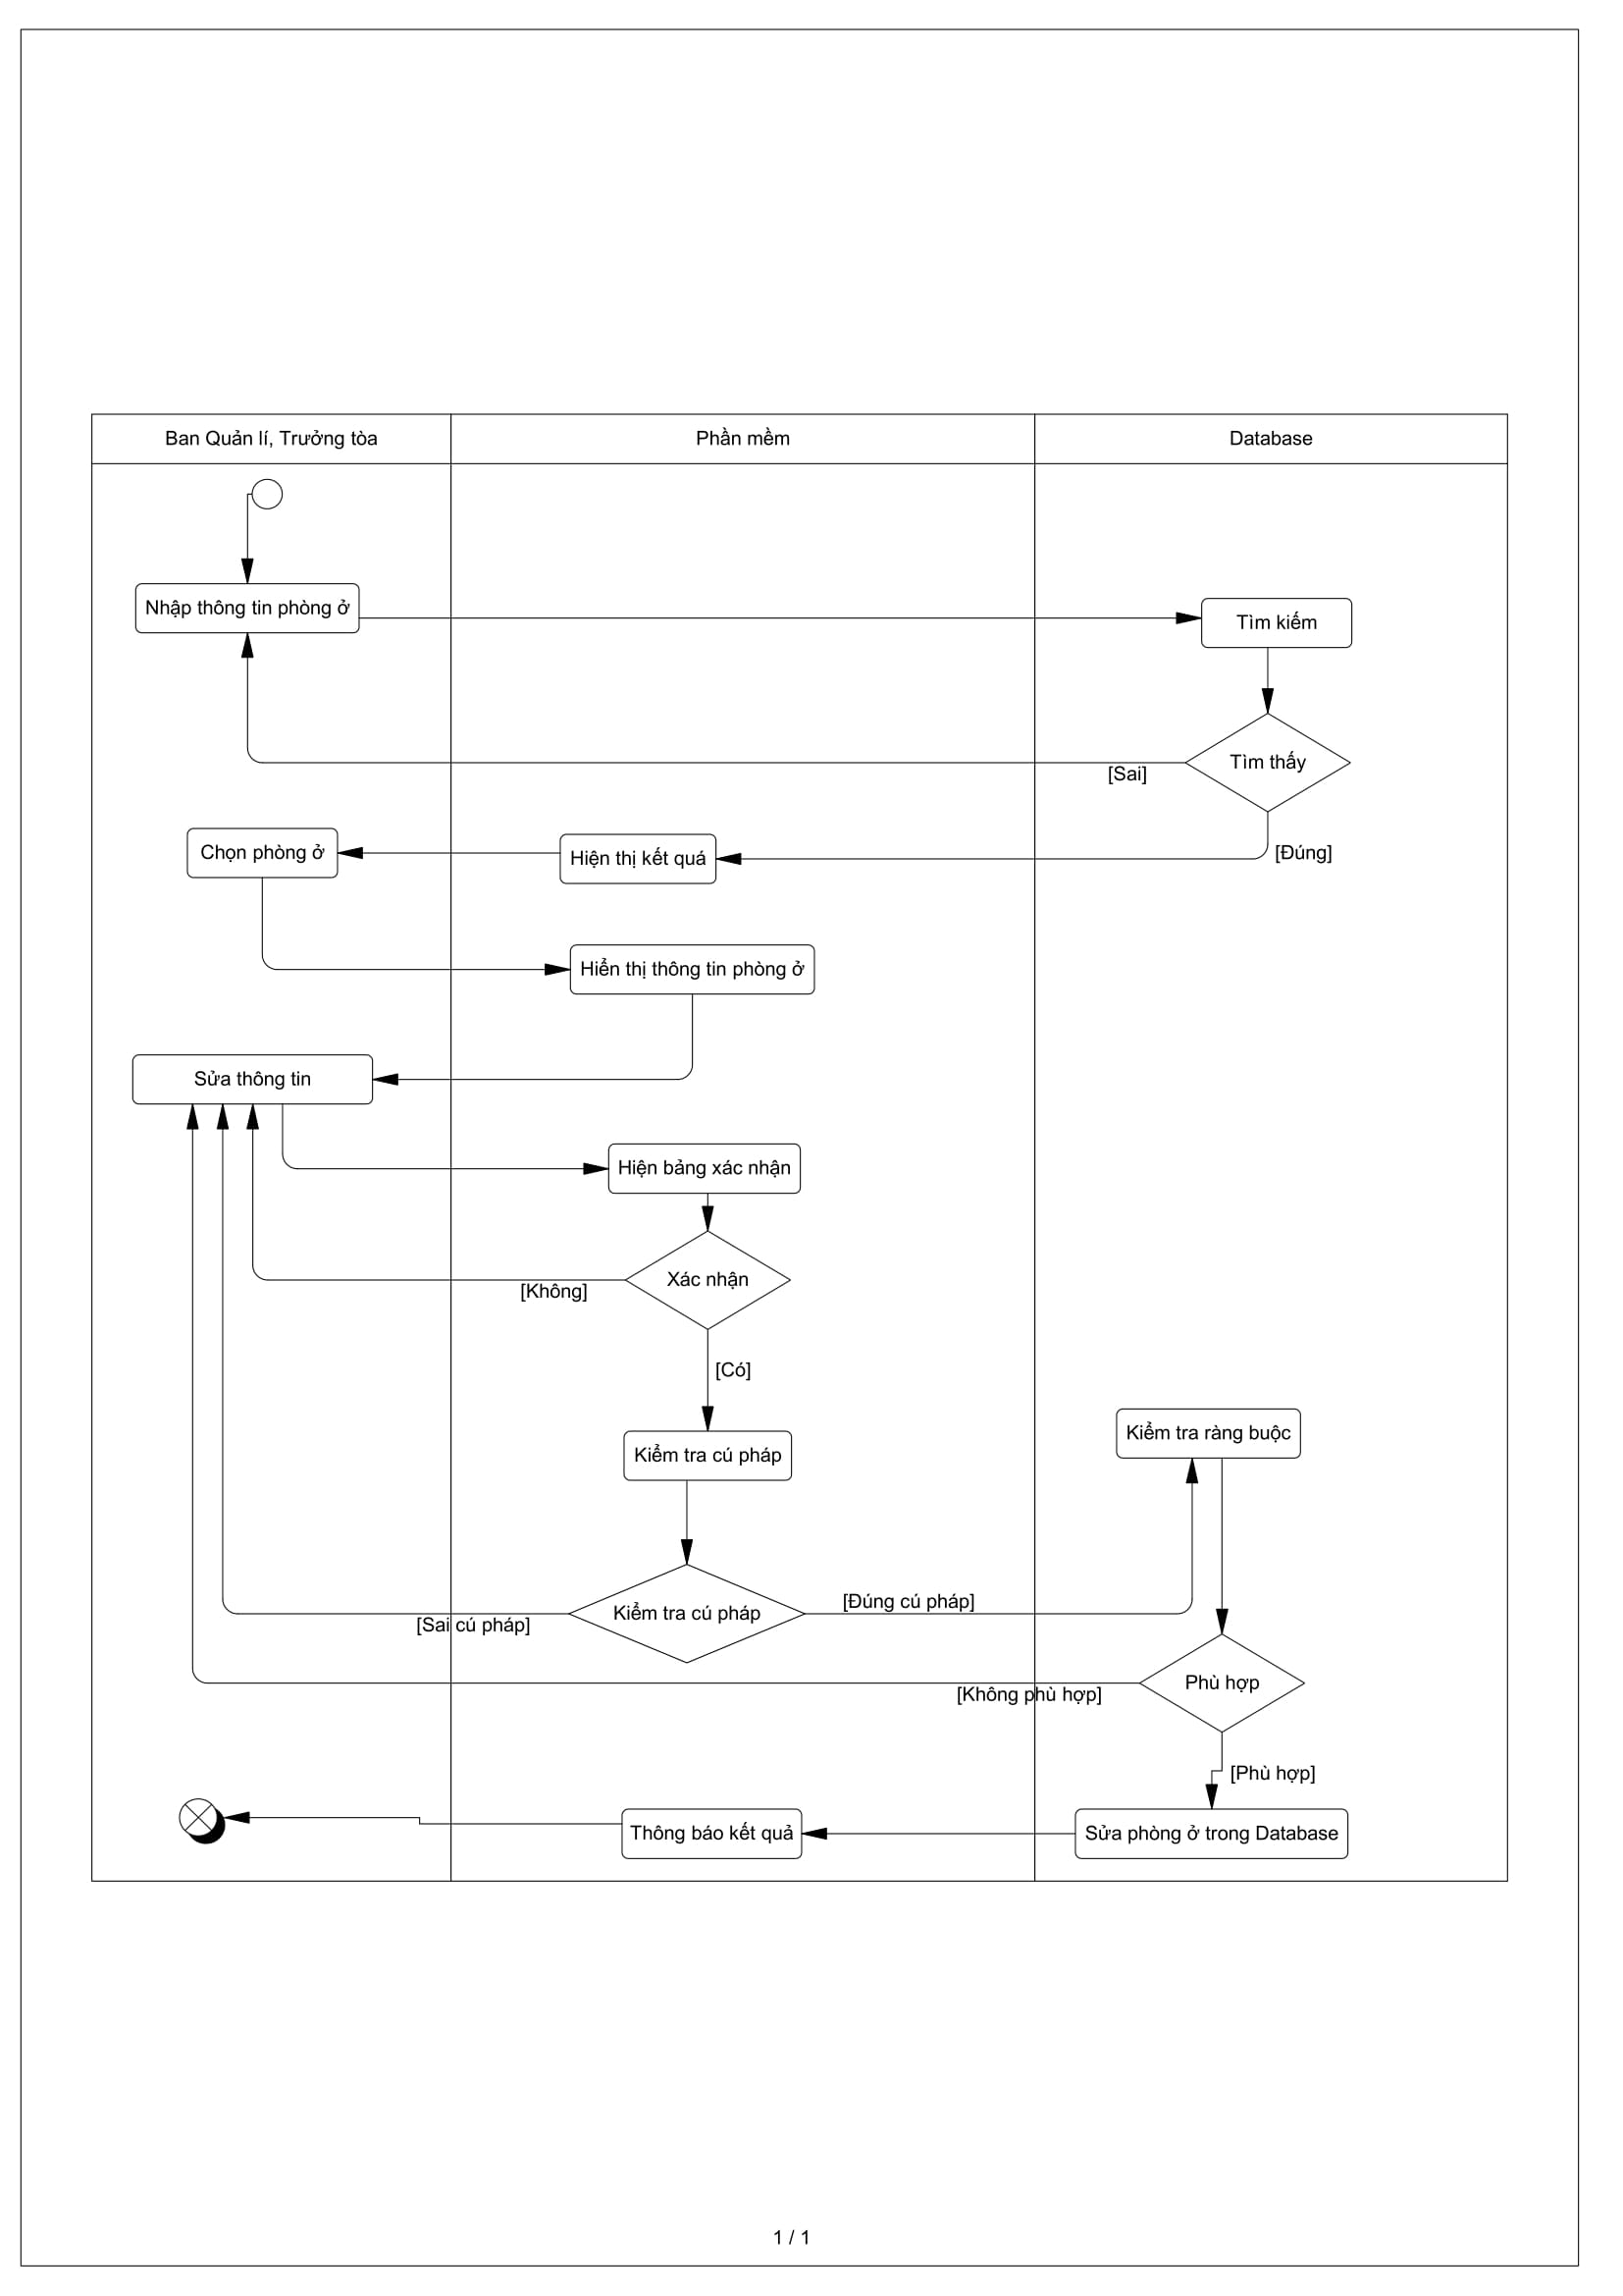

Hình 19. Activity Diagram Sửa phòng ở

* 1. Tìm kiếm phòng

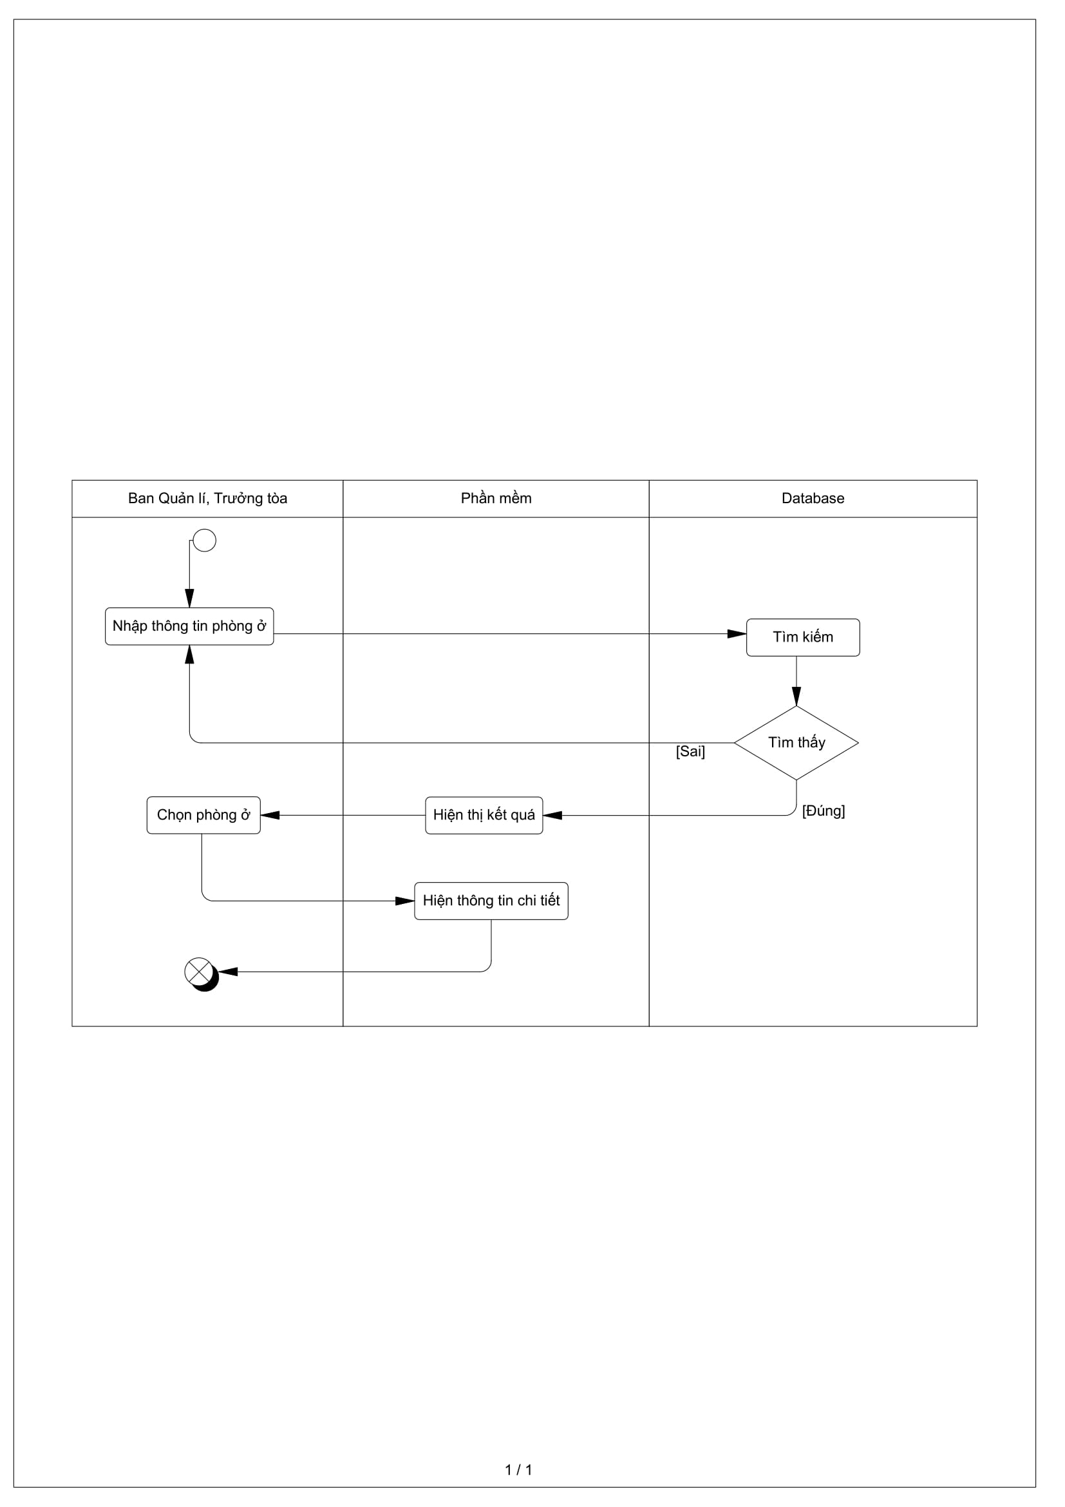

Hình 20. Activity Diagram Tìm kiếm phòng ở

* 1. In hóa đơn

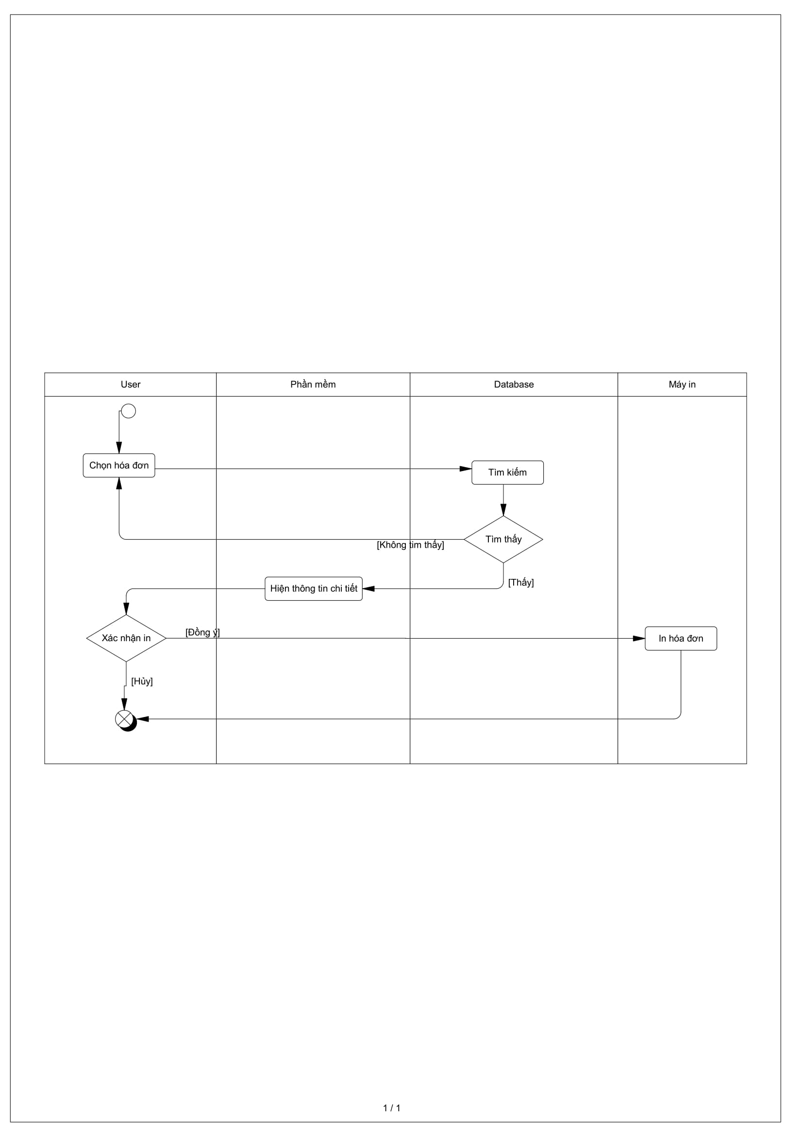

Hình 21. Activity Diagram In hóa đơn

* 1. Sửa hóa đơn

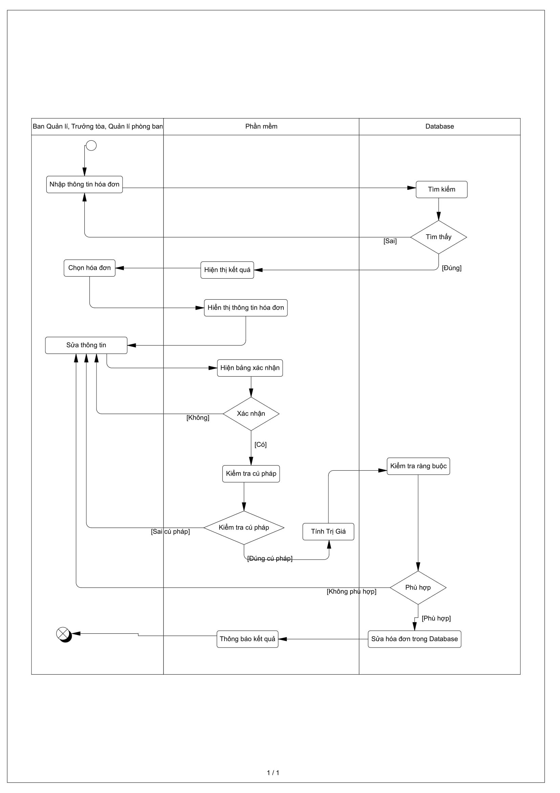

Hình 22. Activity Diagram Sửa hóa đơn

* 1. Xóa hóa đơn

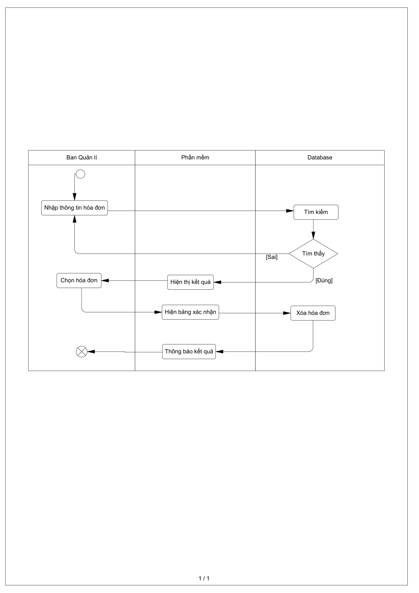

Hình 23. Activity Diagram Tìm kiếm hóa đơn

* 1. Thêm hóa đơn

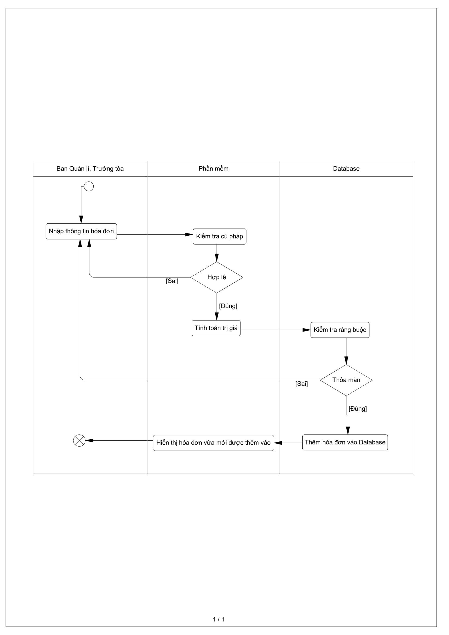

Hình 24. Activity Diagram Thêm hóa đơn

* 1. Tìm kiếm hóa đơn

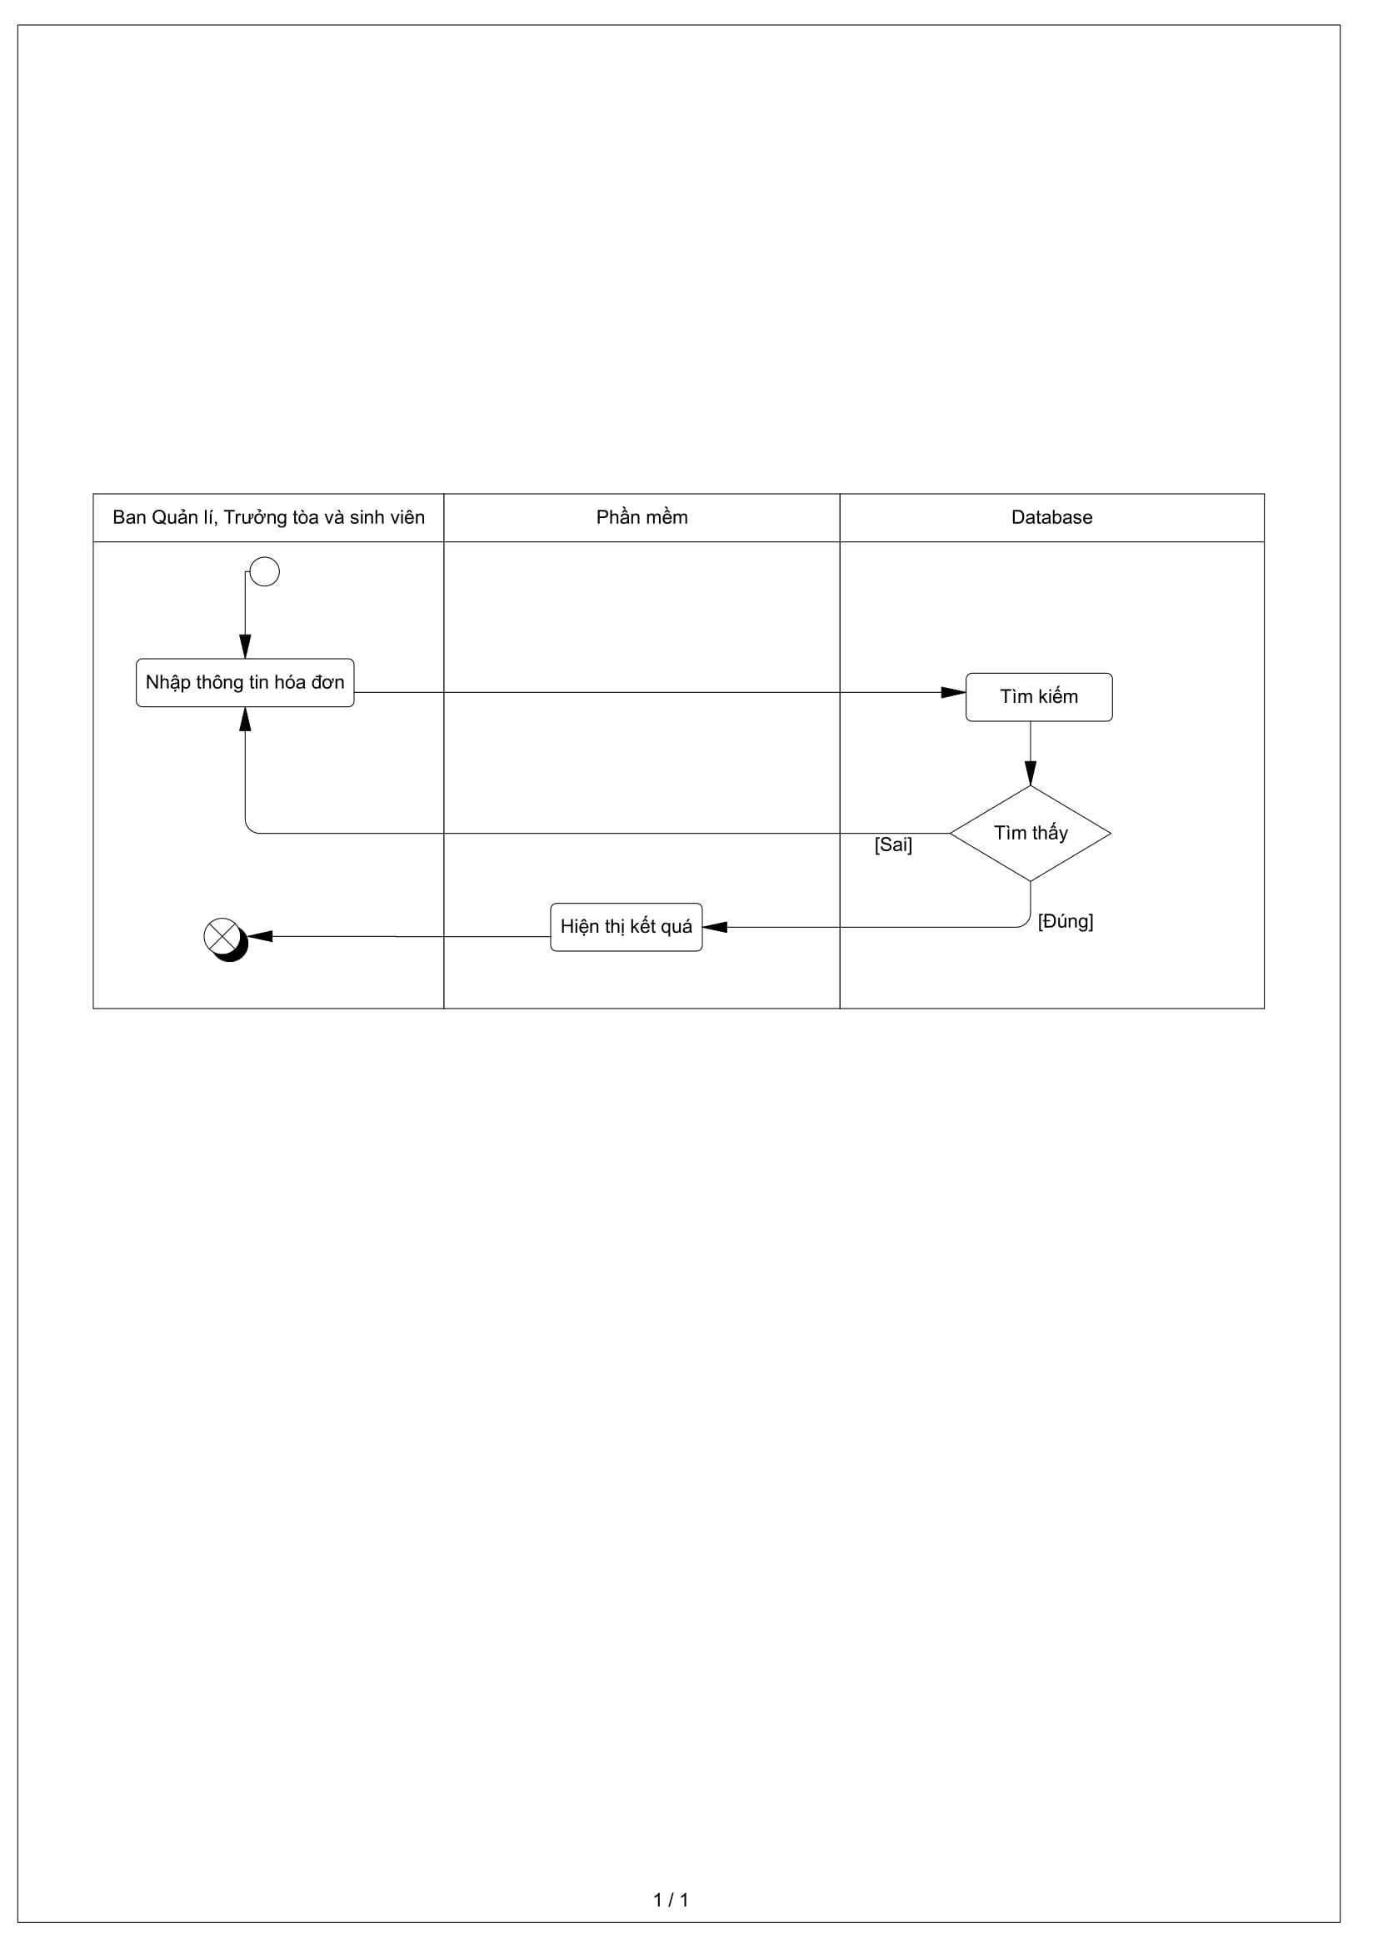

Hình 25. Activity Diagram Tìm kiếm hóa đơn

* 1. Đăng nhập

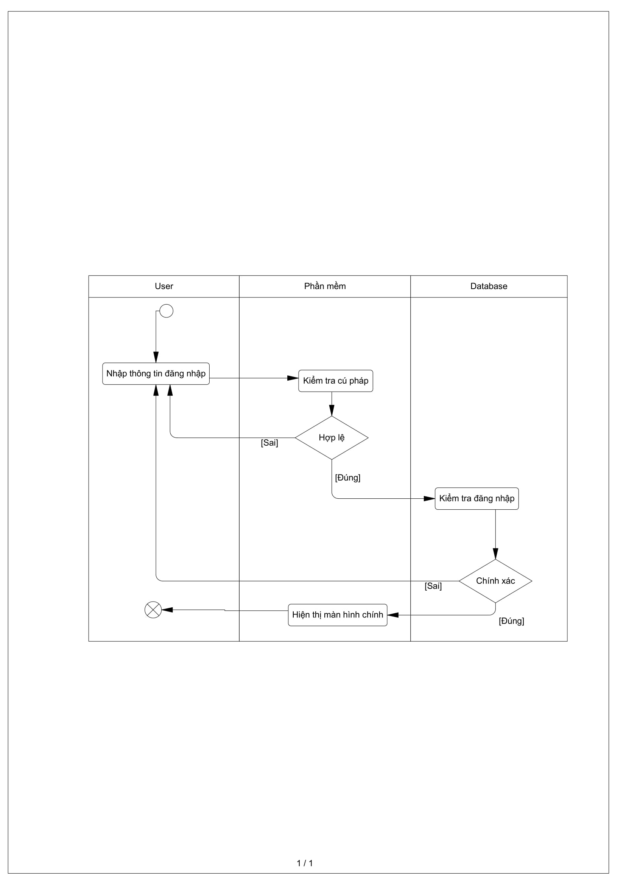

* 1. Đổi mật khẩu

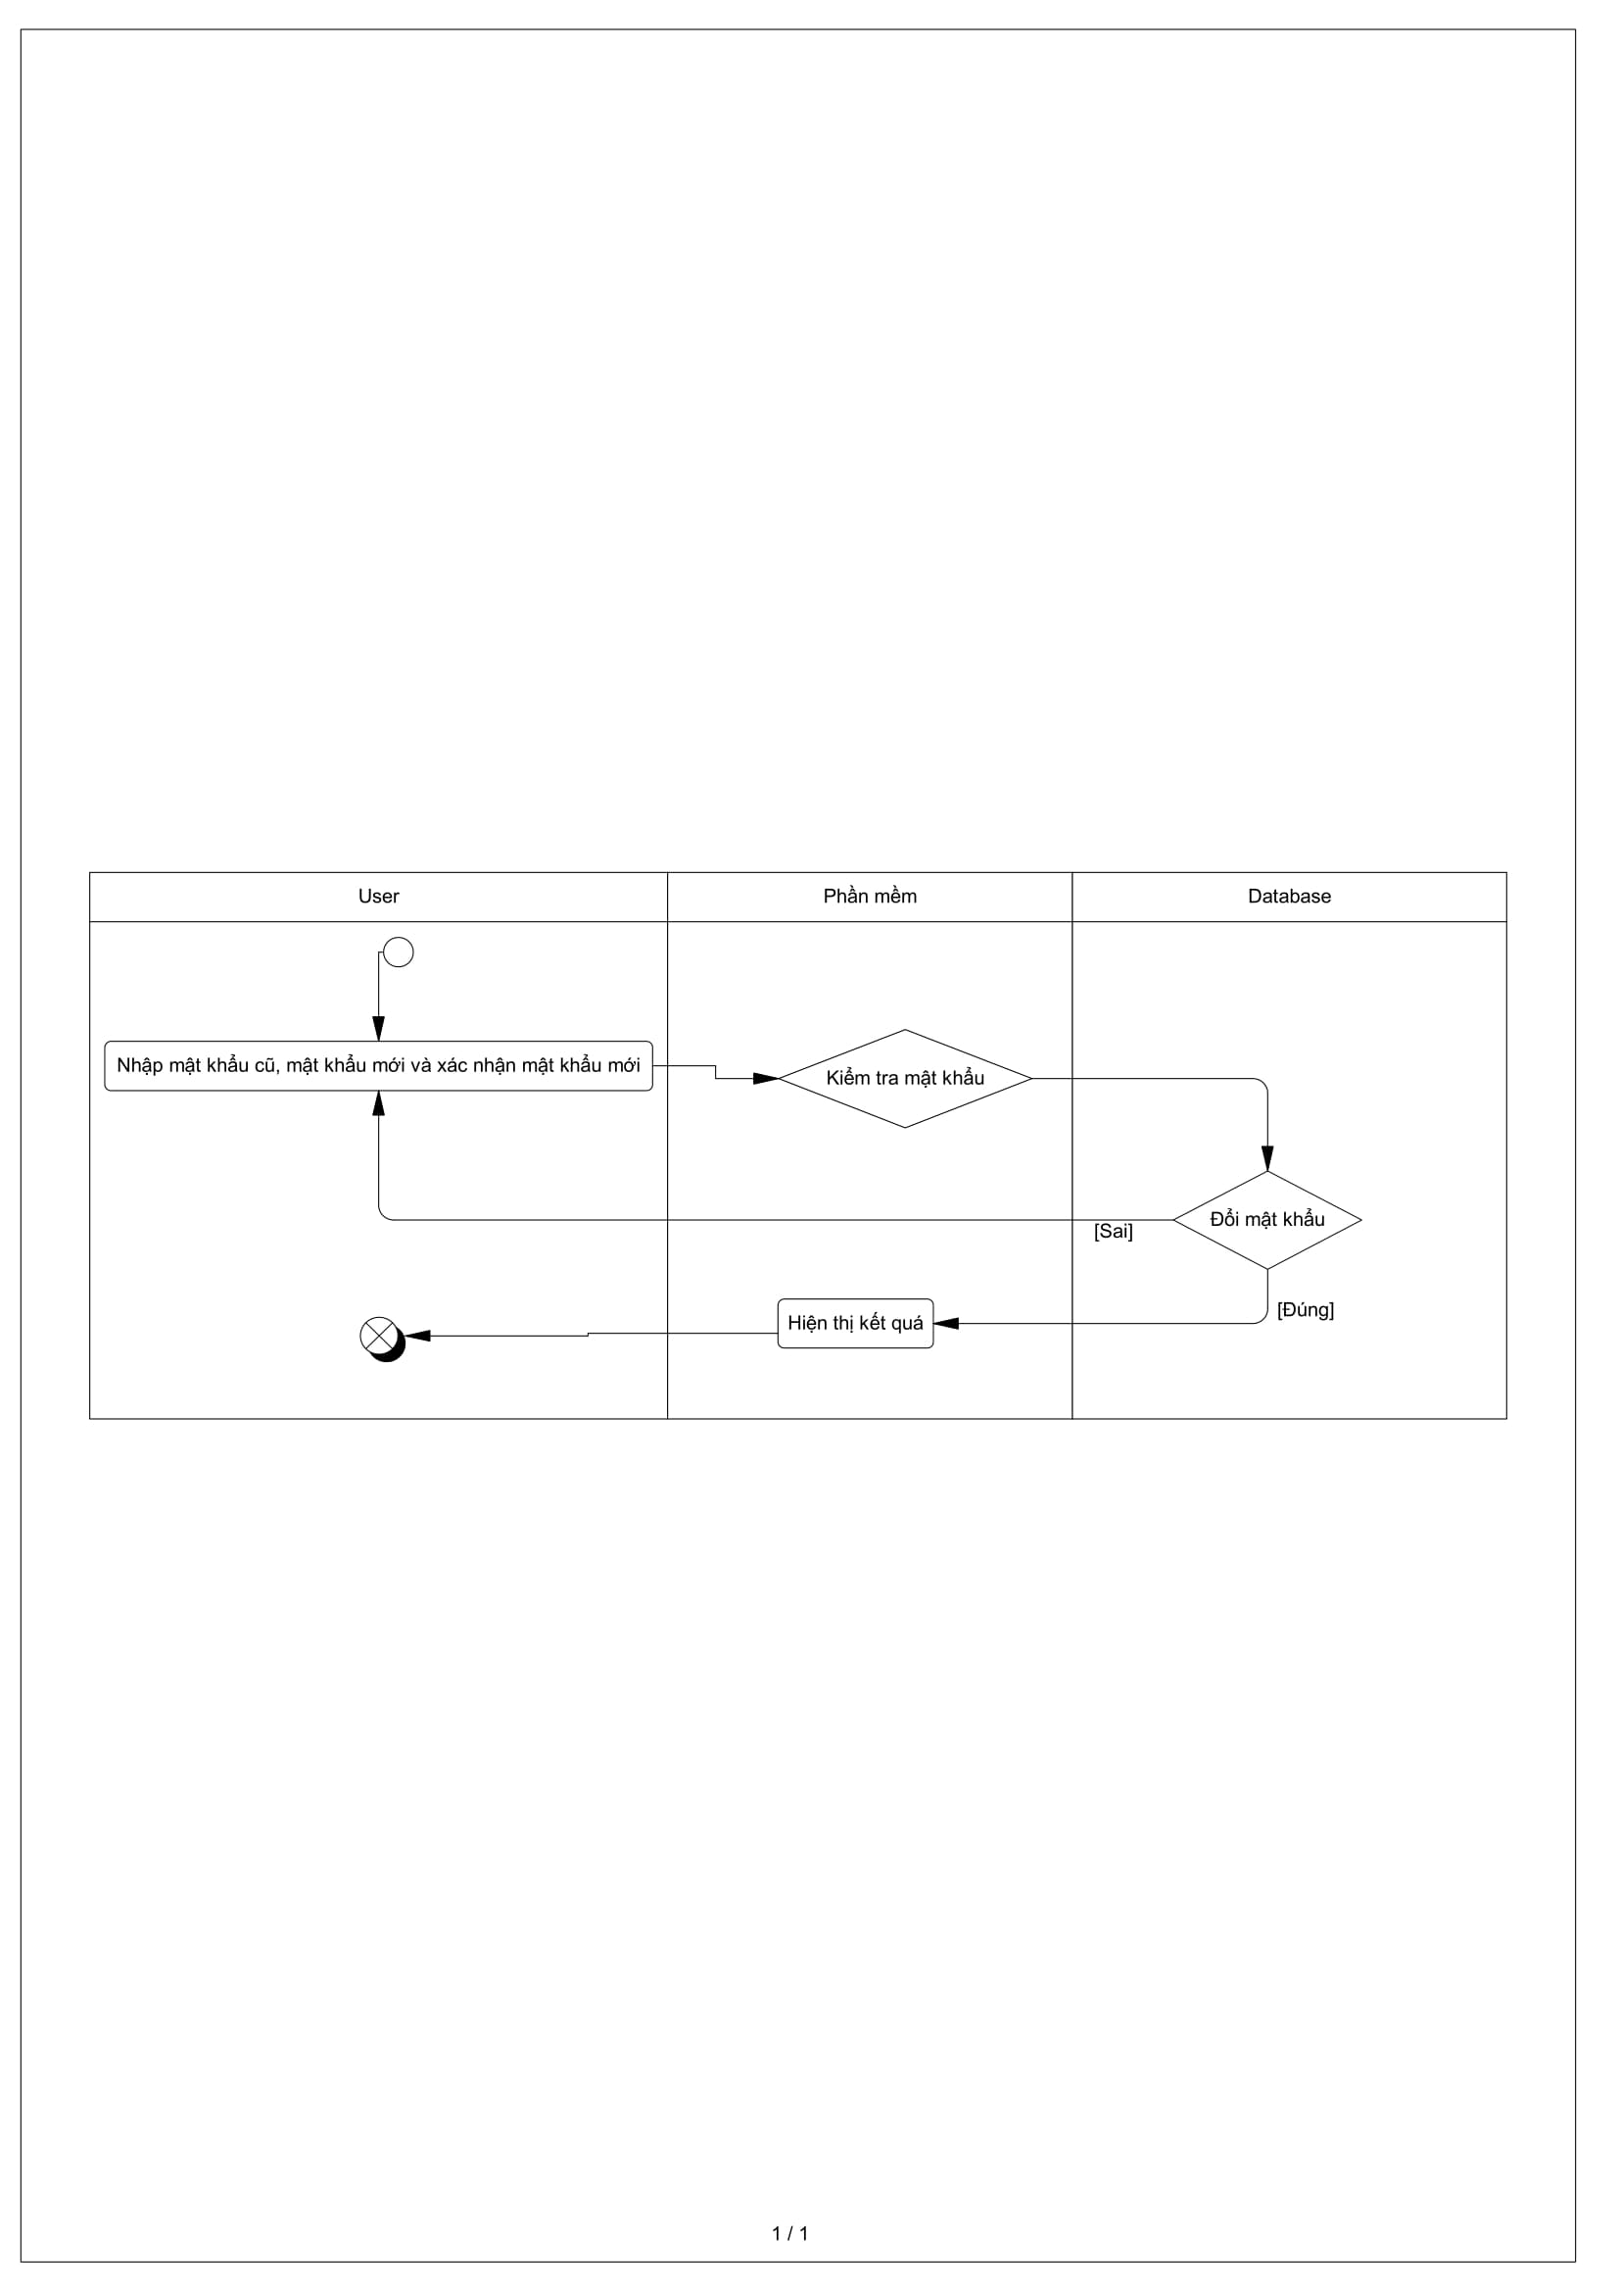

Hình 26. Activity Diagram Đổi mật khẩu

* 1. Thêm trường

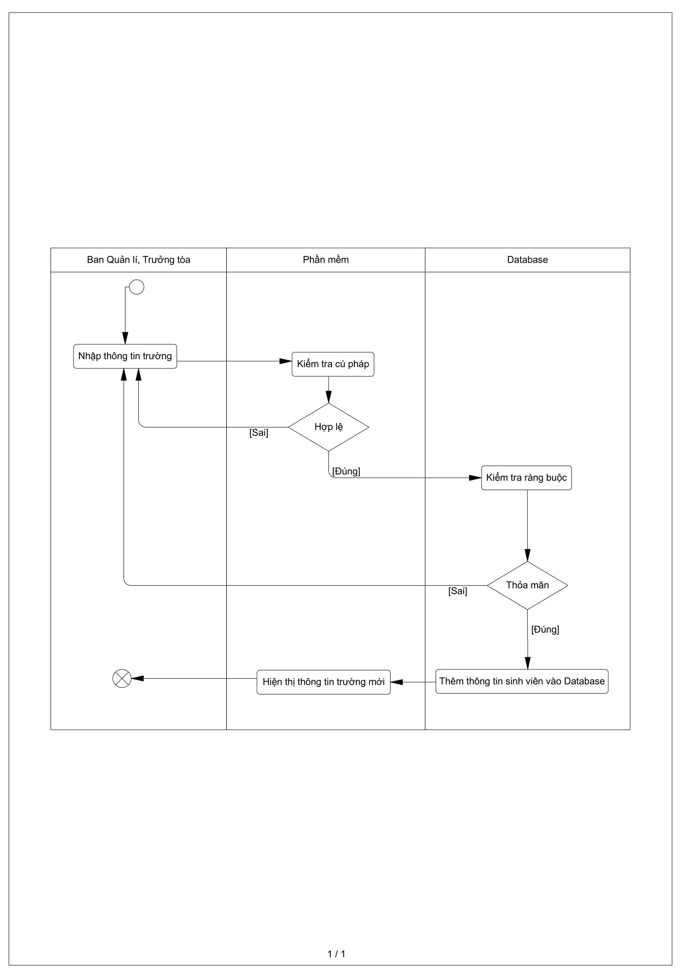

Hình 27. Activity Diagram Thêm trường

* 1. Xóa trường

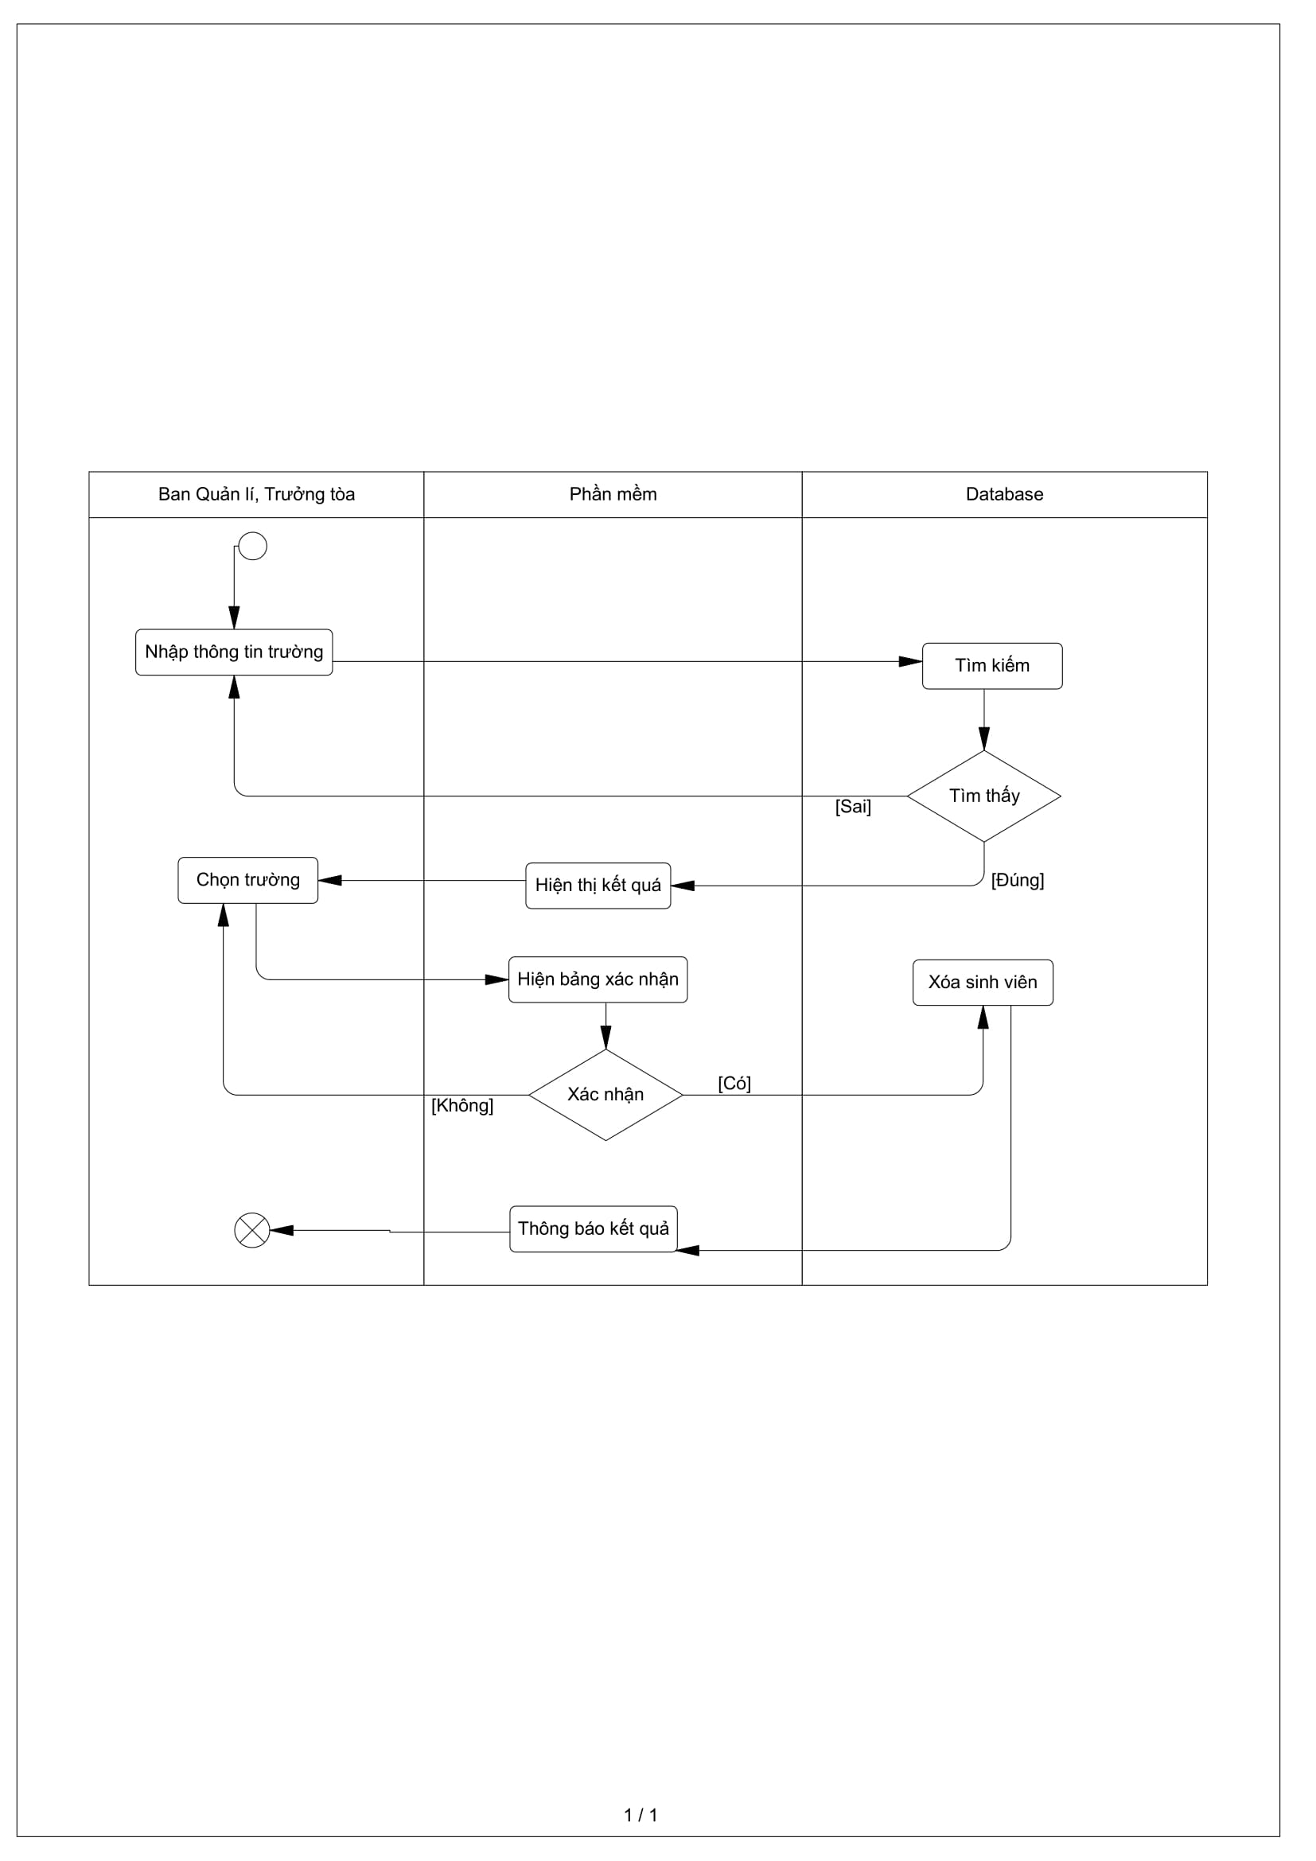

Hình 28. Activity Diagram Xóa trường

* 1. Sửa trường

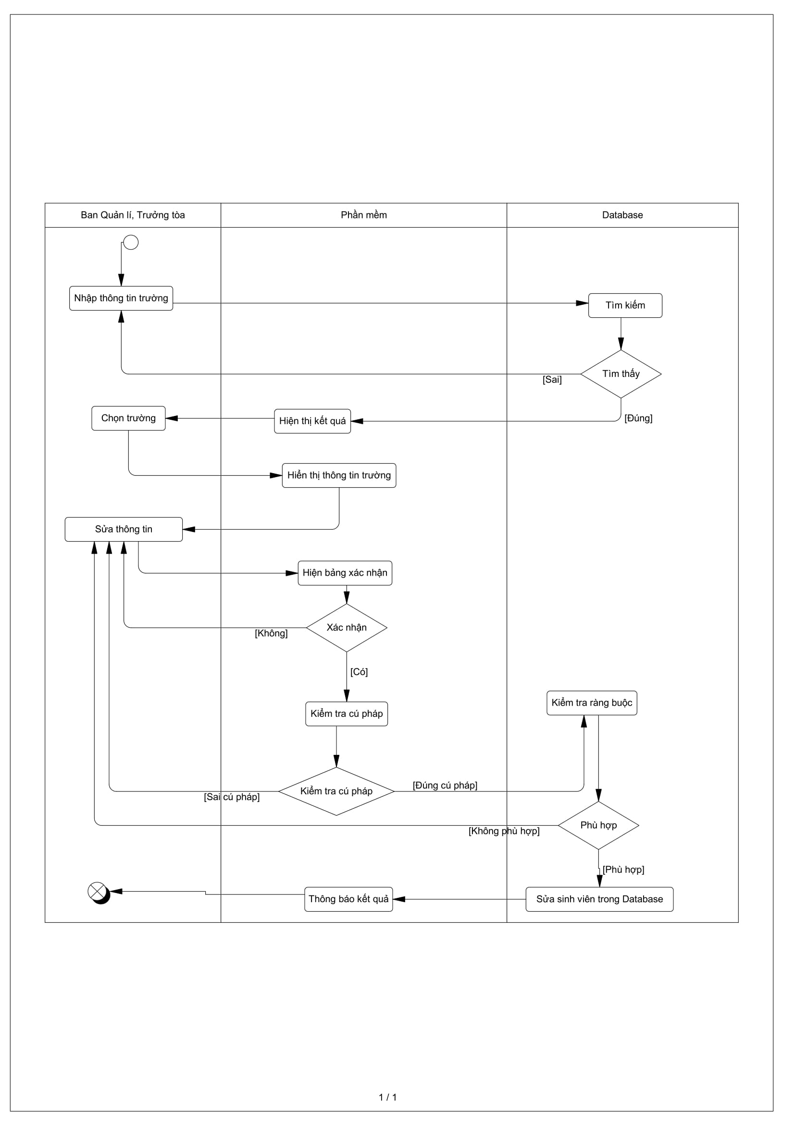

Hình 29. Activity Diagram Xóa trường

* 1. Tìm kiếm trường

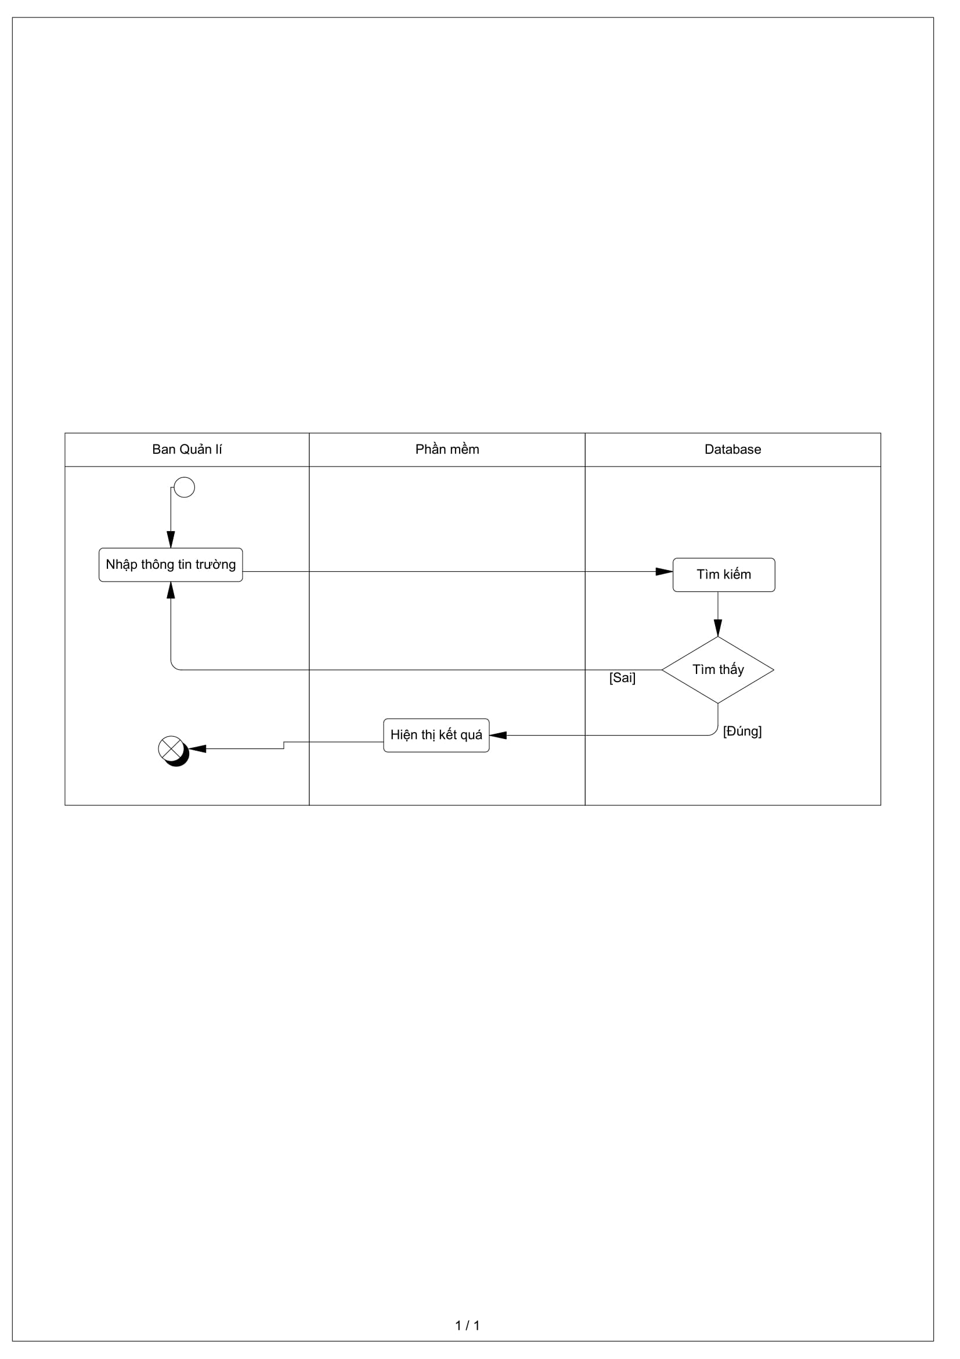

Hình 30. Activity Diagram Tìm kiếm trường

* 1. Thêm tòa

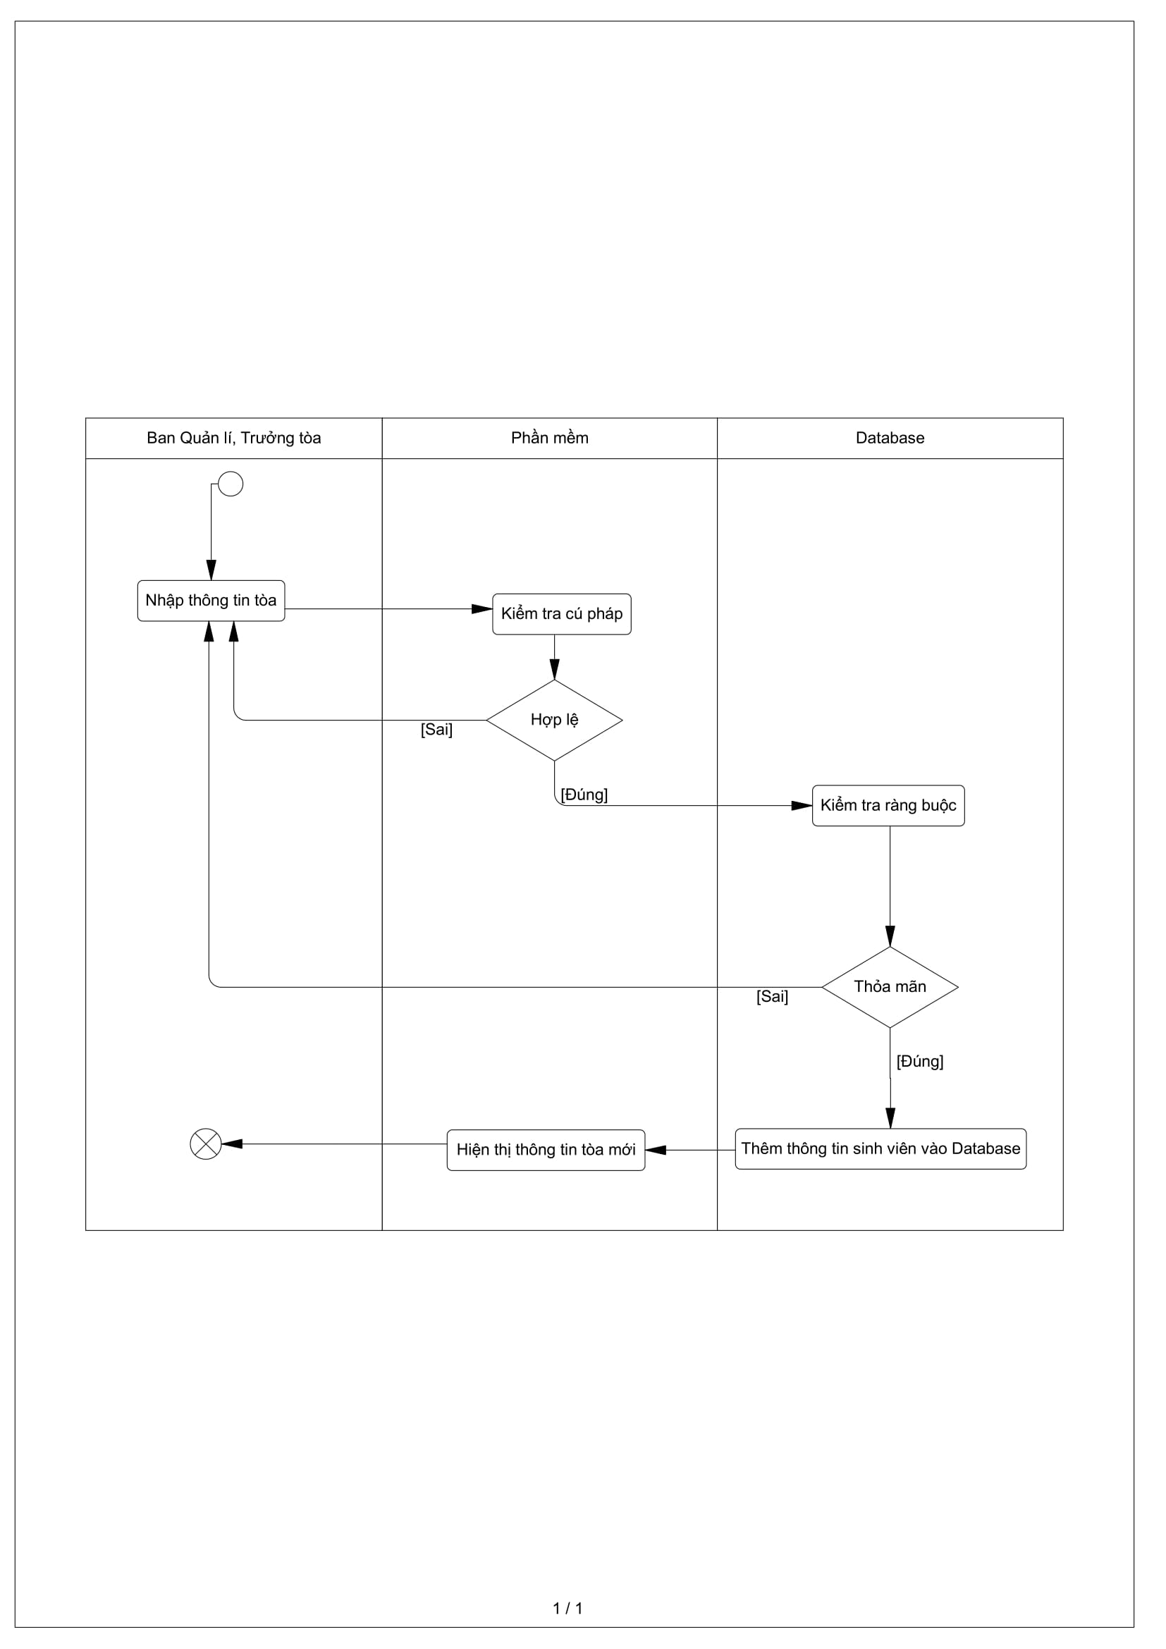

Hình 31. Activity Diagram Thêm tòa

* 1. Xóa tòa

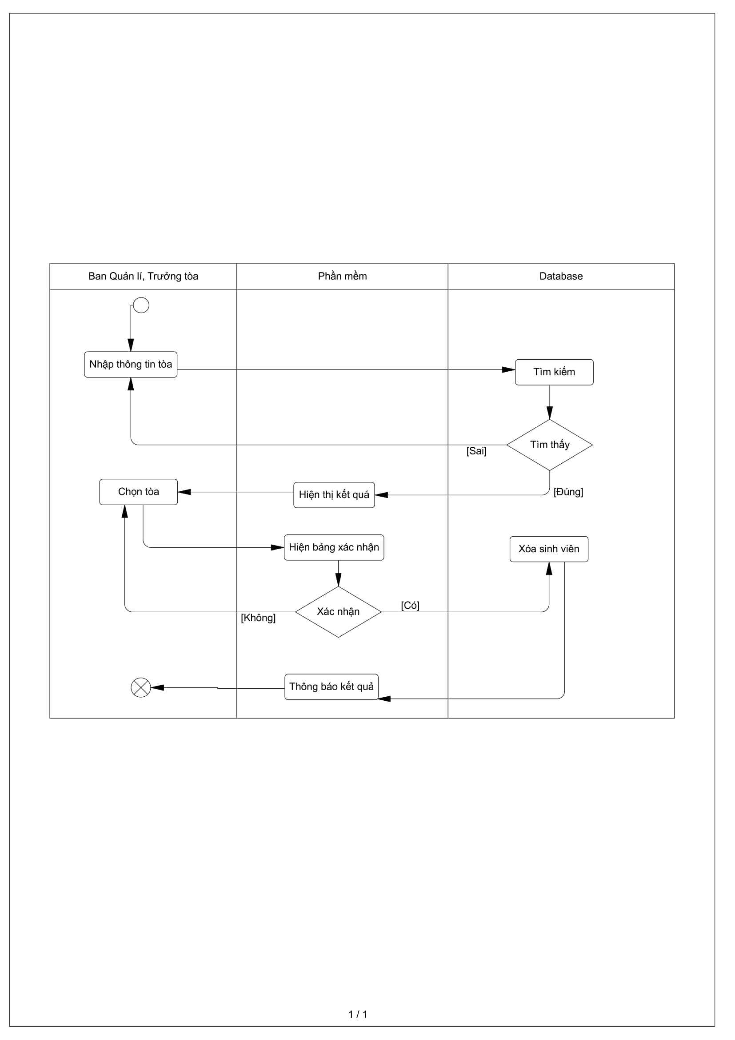

Hình 32. Activity Diagram Xóa tòa

* 1. Sửa tòa

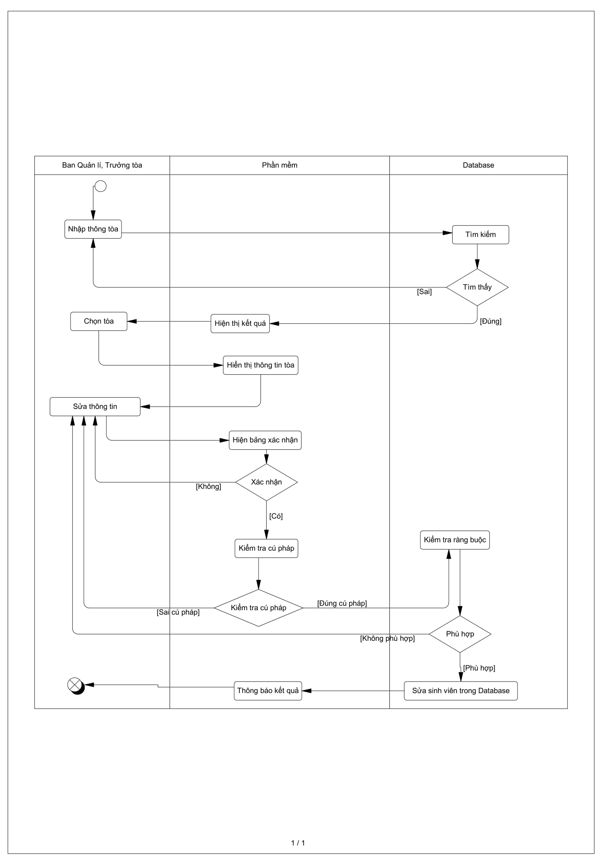

Hình 33. Activity Diagram Sửa tòa

* 1. Tìm kiếm tòa

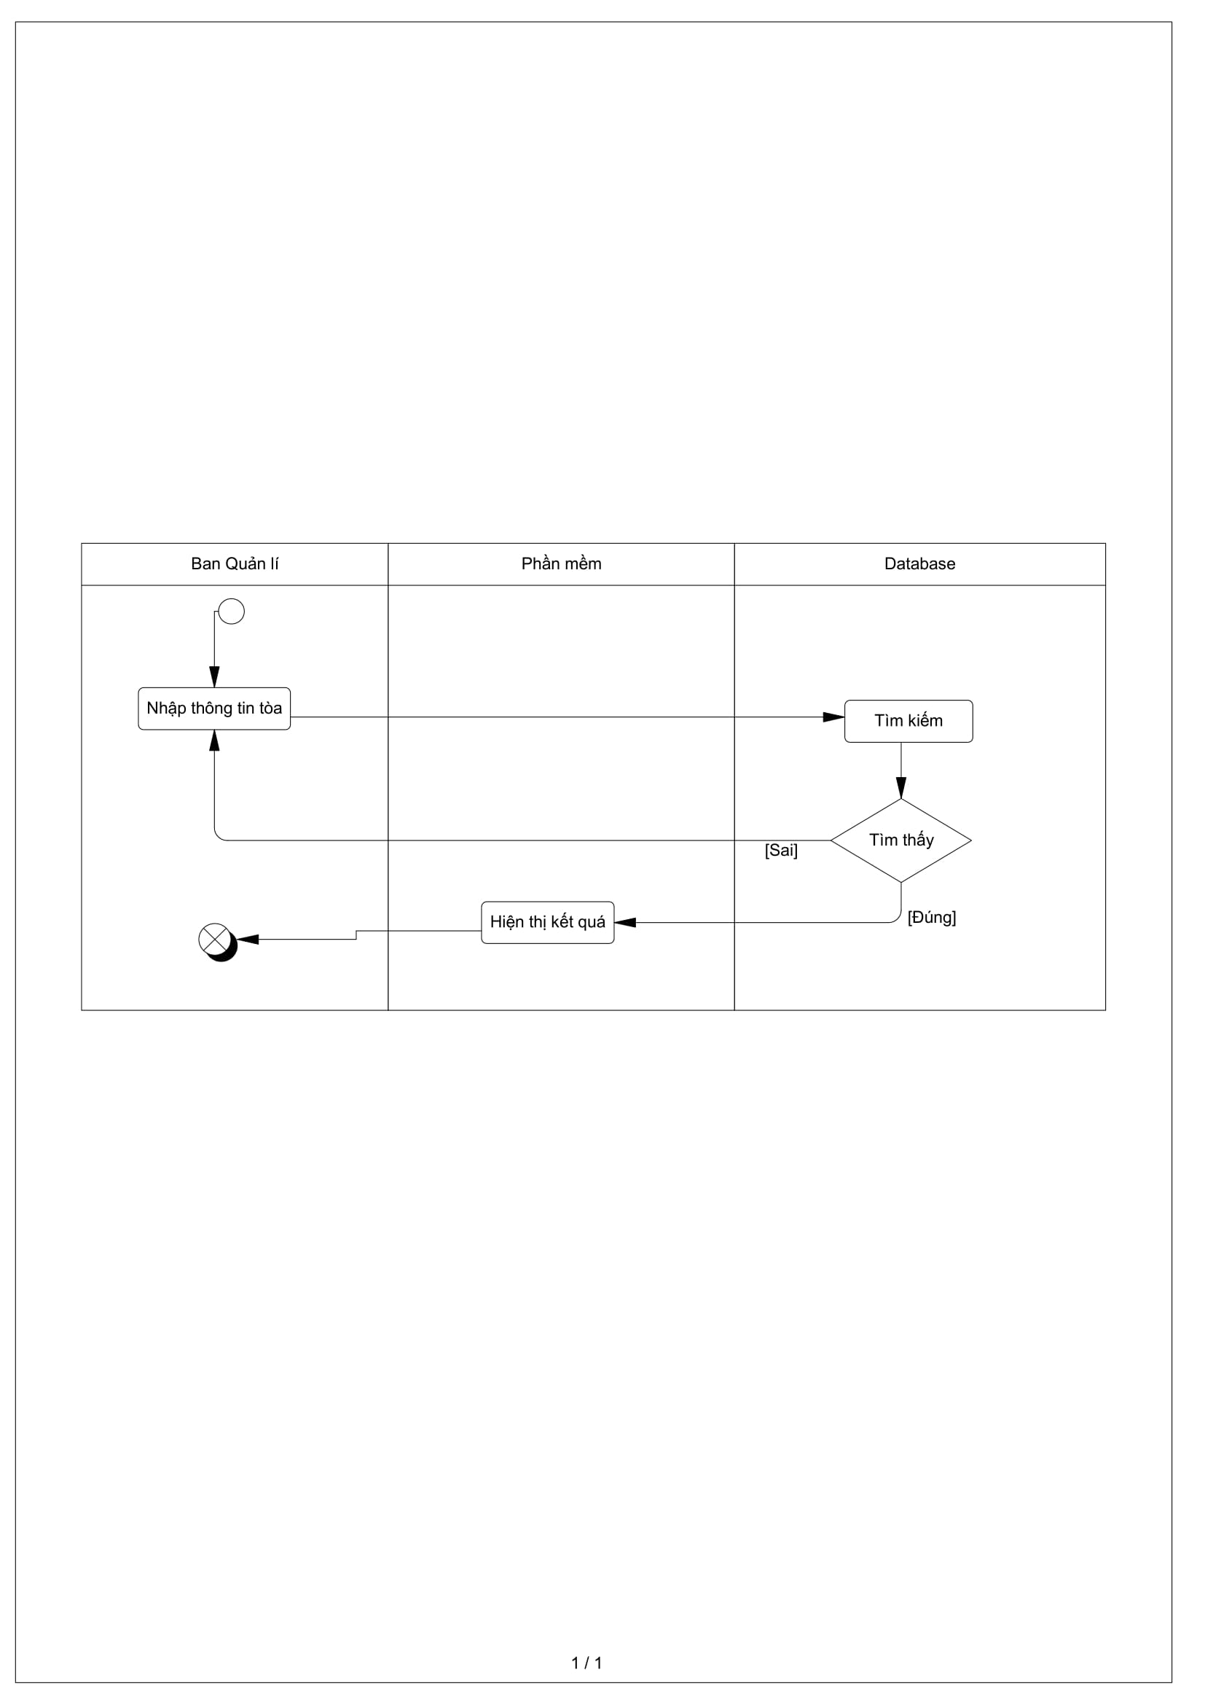

Hình 34. Activity Diagram Tìm kiếm tòa

* 1. Thêm phòng ban

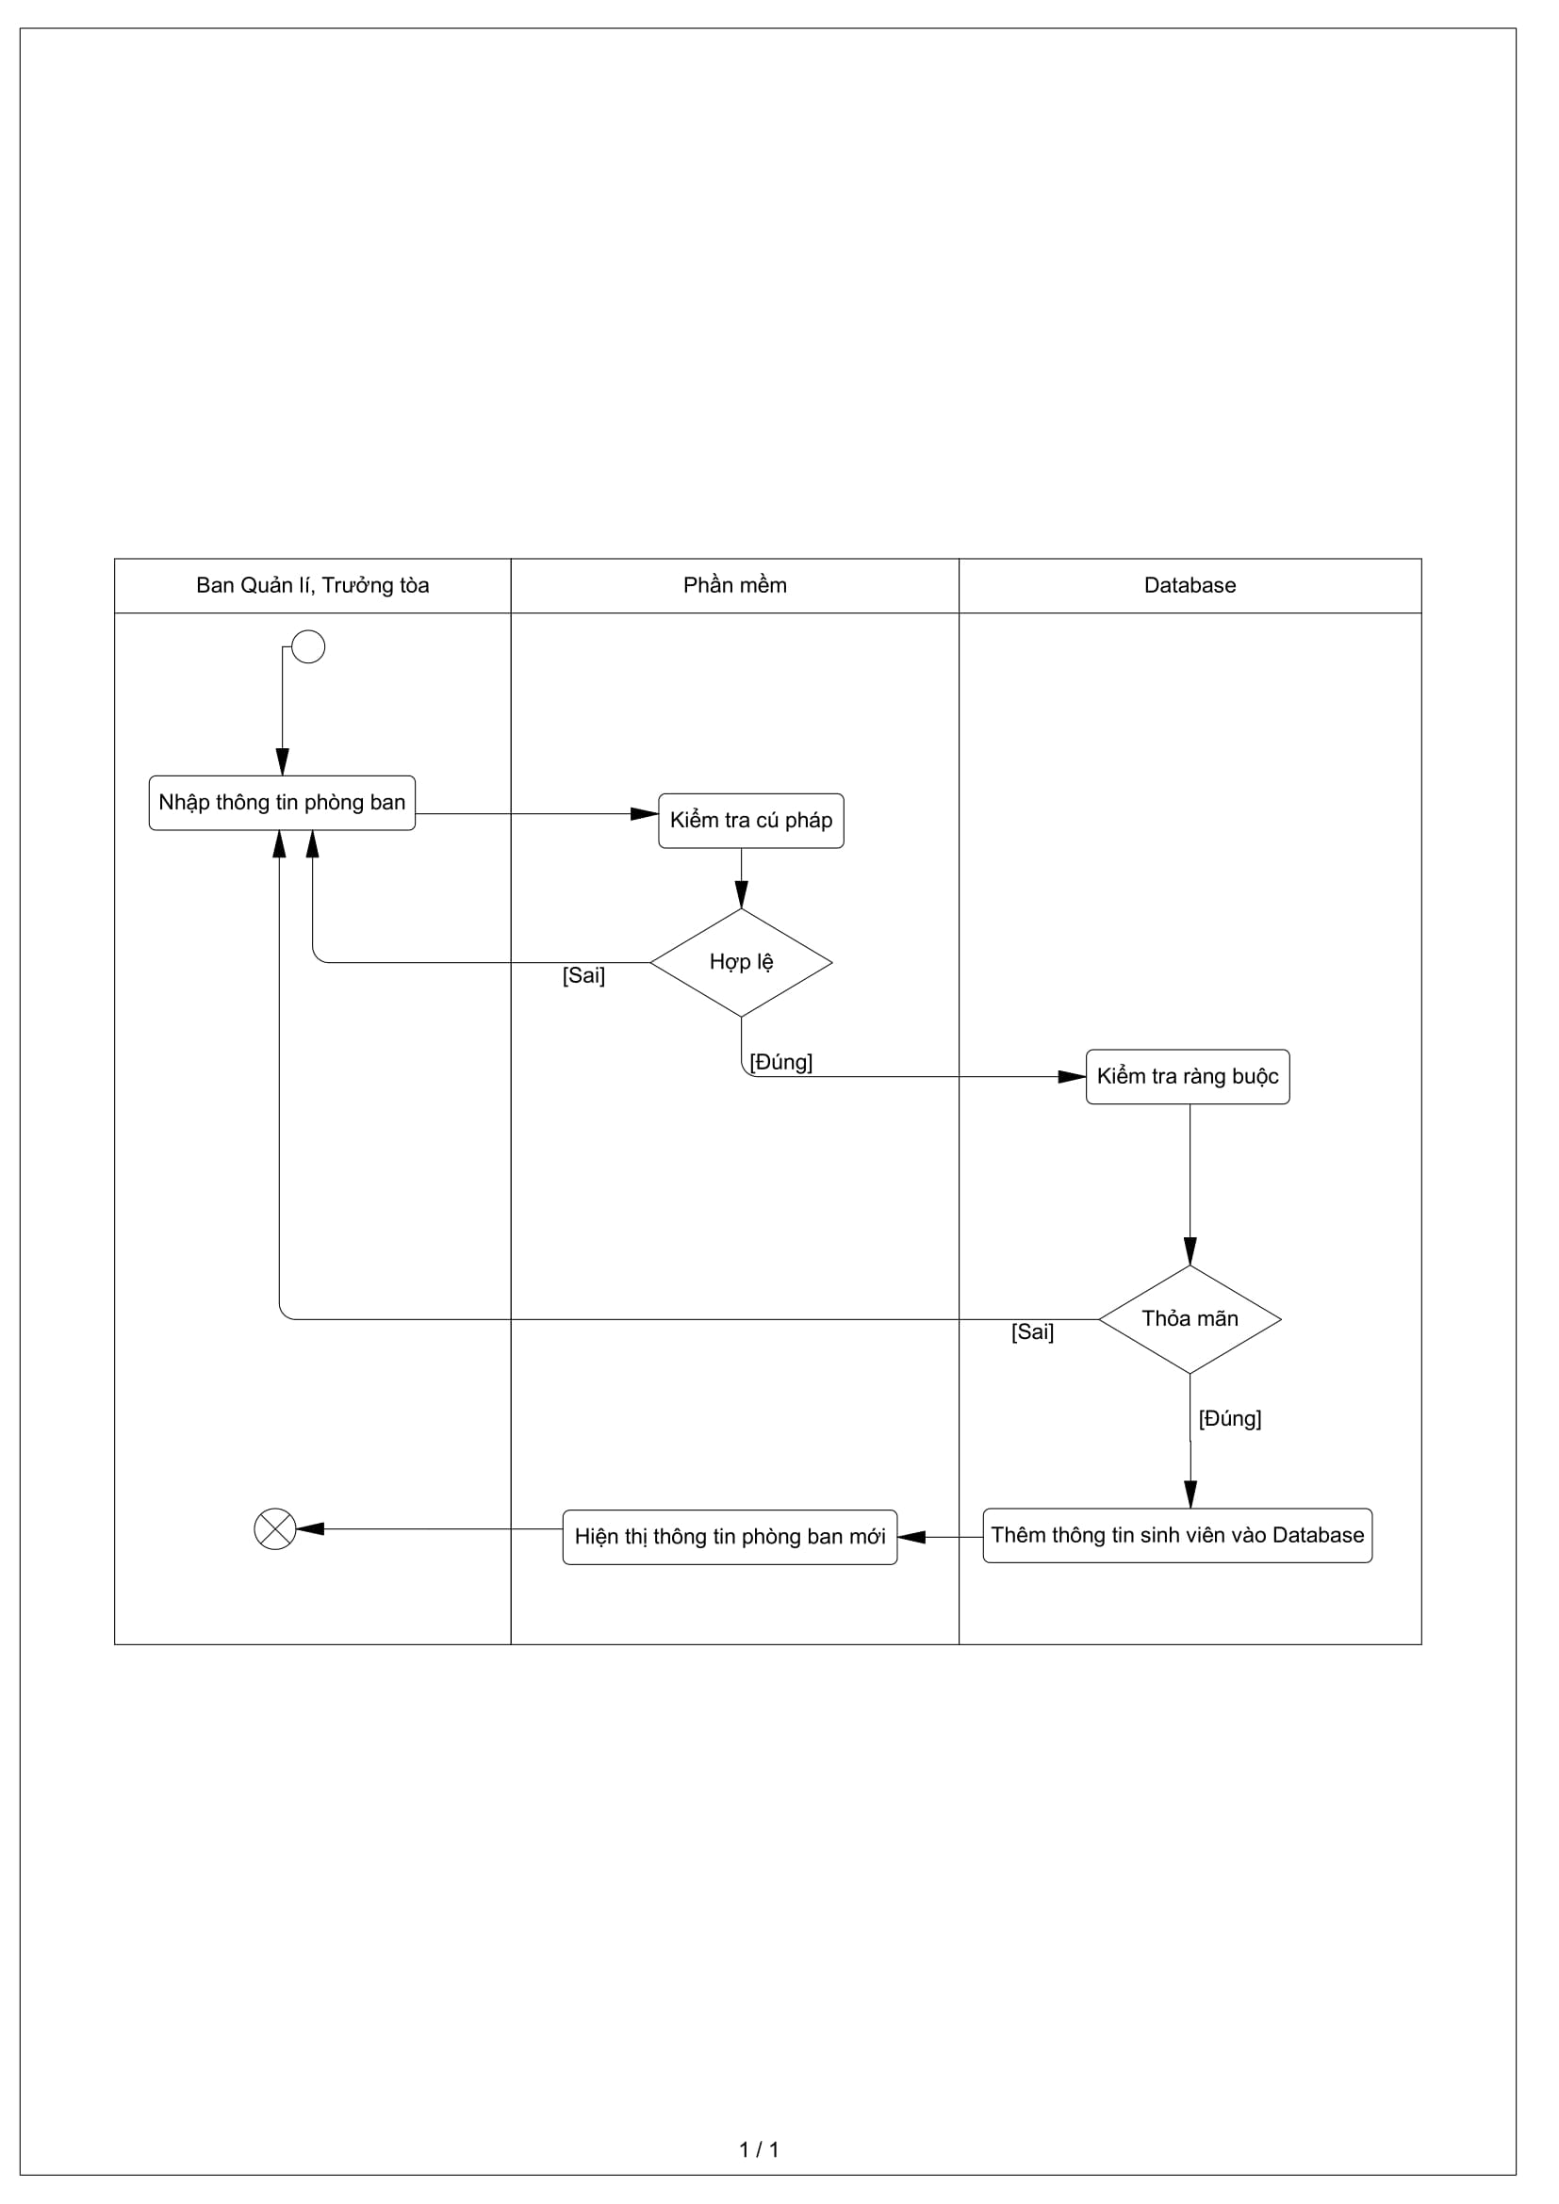

Hình 35. Activity Diagram Thêm phòng ban

* 1. Sửa phòng ban

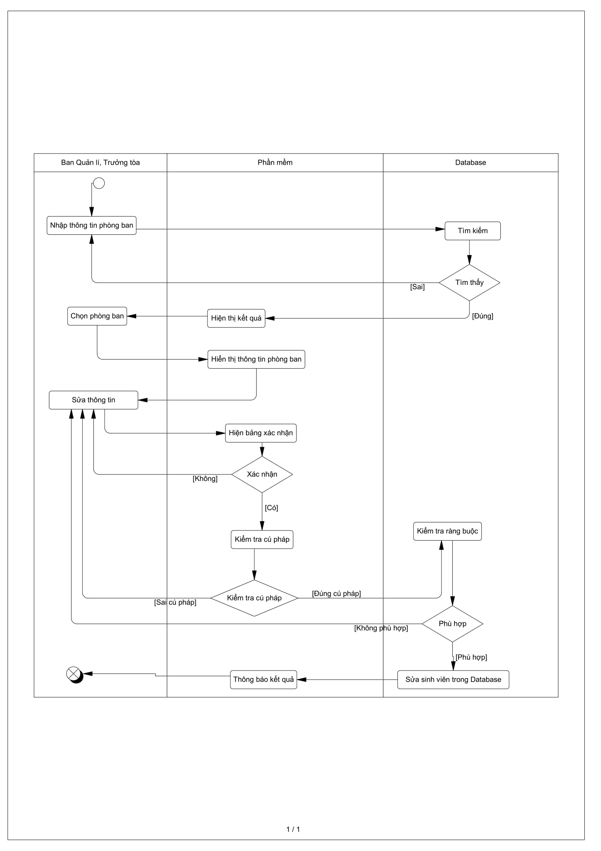

Hình 36. Activity Diagram Sửa phòng ban

* 1. Xóa phòng ban

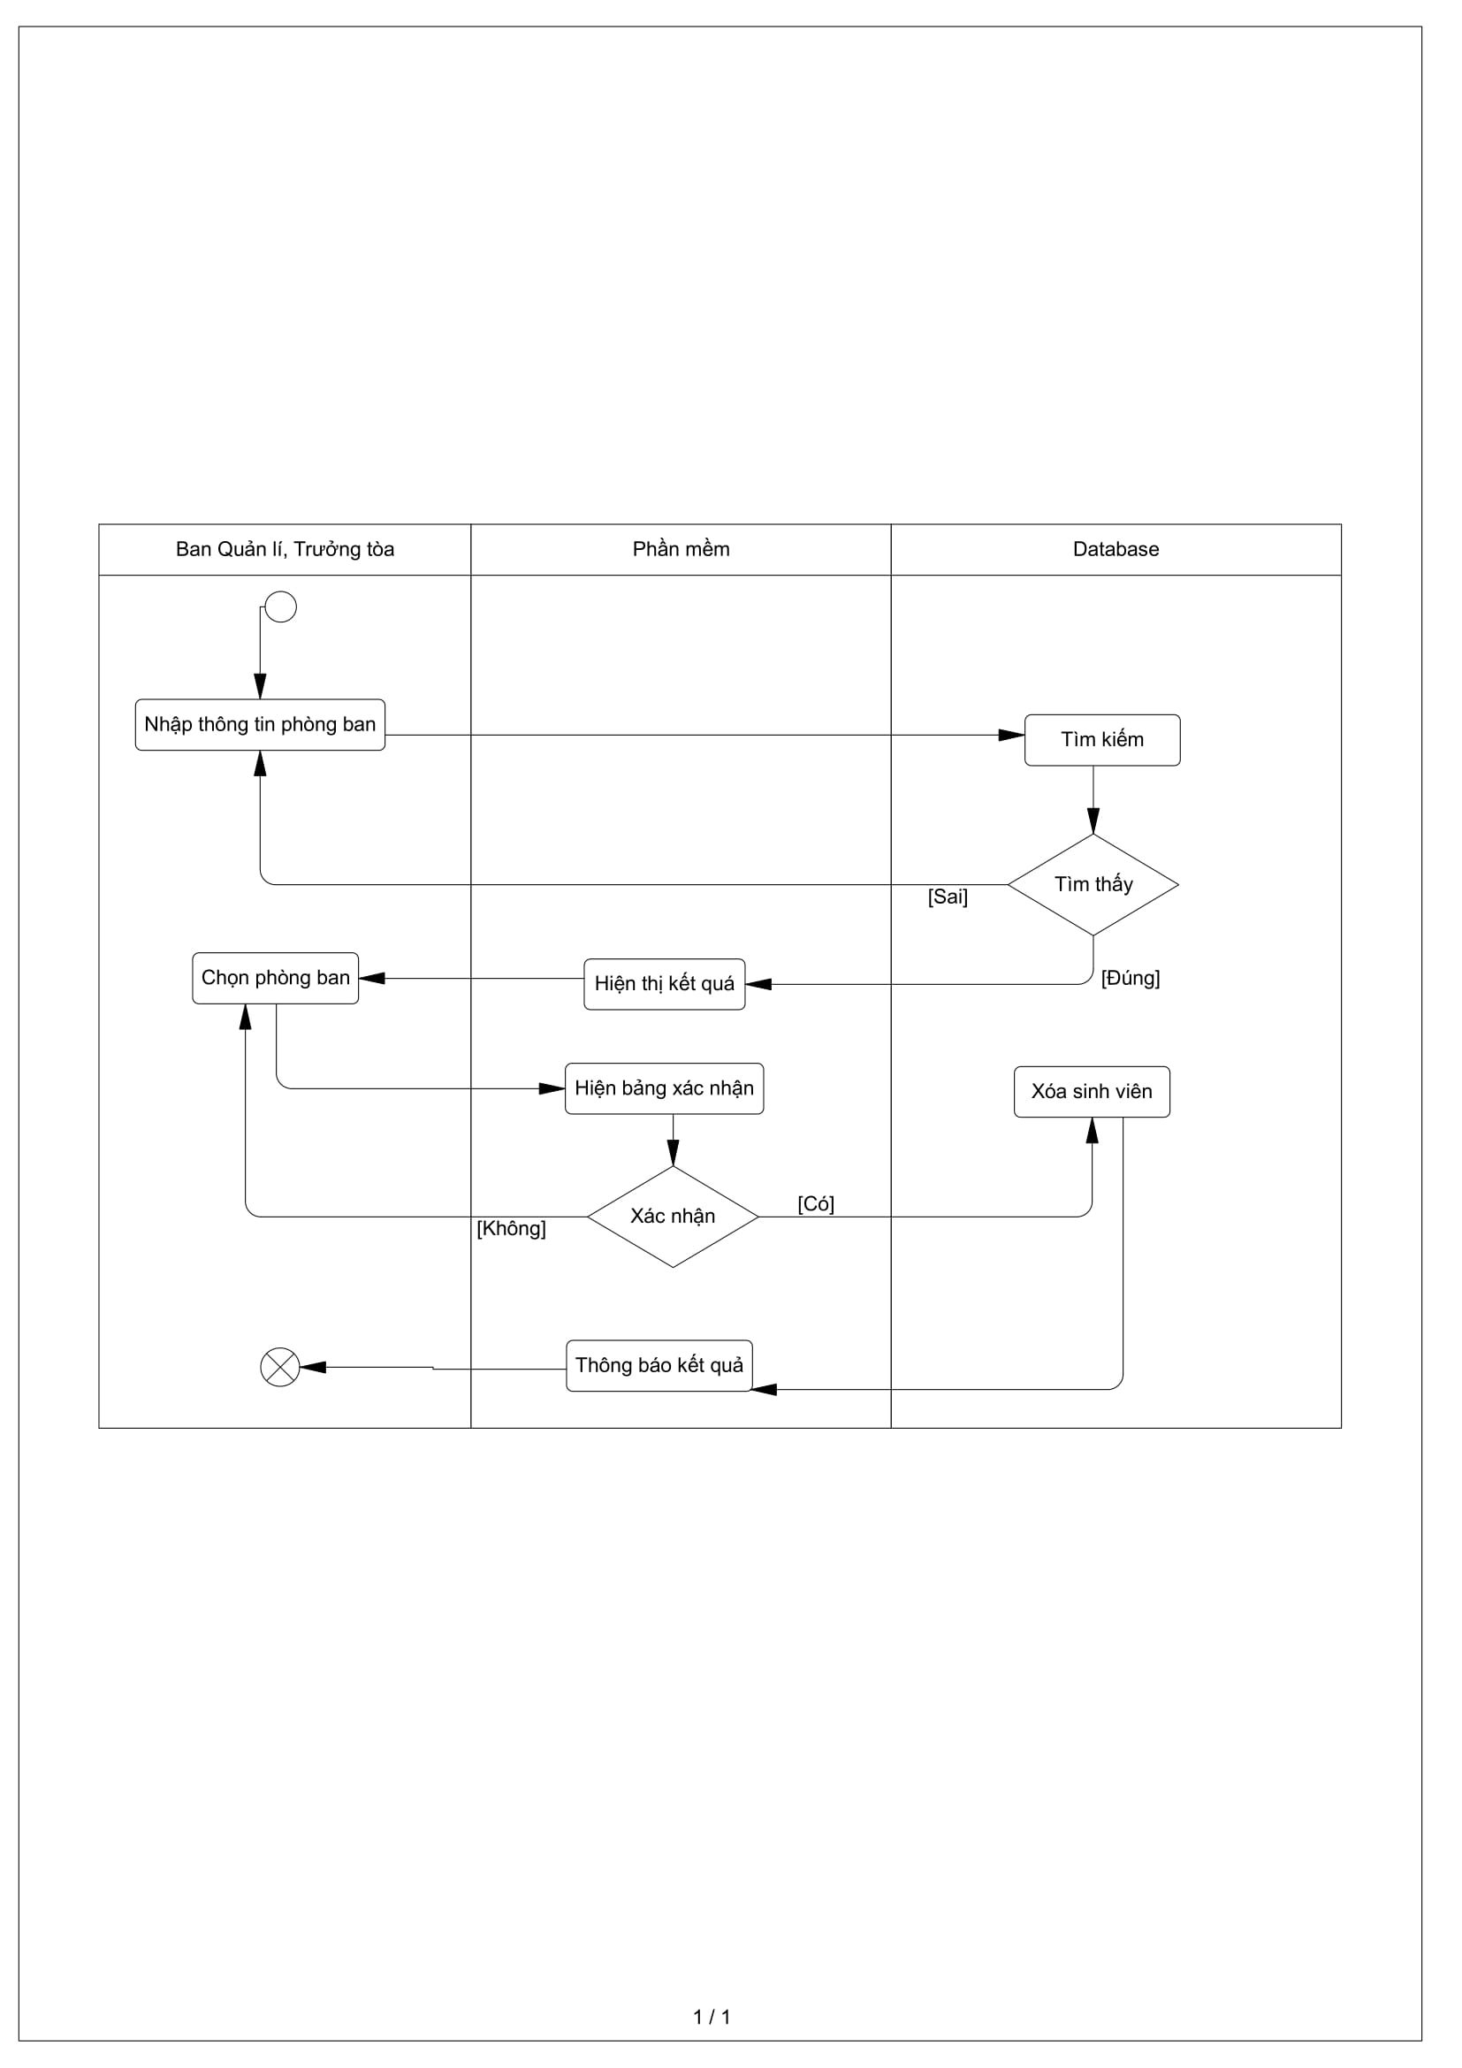

Hình 37. Activity Diagram Sửa phòng ban

* 1. Tìm kiếm phòng ban

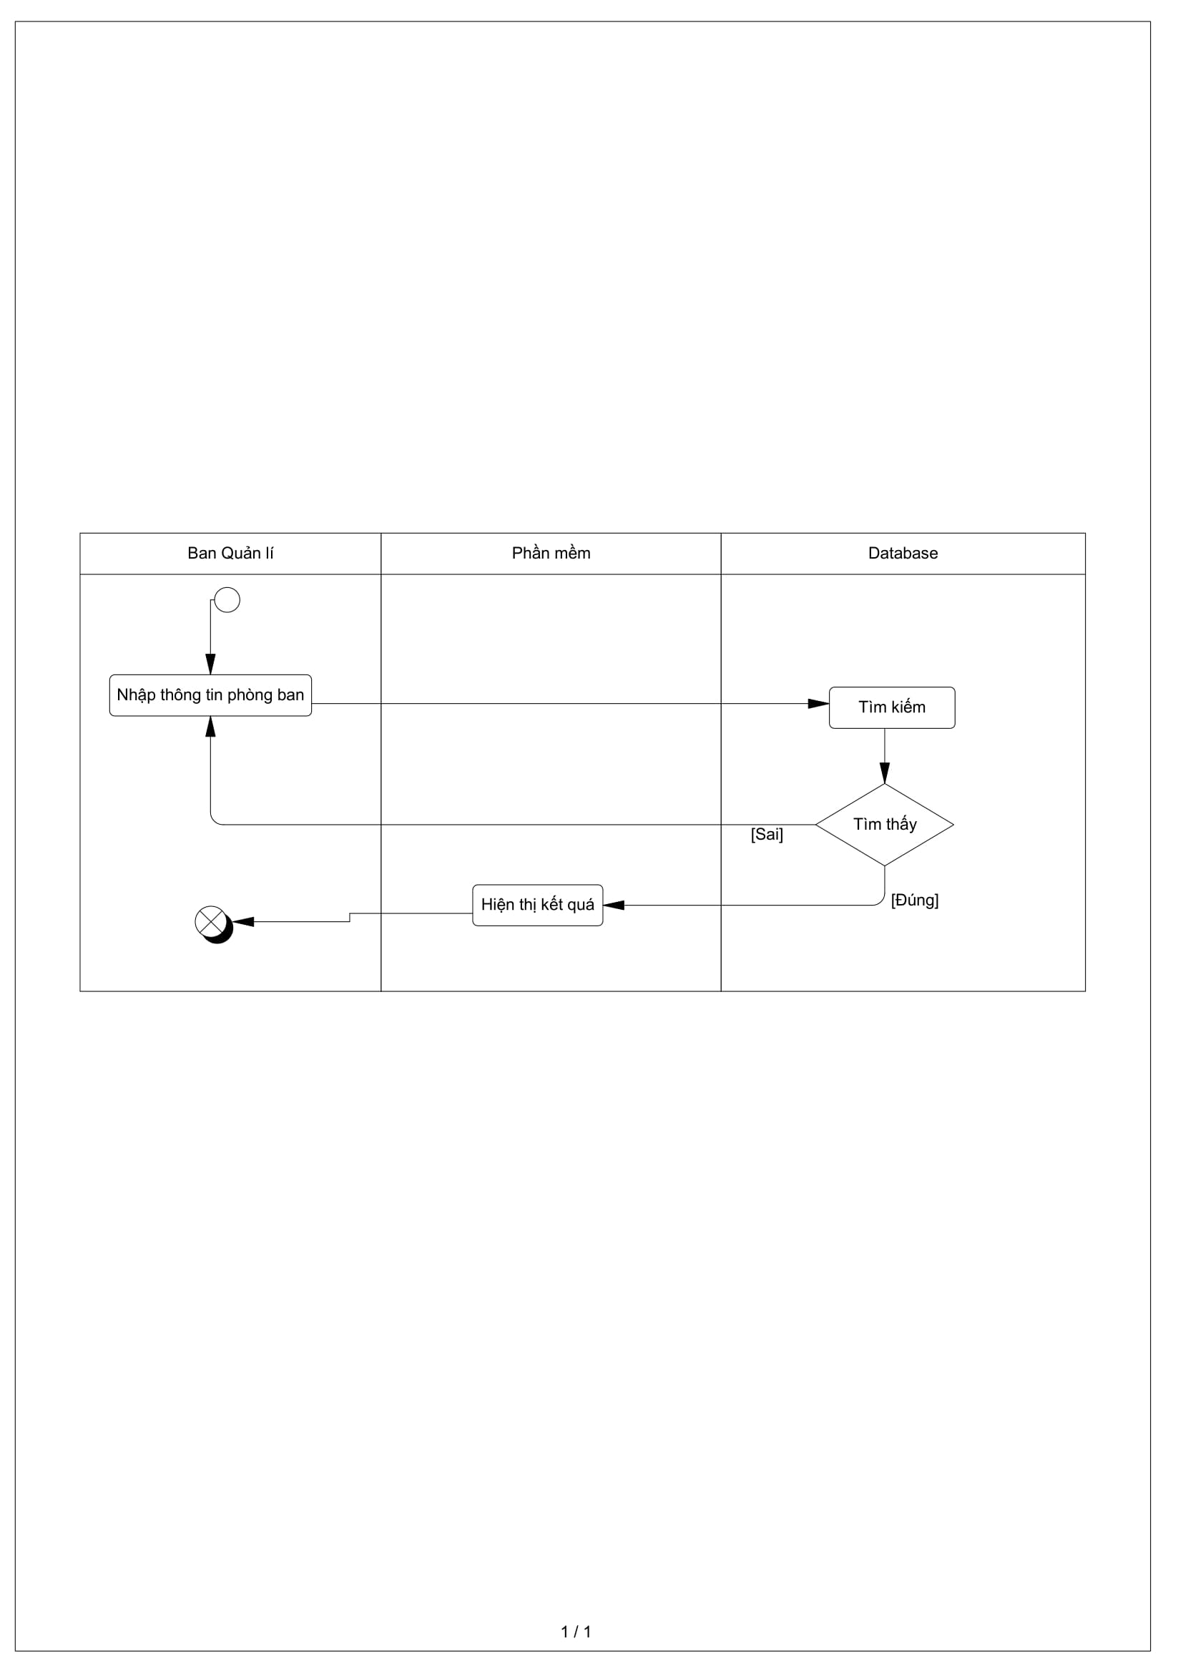

Hình 38. Activity Diagram Tìm kiếm phòng ban

* 1. Sequence Diagram
  2. Thêm nhân viên

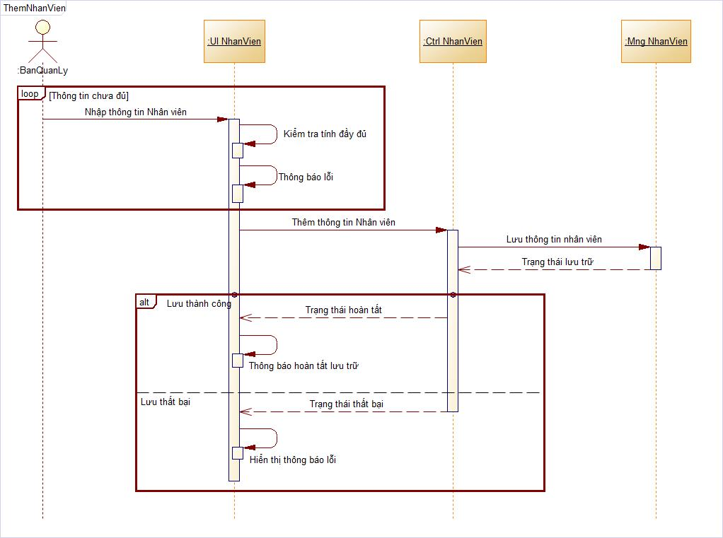

Hình 39. Sequence Diagram Thêm nhân viên

* 1. Xoá nhân viên

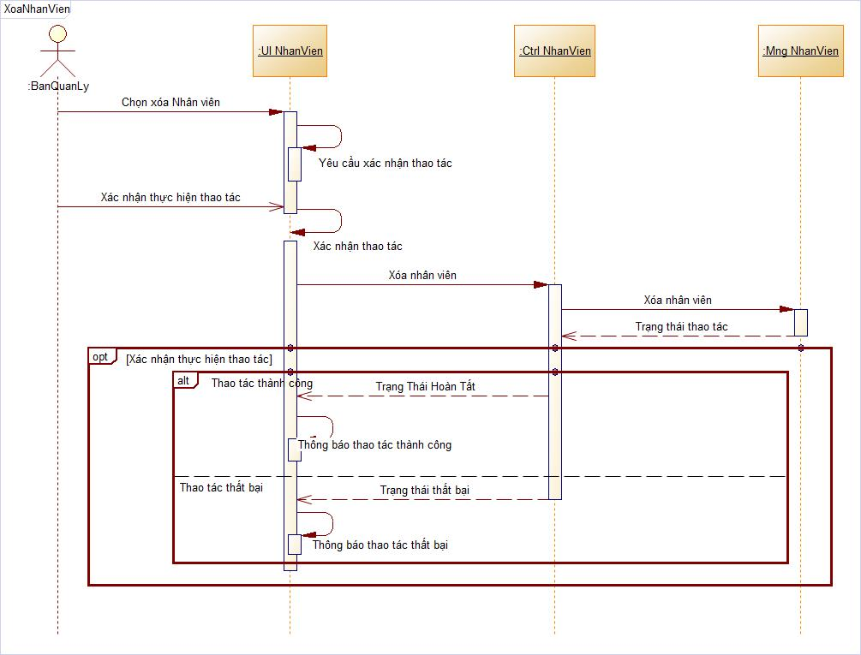

Hình 40. Sequence Diagram Xóa nhân viên

* 1. Sửa nhân viên

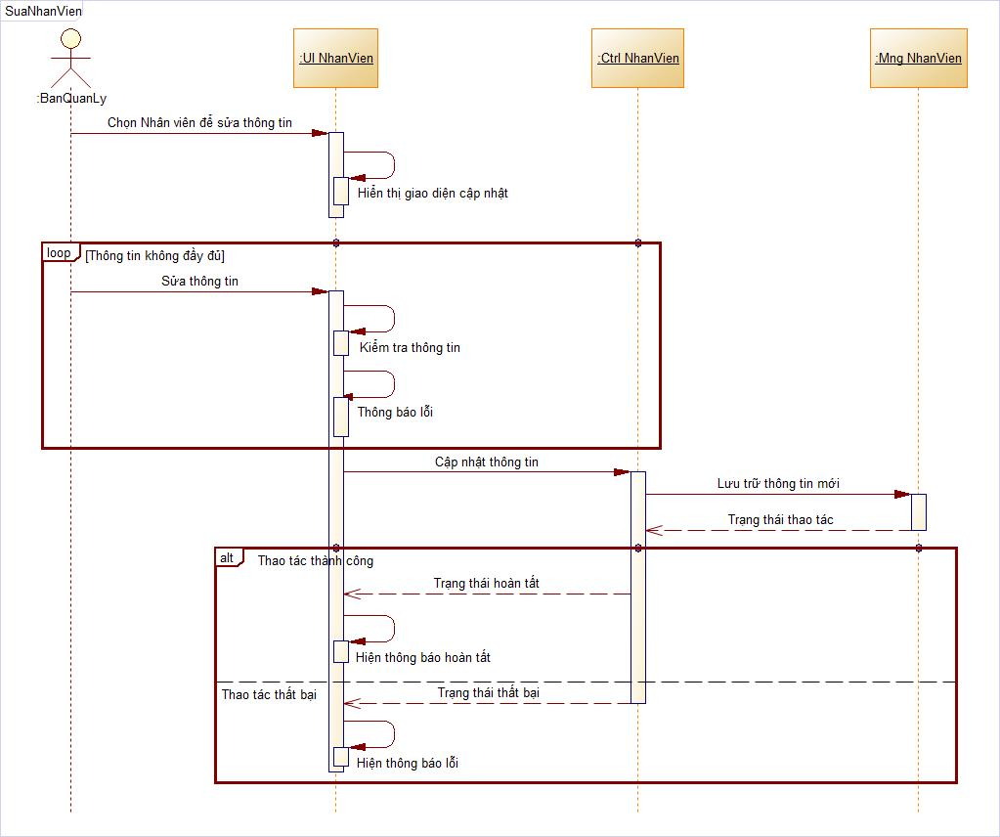

Hình 41. Sequence Diagram Sửa nhân viên

* 1. Tìm kiếm nhân viên

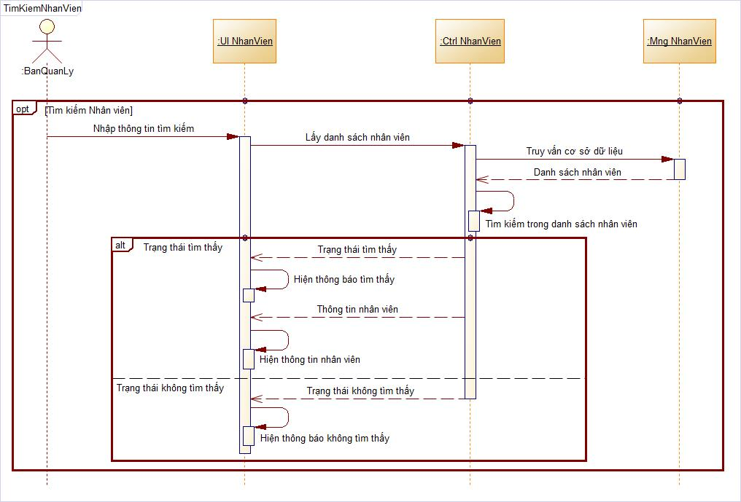

Hình 42. Sequence Diagram Tìm kiếm nhân viên

* 1. Thêm sinh viên

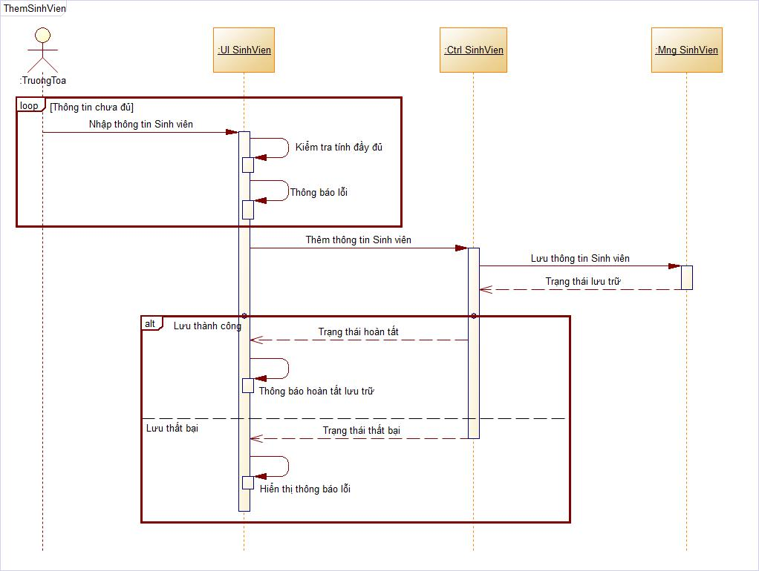

Hình 43. Sequence Diagram Thêm sinh viên

* 1. Xoá sinh viên

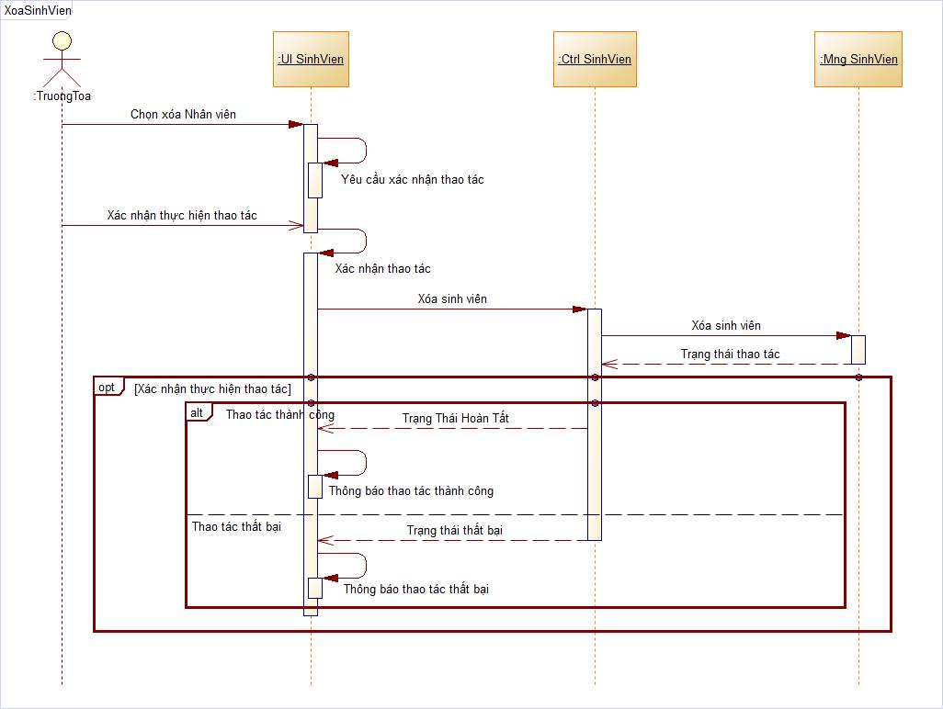

Hình 44. Sequence Diagram Xóa sinh viên

* 1. Sửa sinh viên

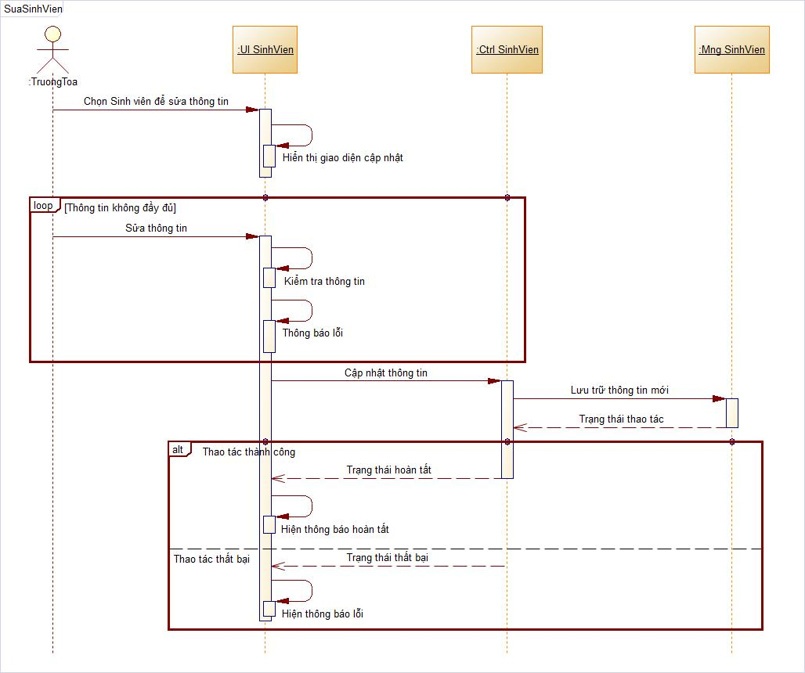

Hình 45. Sequence Diagram Sửa

* 1. Tìm kiếm sinh viên

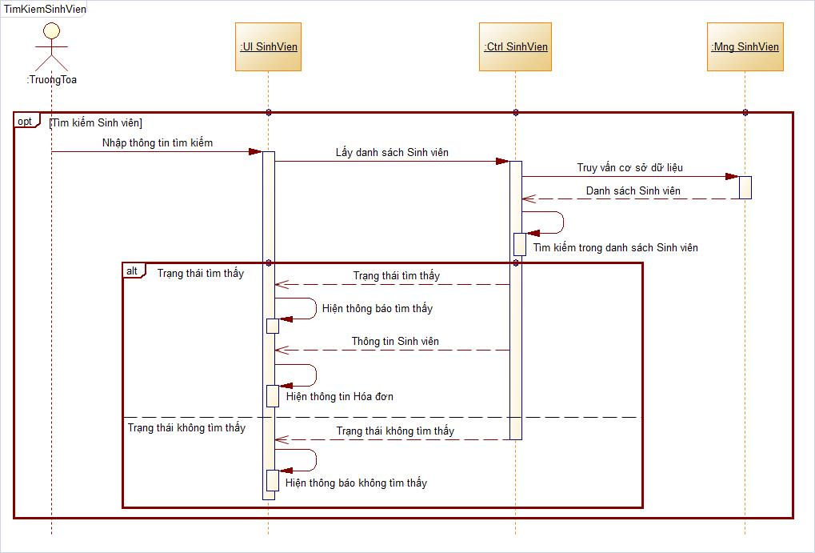

Hình 46. Sequence Diagram Tìm kiếm nhân viên

* 1. Thêm phòng ở

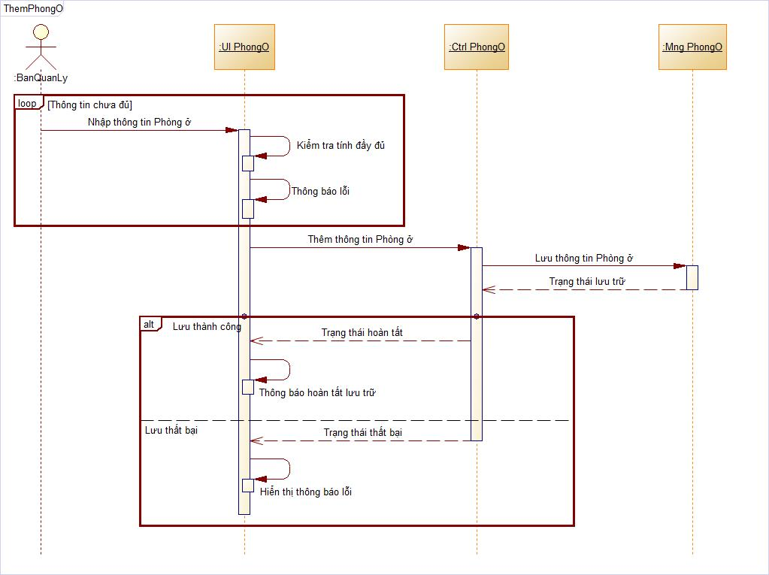

Hình 47. Sequence Diagram Thêm phòng ở

* 1. Xoá phòng ở

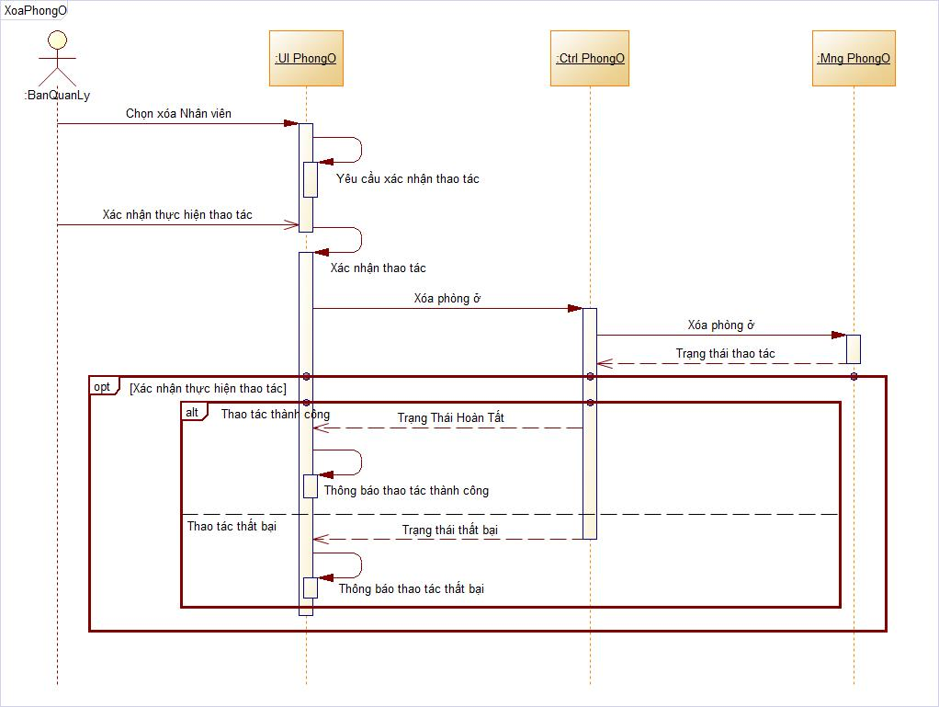

Hình 48. Sequence Diagram Xóa phòng ở

* 1. Sửa phòng ở

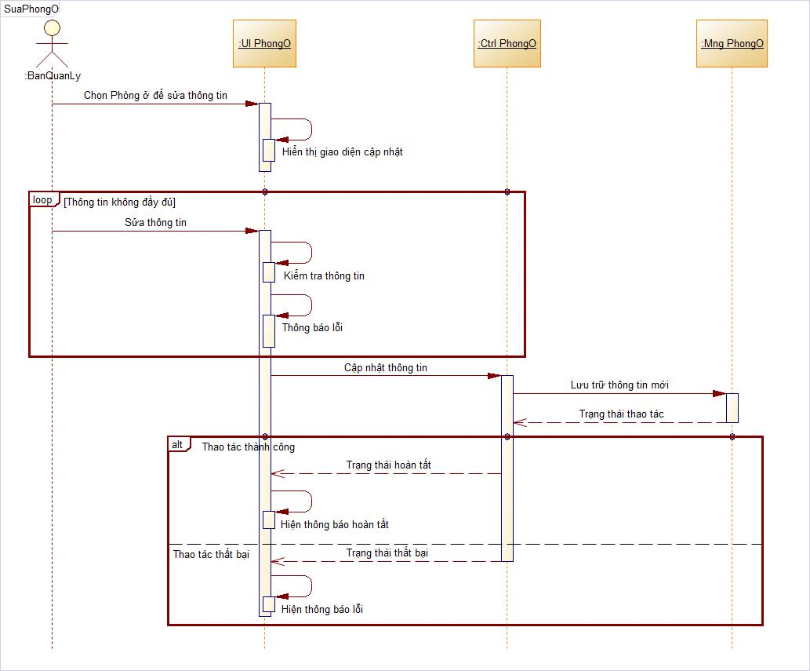

Hình 49. Sequence Diagram Sửa phòng ở

* 1. Tìm kiếm phòng ở

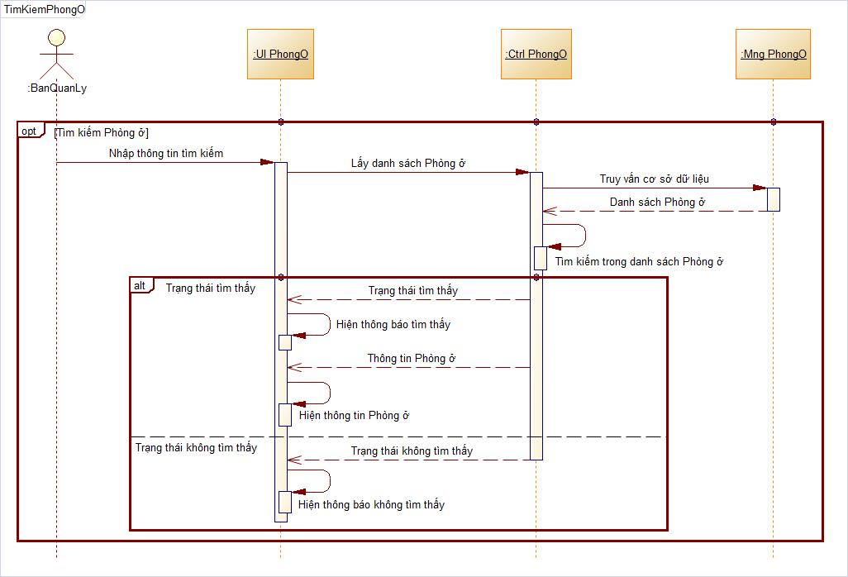

Hình 50. Sequence Diagram Tìm kiếm phòng ở

* 1. In hóa đơn

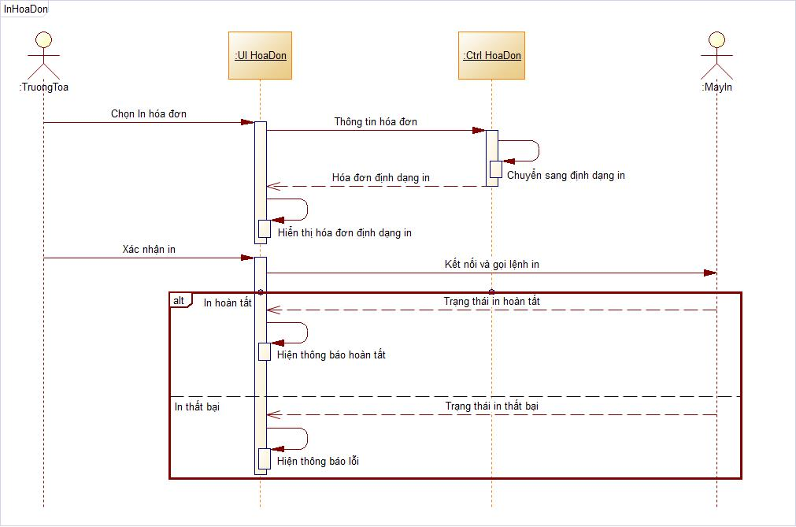

Hình 51. Sequence Diagram In hóa đơn

* 1. Sửa hóa đơn

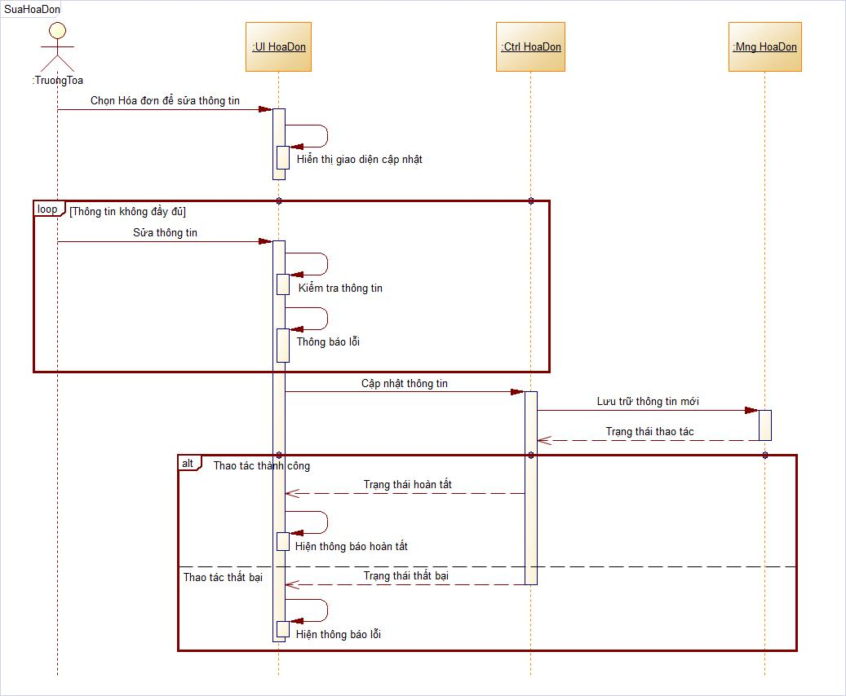

Hình 52. Sequence Diagram Sửa hóa đơn

* 1. Xóa hóa đơn

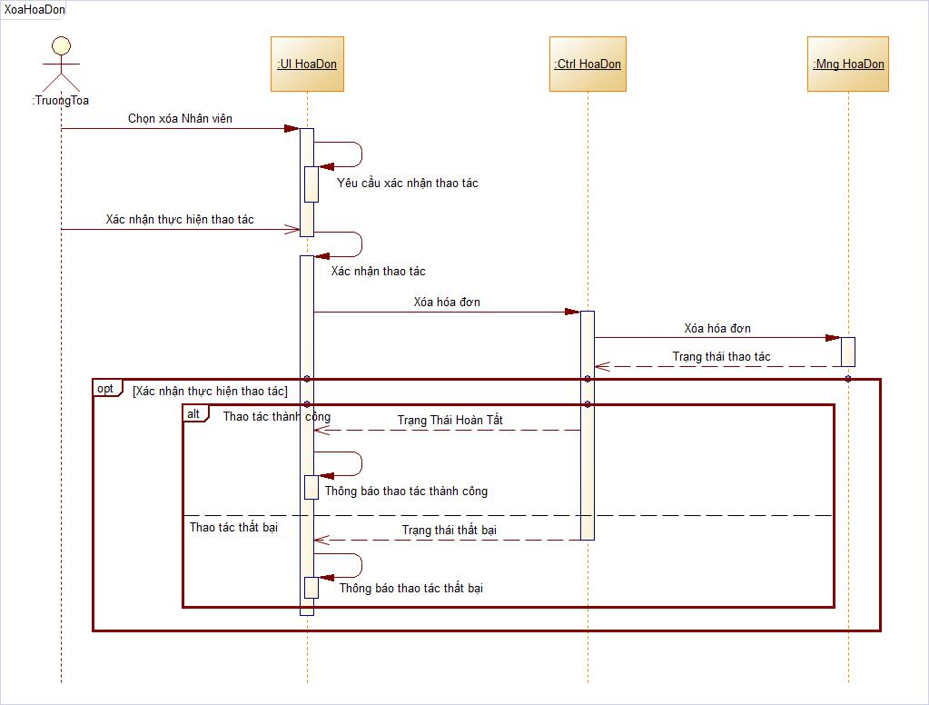

Hình 53. Sequence Diagram Xóa hóa đơn

* 1. Thêm hóa đơn

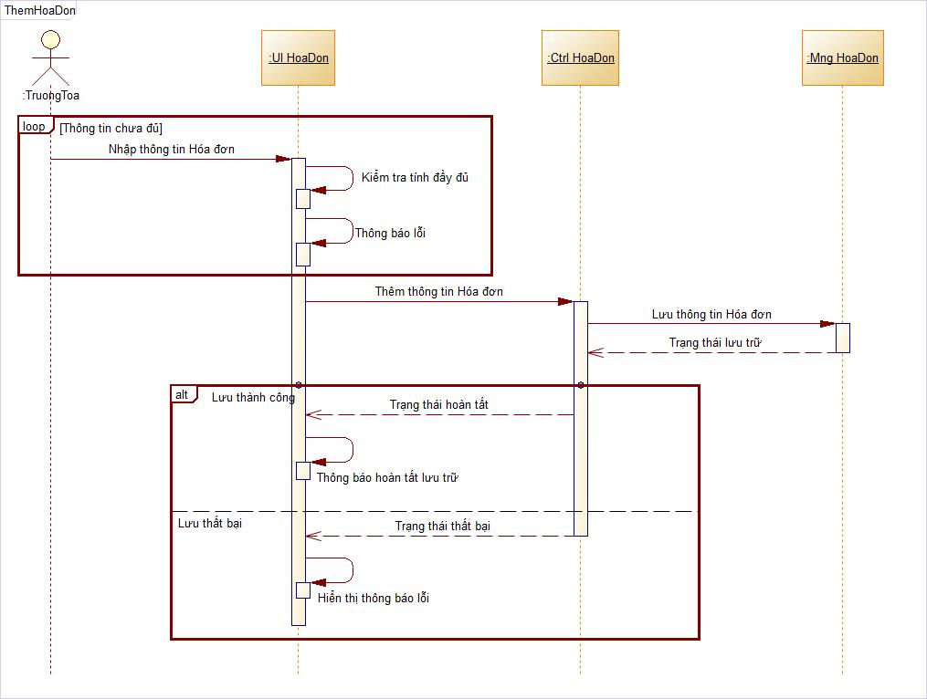

Hình 54. Sequence Diagram Thêm hóa đơn

* 1. Tìm kiếm hóa đơn

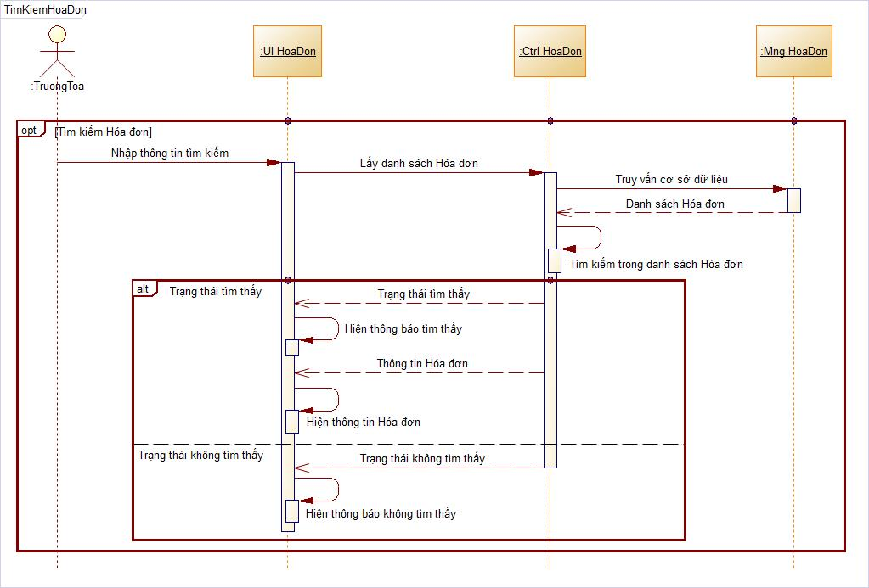

Hình 55. Sequence Diagram Tìm kiếm hóa đơn

* 1. Đăng nhập

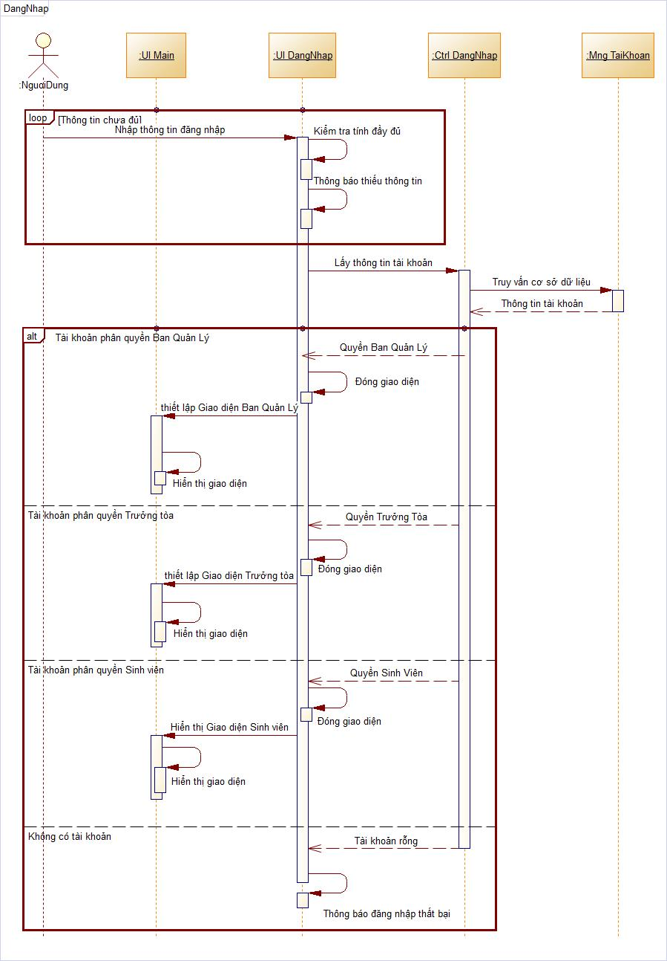

Hình 56. Sequence Diagram Đăng nhập

* 1. Thêm tòa

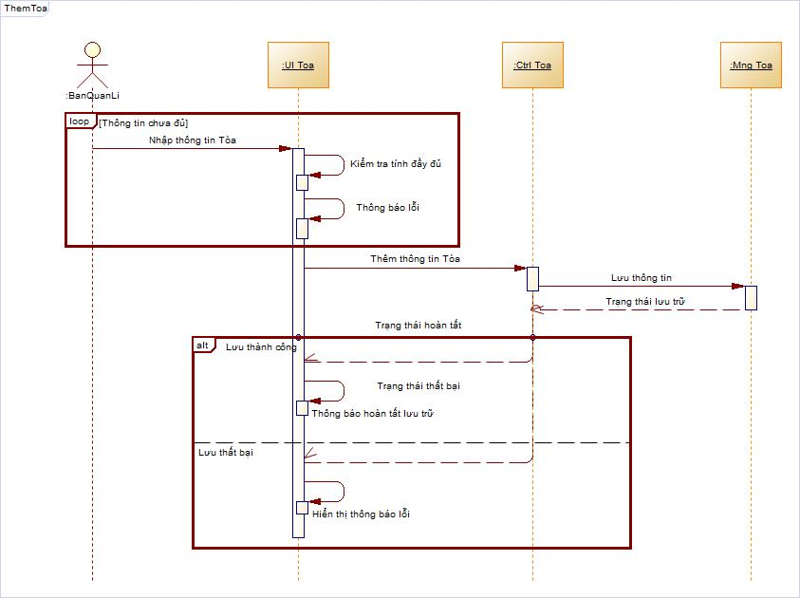

Hình 57. Sequence Diagram Thêm tòa

* 1. Sửa tòa

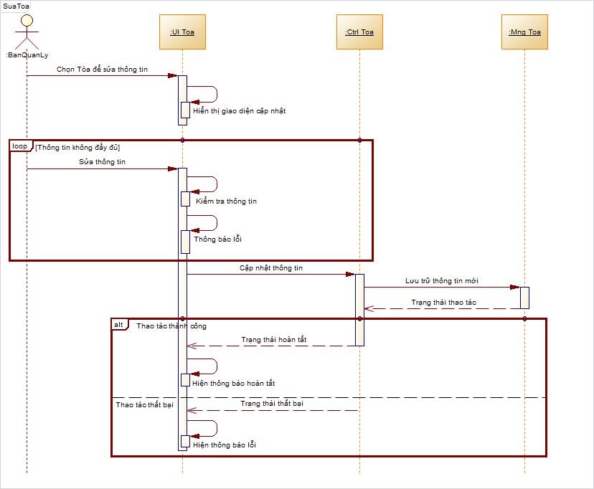

Hình 58. Sequence Diagram Sửa tòa

* 1. Xóa tòa

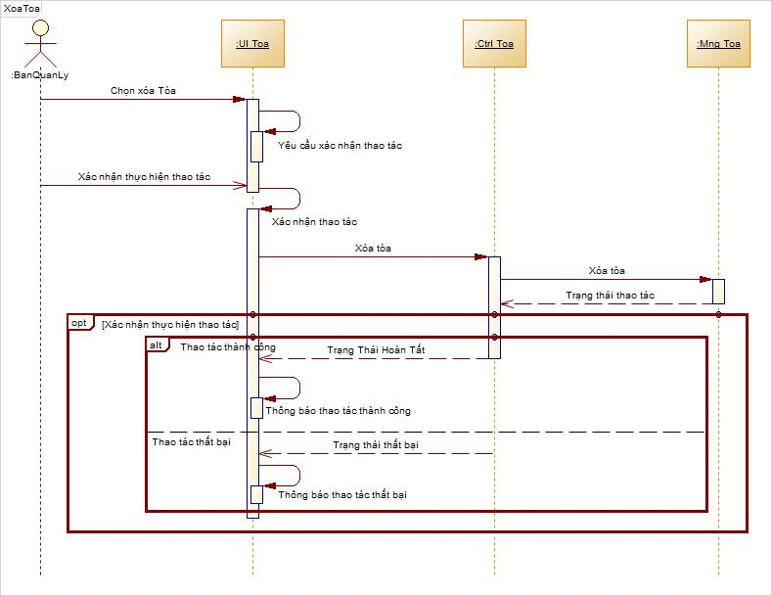

Hình 59. Sequence Diagram Xóa tòa

* 1. Tìm kiếm tòa

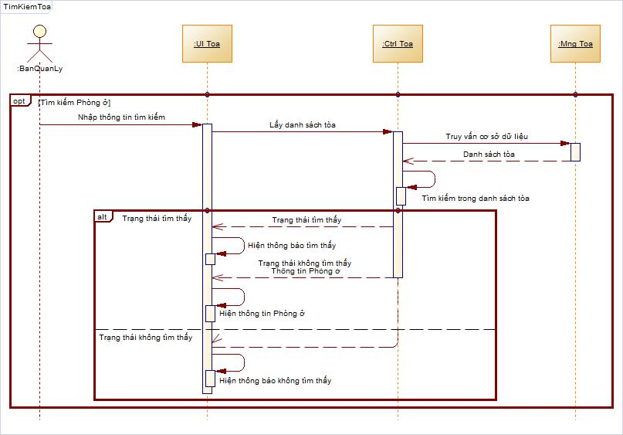

Hình 60. Sequence Diagram Tìm kiếm tòa

* 1. Thêm phòng ban

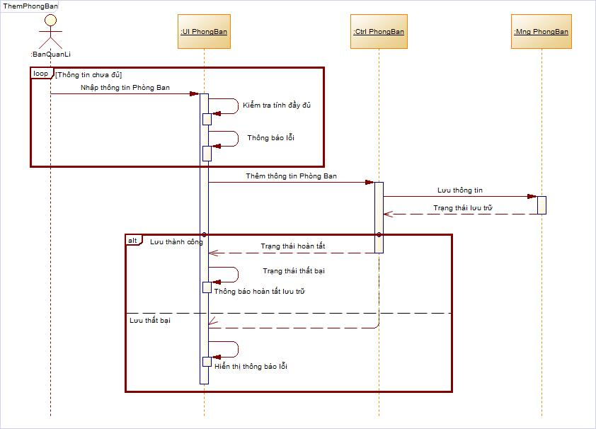

Hình 61. Sequence Diagram Thêm phòng ban

* 1. Sửa phòng ban

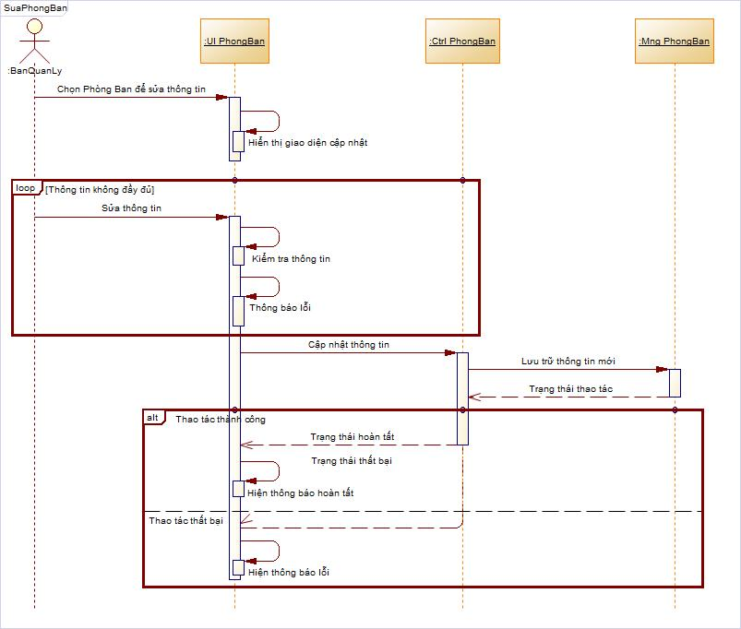

* 1. Xóa phòng ban

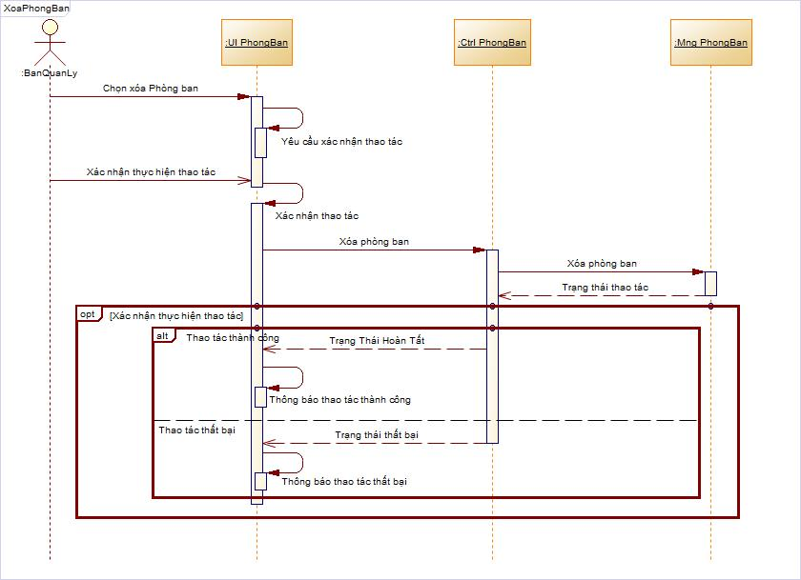

Hình 62. Sequence Diagram Sửa phòng ban

* 1. Tìm kiếm phòng ban

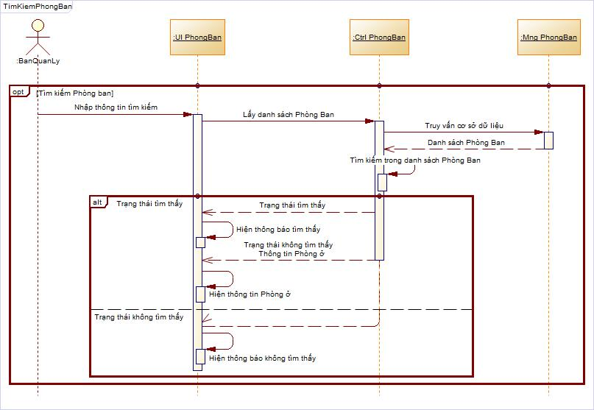

Hình 63. Sequence Diagram Tìm kiếm phòng ban

* 1. Thêm trường

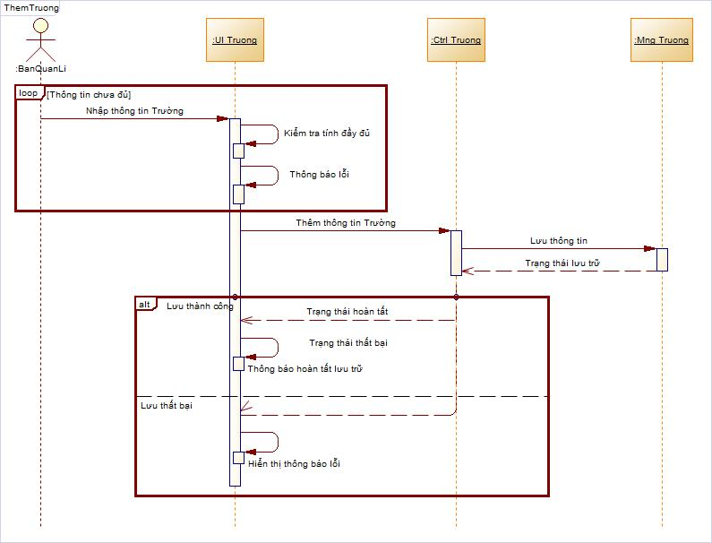

Hình 64. Sequence Diagram Thêm trường

* 1. Sửa trường

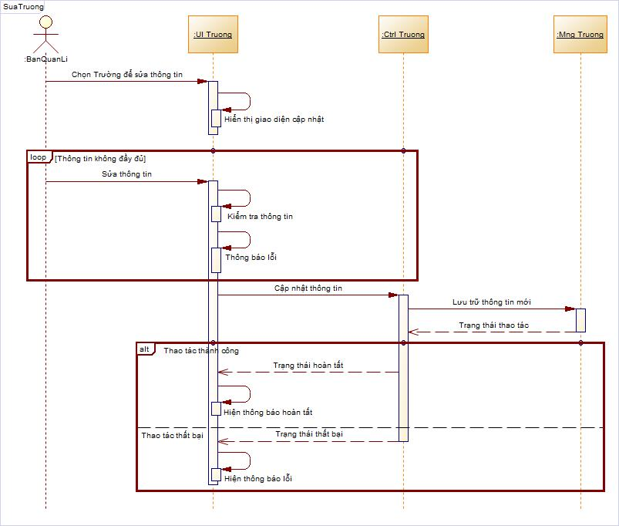

Hình 65. Sequence Diagram Sửa trường

* 1. Xóa trường

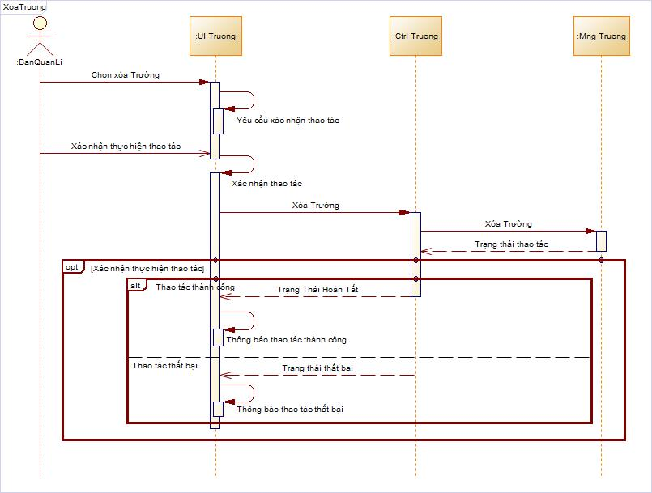

Hình 66. Sequence Diagram Xóa trường

* 1. Tìm kiếm trường

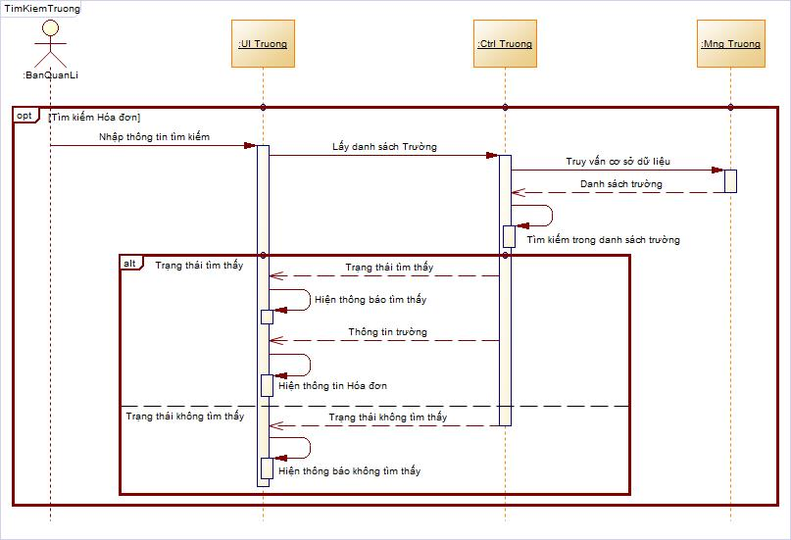

Hình 67. Sequence Diagram Tìm kiếm trường

* 1. Thống kê

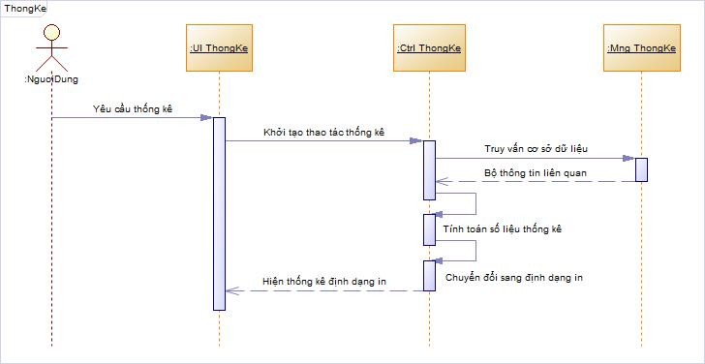

Hình 68.Sequence Diagram Thống kê

* 1. Đổi mật khẩu

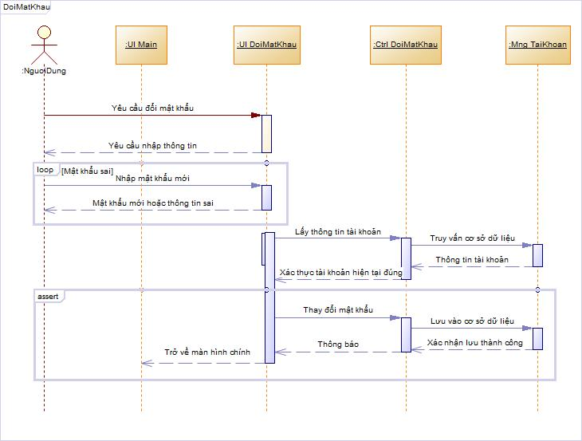

Hình 69. Sequence Diagram Đổi mật khẩu

# **CHƯƠNG 4: THIẾT KẾ GIAO DIỆN**

1. **Danh sách các màn hình**

|  |  |  |
| --- | --- | --- |
| **STT** | **Màn hình** | **Chức năng** |
| 1 | Đăng nhập | Cho phép người dùng đăng nhập vào hệ thống |
| 2 | Màn hình chính | Cho phép người dùng lựa chọn đối tượng quản lý |
| 3 | Quản lý Hóa đơn | Cho phép xem danh sách hóa đơn, thêm mới, xóa, thay đổi hoặc tìm kiếm hóa đơn |
| 4 | Quản lý Sinh viên | Cho phép xem danh sách sinh viên, thêm mới, xóa, thay đổi hoặc tìm kiếm sinh viên |
| 5 | Quản lý Nhân viên | Cho phép xem danh sách nhân viên, thêm mới, xóa, thay đổi hoặc tìm kiếm nhân viên |
| 6 | Quản lý Phòng ở | Cho phép xem danh sách phòng ở, thêm mới, xóa, thay đổi hoặc tìm kiếm phòng ở |
| 7 | Quản lý Tòa nhà | Cho phép xem danh sách tòa, thêm mới, xóa, thay đổi hoặc tìm kiếm tòa |
| 8 | Quản lý Phòng ban | Cho phép xem danh sách phòng ban, thêm mới, xóa, thay đổi hoặc tìm kiếm phòng ban |
| 9 | Quản lý trường | Cho phép xem danh sách trường, thêm mới, xóa, thay đổi hoặc tìm kiếm trường |
| 10 | Hộp thoại Hóa đơn phòng | Cho phép thêm hóa đơn phòng mới với các trường thông tin có sẵn hoặc chỉnh sửa hóa đơn có sẵn |
| 11 | Hộp thoại hoá đơn điện nước | Cho phép thêm hóa đơn điện nước mới với các trường thông tin có sẵn hoặc chỉnh sửa hóa đơn có sẵn |
| 12 | Hộp thoại Sinh viên | Cho phép thêm sinh viên mới với các trường thông tin có sẵn hoặc chỉnh sửa sinh viên có sẵn |
| 13 | Hộp thoại Nhân viên | Cho phép thêm nhân viên mới với các trường thông tin có sẵn hoặc chỉnh sửa nhân viên có sẵn |
| 14 | Hộp thoại Phòng ở | Cho phép thêm phòng ở mới với các trường thông tin có sẵn hoặc chỉnh sửa phòng ở có sẵn |
| 15 | Hộp thoại Tòa | Cho phép thêm tòa mới với các trường thông tin có sẵn hoặc chỉnh sửa tòa có sẵn |
| 16 | Hộp thoại Phòng ban | Cho phép thêm phòng ban mới với các trường thông tin có sẵn hoặc chỉnh sửa phòng ban có sẵn |
| 17 | Hộp thoại Trường | Cho phép thêm trường mới với các trường thông tin có sẵn hoặc chỉnh sửa trường có sẵn |
| 18 | Tìm kiếm Hóa đơn nâng cao | Cho phép thực hiện tính năng tìm kiếm hóa đơn nâng cao |
| 19 | Tìm kiếm Sinh viên nâng cao | Cho phép thực hiện tính năng tìm kiếm sinh viên nâng cao |
| 20 | Tìm kiếm Nhân viên nâng cao | Cho phép thực hiện tính năng tìm kiếm nhân viên nâng cao |
| 21 | Tìm kiếm Phòng ở nâng cao | Cho phép thực hiện tính năng tìm kiếm phòng ở nâng cao |
| 22 | Đổi mật khẩu | Cho phép thực hiện thay đổi mật khẩu của người dùng đang đăng nhập hiện tại |
| 23 | Màn hình thống kê | Cho phép thực hiện thông kê báo cáo |

1. **Mô tả các màn hình**
2. Đăng nhập

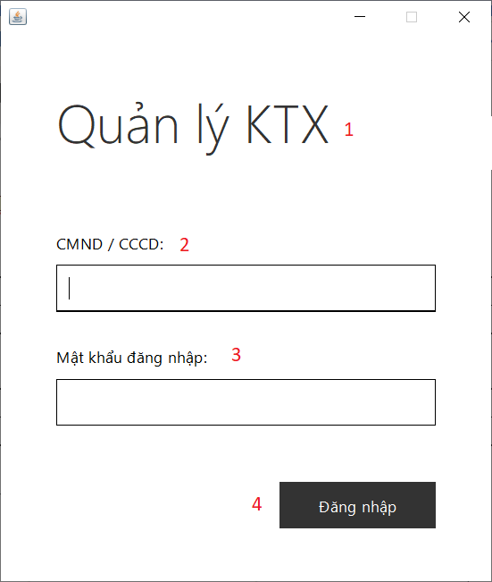

Hình 70. Cửa số đăng nhập

|  |  |  |  |
| --- | --- | --- | --- |
| **STT** | **Tên** | **Kiểu** | **Chức năng** |
| **1** | Quản lý KTX | Label | Tên giao diện |
| **2** | CMND/CCCD | TextField | Nhập username |
| **3** | Mật khẩu đăng nhập | PasswordField | Nhập mật khẩu |
| **4** | Đăng nhập | Button | Thực hiện chức năng đăng nhập |

1. Màn hình chính

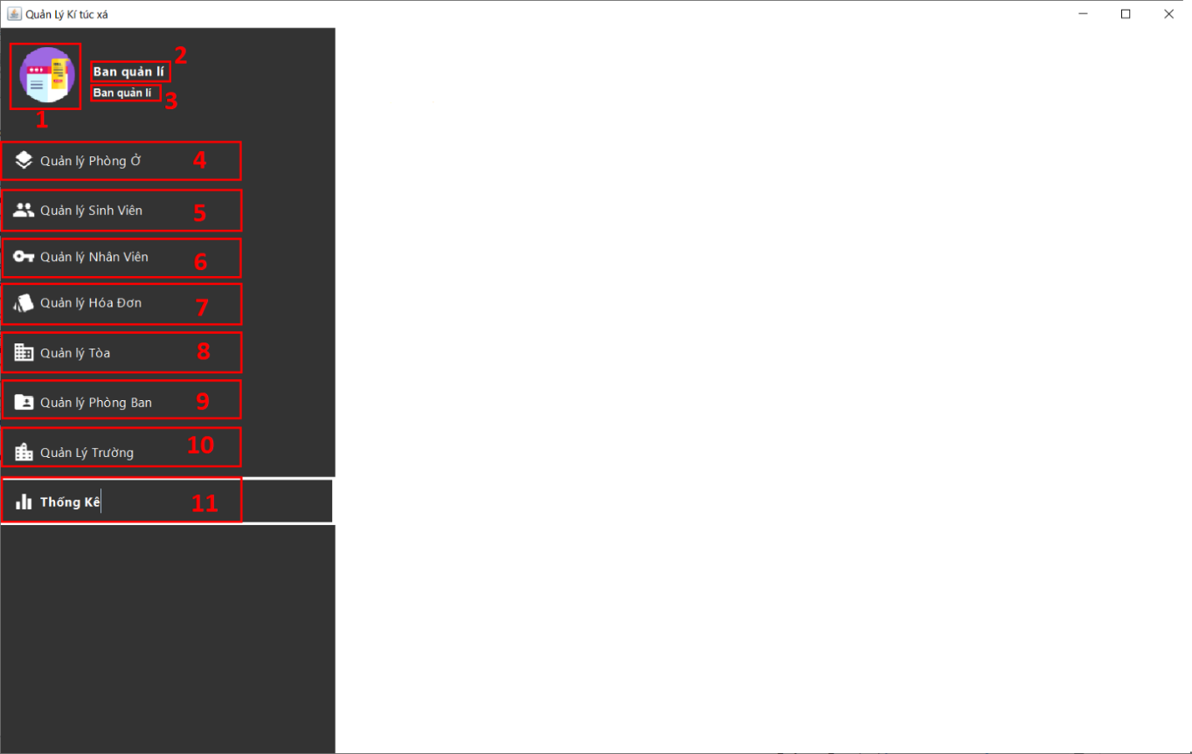

Hình 71. Cửa sổ màn hình chính

|  |  |  |  |
| --- | --- | --- | --- |
| **STT** | **Tên** | **Kiểu** | **Chức năng** |
| **1** | Ảnh đại diện | Button | Hiển thị ảnh đại diện của tài khoản  Bấm vào để mở hộp thoại thay đổi mật khẩu |
| **2** | Tên người dùng | Label | Hiển thị tên người dùng |
| **3** | Chức năng người dùng | Label | Hiển thị vai trò hay chức năng của người dùng |
| **4** | Quản lý Phòng Ở | ToggleButton | Bấm để hiện thị panel Quản lý Phòng Ở |
| **5** | Quản lý Sinh Viên | ToggleButton | Bấm để hiện thị panel Quản lý Sinh Viên |
| **6** | Quản lý Nhân Viên | ToggleButton | Bấm để hiện thị panel Quản lý Nhân Viên |
| **7** | Quản lý Hóa Đơn | ToggleButton | Bấm để hiện thị panel Quản lý Hóa Đơn |
| **8** | Quản lý Tòa | ToggleButton | Bấm để hiện thị panel Quản lý Tòa |
| **9** | Quản lý Phòng Ban | ToggleButton | Bấm để hiện thị panel Quản lý Phòng Ban |
| **10** | Quản lý Trường | ToggleButton | Bấm để hiện thị panel Quản lý Trường |
| **11** | Thống kê | ToggleButton | Bấm để hiện thị panel Thống kê |

1. Quản lý Hóa đơn

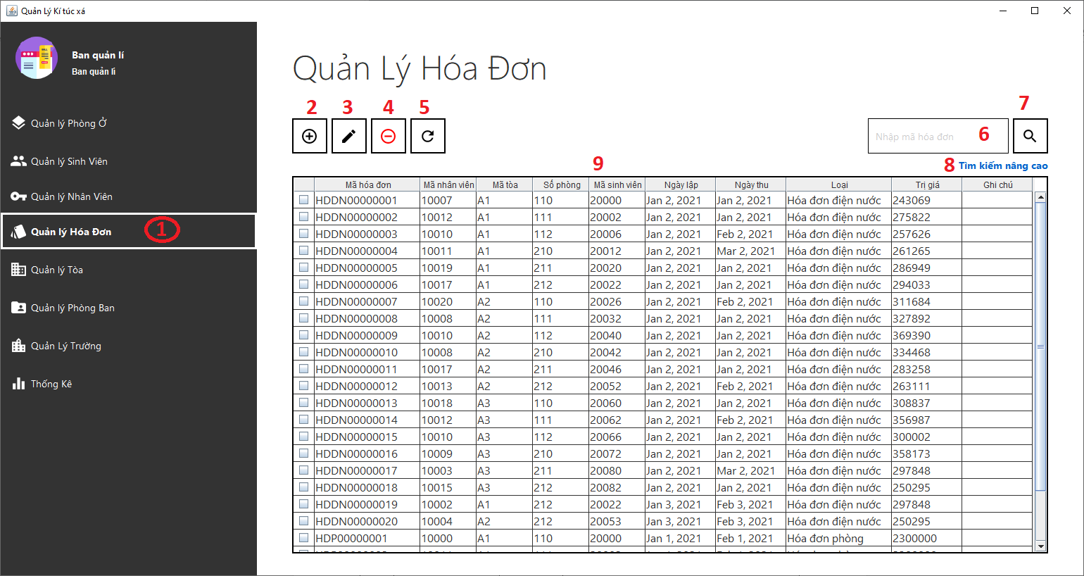

Hình 72. Cửa số Quản lí hóa đơn

|  |  |  |  |
| --- | --- | --- | --- |
| **STT** | **Tên** | **Kiểu** | **Chức năng** |
| **1** | Quản lý hóa đơn | ToggleButton | Hiển thị panel quản lý hóa đơn |
| **2** | Thêm hóa đơn | Button | Nút thêm mới hóa đơn |
| **3** | Sửa hóa đơn | Button | Sửa hóa đơn được chọn từ danh sách |
| **4** | Xóa hóa đơn | Button | Xóa hóa đơn được chọn từ danh sách |
| **5** | Làm mới | Button | Làm mới table hiển thị hóa đơn |
| **6** | Nhập mã hóa đơn | TextField | Nhập mã hóa đơn để chọn hóa đơn |
| **7** | Tìm kiếm | Button | Tìm kiếm hóa đơn được nhập |
| **8** | Tìm kiếm nâng cao | Label | Tìm kiếm hóa đơn dựa trên những thông tin khác |

1. Quản lý Sinh viên

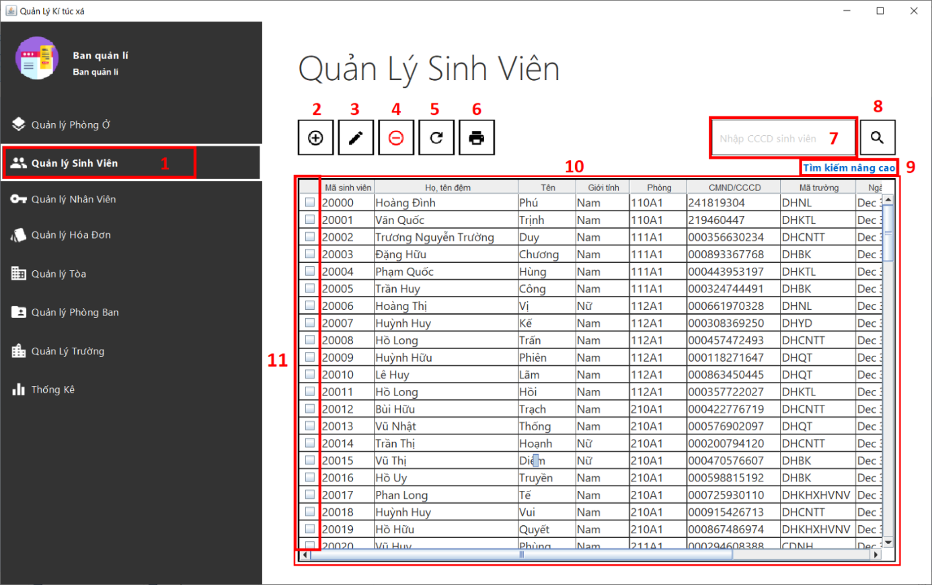

Hình 73. Cửa số Quản lí sinh viên

|  |  |  |  |
| --- | --- | --- | --- |
| **STT** | **Tên** | **Kiểu** | **Chức năng** |
| **1** | Quản lý sinh viên | ToggleButton | Bấm vào để hiển thị panel quản lý sinh viên |
| **2** | Thêm sinh viên | Button | Thêm 1 sinh viên mới |
| **3** | Sửa sinh viên | Button | Sửa sinh viên được chọn từ danh sách |
| **4** | Xóa sinh viên | Button | Xóa sinh viên được chọn từ danh sách |
| **5** | Làm mới | Button | Làm mới danh sách sinh viên hiển thị ở mục 10 |
| **6** | In sinh viên | Button | In ra chi tiết thông tin của sinh viên được chọn |
| **7** | Nhập CCCD sinh viên | TextField | Nhập số CCCD của sinh viên muốn tìm kiếm |
| **8** | Tìm kiếm | Button | Tìm kiếm sinh viên được nhập |
| **9** | Tìm kiếm nâng cao | Label | Mở hộp thoại tìm kiếm nâng cao để tìm kiếm sinh viên dựa trên những thông tin khác |
| **10** | Danh sách sinh viên | Table | Hiển thị danh sách thông tin sinh viên |
| **11** | Checklist sinh viên | Checkbox | Bấm để chọn những sinh viên cần xóa hoặc in thông tin |

1. Quản lý Nhân viên

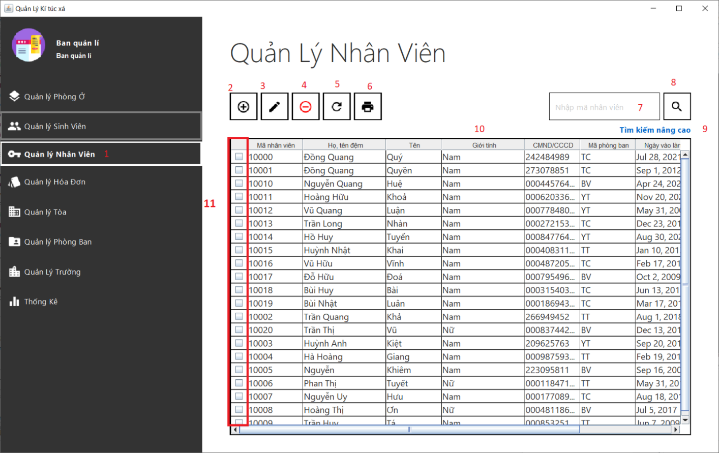

Hình 74. Cửa số Quản lí Nhân viên

|  |  |  |  |
| --- | --- | --- | --- |
| **STT** | **Tên** | **Kiểu** | **Chức năng** |
| **1** | Quản lí nhân viên | ToggleButton | Bấm vào để hiển thị panel quản lí nhân viên |
| **2** | Thêm nhân viên | Button | Thêm mới một nhân viên |
| **3** | Sửa nhân viên | Button | Sửa nhân viên được chọn từ danh sách |
| **4** | Xoá nhân viên | Button | Xoá nhân viên được chọn từ danh sách |
| **5** | Làm mới | Button | Làm mới danh sách nhân viên hiển thị ở mục 10 |
| **6** | In nhân viên | Button | In ra chi tiết thông tin của nhân viên được chọn |
| **7** | Nhập CCCD nhân viên | TextField | Nhập số CCCD của nhân viên muốn tìm kiếm |
| **8** | Tìm kiếm nhân viên | Button | Tìm kiếm nhân viên được nhập |
| **9** | Tìm kiếm nâng cao | Label | Mở hộp thoại tìm kiếm nâng cao để tìm kiếm nhân viên dựa trên những thông tin khác |
| **10** | Danh sách nhân viên | Table | Hiển thị danh sách thông tin nhân viên |
| **11** | Checklist nhân viên | Checkbox | Bấm để chọn những nhân viên cần xóa, chỉnh sửa hoăc in |

1. Quản lý Phòng ở

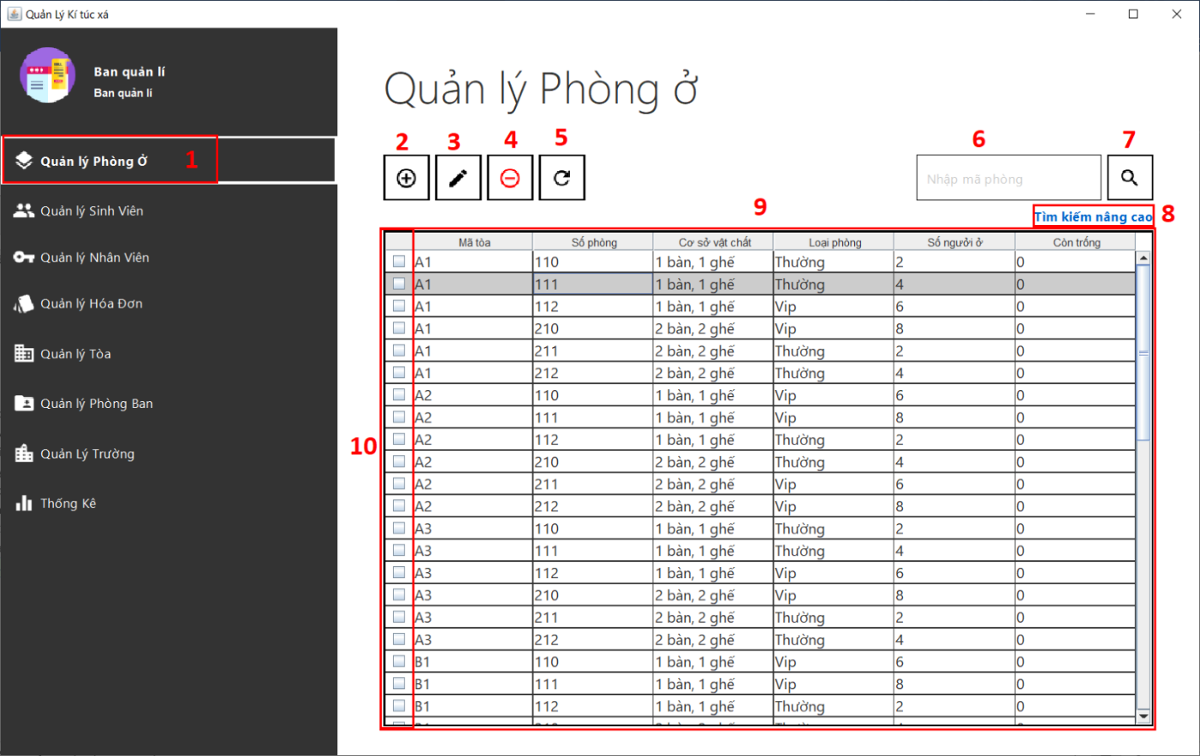

Hình 75. Cửa số Quản lí Phòng ở

|  |  |  |  |
| --- | --- | --- | --- |
| **STT** | **Tên** | **Kiểu** | **Chức năng** |
| **1** | Quản lý phòng ở | ToggleButton | Bấm vào để hiển thị panel quản lý phòng ở |
| **2** | Thêm phòng ở | Button | Thêm 1 phòng ở mới |
| **3** | Sửa phòng ở | Button | Sửa phòng ở được chọn từ danh sách |
| **4** | Xóa phòng ở | Button | Xóa phòng ở được chọn từ danh sách |
| **5** | Làm mới | Button | Làm mới danh sách phòng ở hiển thị ở mục 9 |
| **6** | Nhập mã phòng | TextFiled | Nhập số mã phòng ở muốn tìm kiếm |
| **7** | Tìm kiếm | Button | Tìm kiếm phòng ở được nhập |
| **8** | Tìm kiếm nâng cao | Label | Mở hộp thoại tìm kiếm nâng cao để tìm kiếm phòng ở dựa trên những thông tin khác |
| **9** | Danh sách phòng ở | Table | Hiển thị danh sách thông tin phòng ở |
| **10** | Checklist phòng | Checkbox | Bấm để chọn những phòng cần xóa |

1. Quản lý Tòa nhà

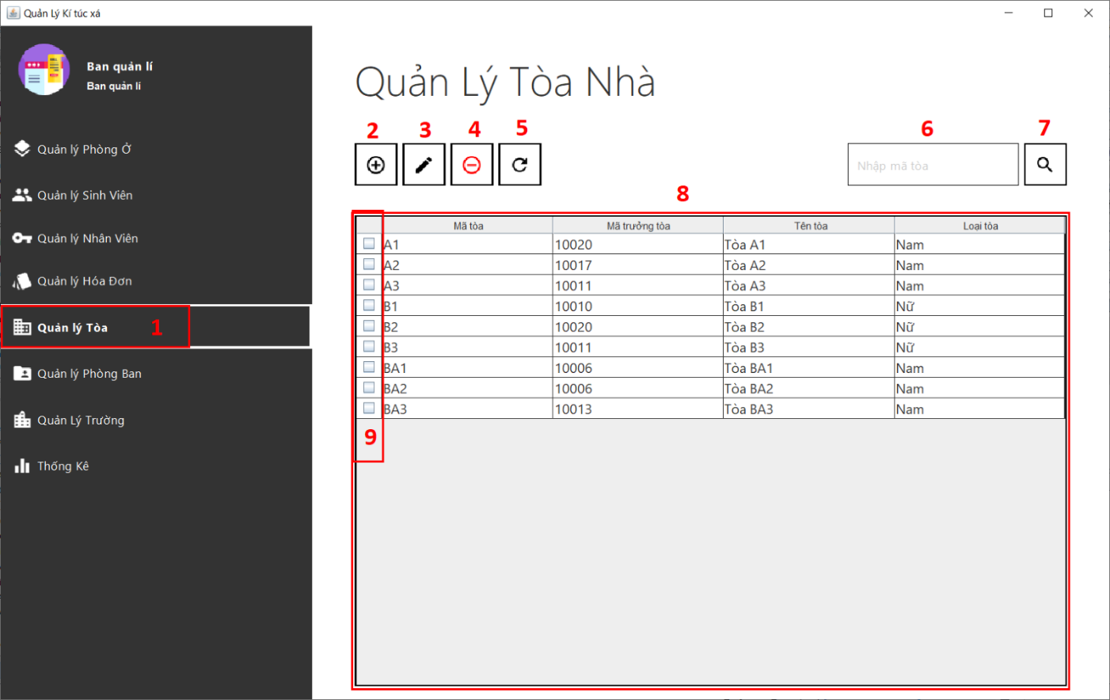

Hình 76. Cửa số Quản lí Tòa nha

|  |  |  |  |
| --- | --- | --- | --- |
| **STT** | **Tên** | **Kiểu** | **Chức năng** |
| **1** | Quản lí Tòa nhà | ToggleButton | Bấm vào để hiển thị panel Quản lý Tòa nhà |
| **2** | Thêm Tòa nhà | Button | Thêm 1 Tòa nhà mới |
| **3** | Sửa Tòa nhà | Button | Sửa Tòa nhà được chọn từ danh sách |
| **4** | Xóa Tòa nhà | Button | Xóa Tòa nhà được chọn từ danh sách |
| **5** | Làm mới | Button | Làm mới danh sách Tòa nhà hiển thị ở mục 8 |
| **6** | Nhập mã Tòa nhà | TextFiled | Nhập mã Tòa nhà của trường muốn tìm kiếm |
| **7** | Tìm kiếm | Button | Tìm kiếm Tòa nhà được nhập |
| **8** | Danh sách Tòa nhà | Table | Hiển thị danh sách thông tin Tòa nhà |
| **9** | Checklist Tòa nhà | Checkbox | Bấm để chọn những Tòa nhà cần xóa |

1. Quản lý Phòng ban

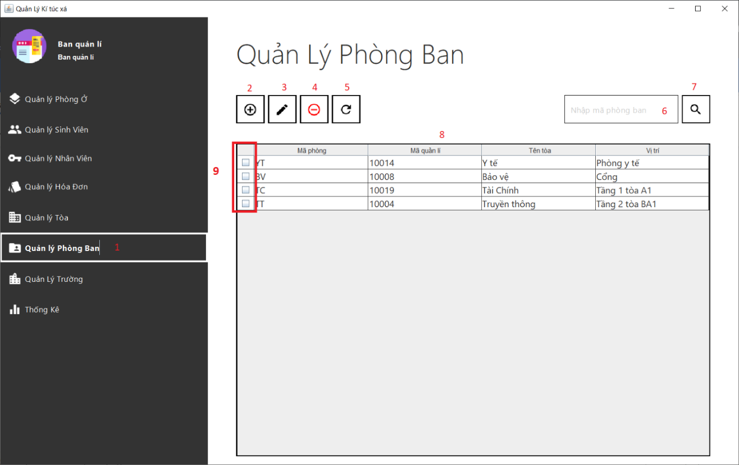

Hình 77. Cửa số Quản lí phòng ban

|  |  |  |  |
| --- | --- | --- | --- |
| **STT** | **Tên** | **Kiểu** | **Chức năng** |
| **1** | Quản lí phòng ban | ToggleButton | Bấm vào để hiển thị panel Quản lí phòng ban |
| **2** | Thêm phòng ban | Button | Thêm mới một phòng ban |
| **3** | Chỉnh sửa phòng ban | Button | Chỉnh sửa phòng ban được chọn |
| **4** | Xoá phòng ban | Button | Xoá phòng ban được chọn |
| **5** | Làm mới phòng ban | Button | Làm mới danh sách phòng ban hiển thị ở mục 8 |
| **6** | Nhập mã phòng ban | TextField | Nhập vào mã của phòng ban muốn tìm kiếm |
| **7** | Tìm kiếm phòng ban | Button | Tìm kiếm phòng ban theo mã đã nhập |
| **8** | Danh sách phòng ban | Table | Hiển thị danh sách phòng ban |
| **9** | Checklist phòng ban | Checkbox | Bấm để chọn những phòng ban nhà cần xóa, sửa |

1. Quản lý Trường

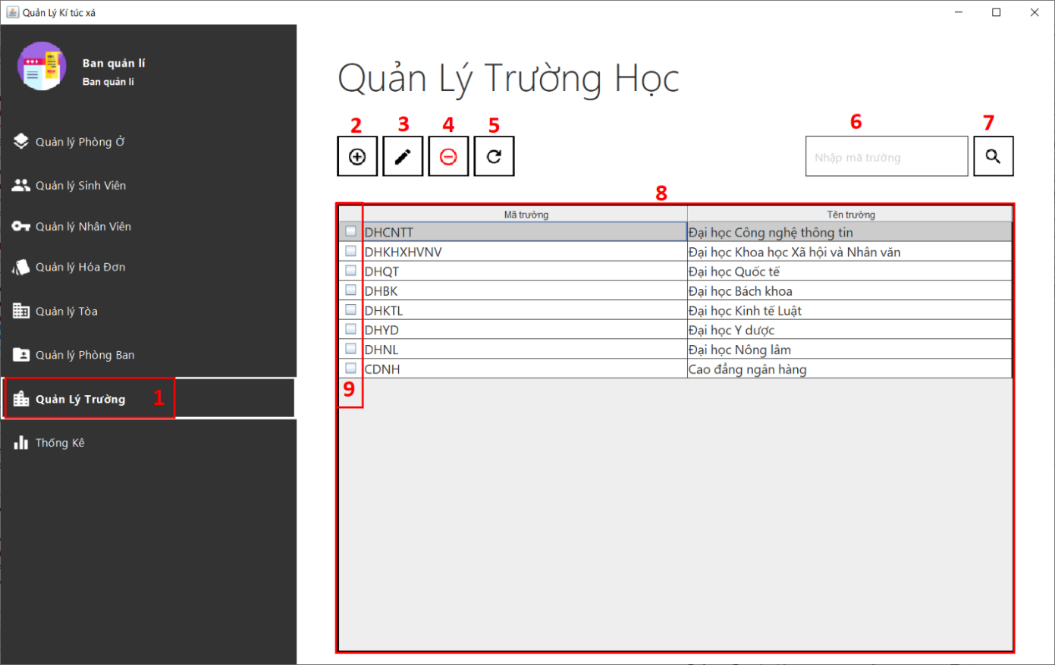

Hình 78. Cửa số Quản lí Trường học

|  |  |  |  |
| --- | --- | --- | --- |
| **STT** | **Tên** | **Kiểu** | **Chức năng** |
| **1** | Quản lí Trường | ToggleButton | Bấm vào để hiển thị panel Quản lý Trường |
| **2** | Thêm Trường | Button | Thêm 1 Trường mới |
| **3** | Sửa Trường | Button | Sửa Trường được chọn từ danh sách |
| **4** | Xóa Trường | Button | Xóa Trường được chọn từ danh sách |
| **5** | Làm mới | Button | Làm mới danh sách Trường hiển thị ở mục 8 |
| **6** | Nhập mã Trường | TextFiled | Nhập mã Trường của trường muốn tìm kiếm |
| **7** | Tìm kiếm | Button | Tìm kiếm Trường được nhập |
| **8** | Danh sách Trường | Table | Hiển thị danh sách thông tin Trường |
| **9** | Checklist Trường | Checkbox | Bấm để chọn những Trường cần xóa |

1. Hộp thoại hoá đơn phòng

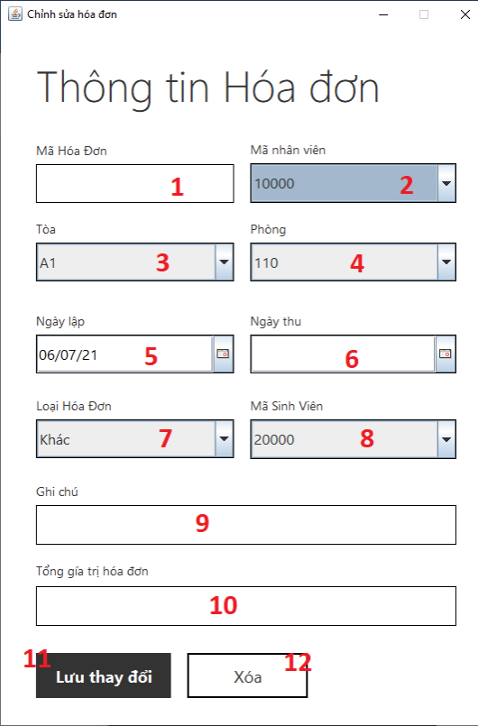

Hình 79. Hộp thoại Thêm/Sửa Hóa đơn

|  |  |  |  |
| --- | --- | --- | --- |
| **STT** | **Tên** | **Kiểu** | **Chức năng** |
| 1 | Mã hóa đơn | TextField | Mã hóa đơn được nhập tự động |
| 2 | Mã nhân viên | Combobox | Mã nhân viên được chọn từ combobox |
| 3 | Tòa | Combobox | Tòa được chọn từ combobox |
| 4 | Phòng | Combobox | Phòng ở được chọn từ combobox |
| 5 | Ngày lập hóa đơn | DateChooser | Bấm vào để chọn ngày từ lịch |
| 6 | Ngày thu | DateChooser | Bấm vào để chọn ngày từ lịch |
| 7 | Loại hóa đơn | Combobox | Loại hóa đơn được chọn từ combobox |
| 8 | Mã sinh viên | Combobox | Mã sinh viên được chọn từ combobox |
| 9 | Ghi chú | TextField | Nhập ghi chú nếu có |
| 10 | Giá trị hóa đơn | TextField | Nhập giá trị của hóa đơn |
| 11 | Lưu thay đổi | Button | Bấm vào để thêm hóa đơn |
| 12 | Xóa | Button | Bấm vào để xóa các thông tin để nhập và nhập lại |

1. Hộp thoại hoá đơn điện nước

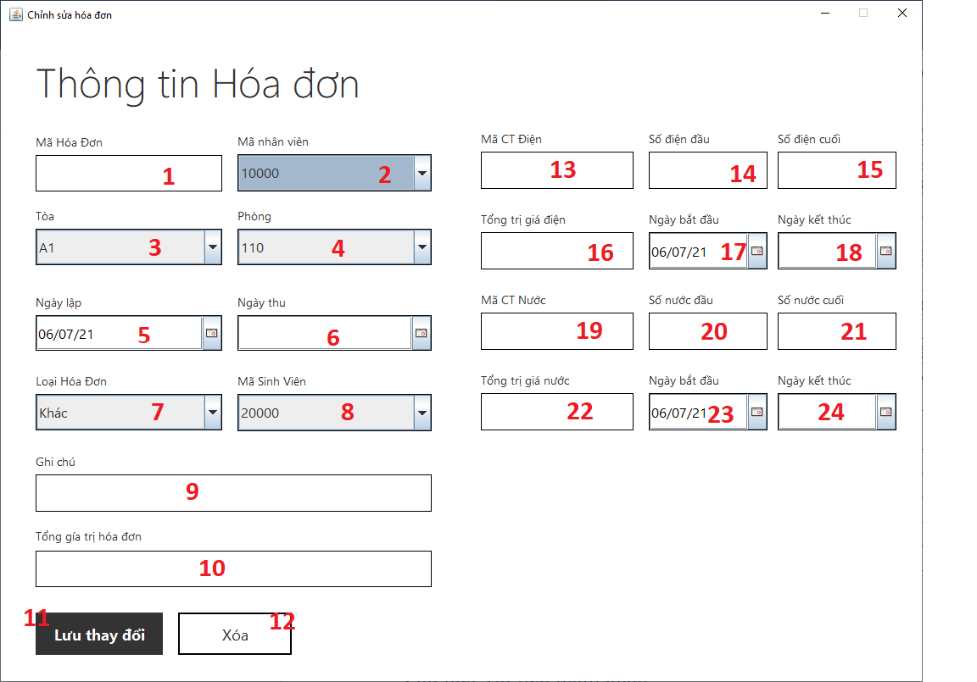

Hình 80. Hộp thoại Thêm/Sửa Hóa đơn điện nước

|  |  |  |  |
| --- | --- | --- | --- |
| **STT** | **Tên** | **Kiểu** | **Chức năng** |
| **1** | Mã hóa đơn | TextField | Mã hóa đơn được nhập tự động |
| **2** | Mã nhân viên | Combobox | Mã nhân viên được chọn từ combobox |
| **3** | Tòa | Combobox | Tòa được chọn từ combobox |
| **4** | Phòng | Combobox | Phòng ở được chọn từ combobox |
| **5** | Ngày lập hóa đơn | DateChooser | Bấm vào để chọn ngày từ lịch |
| **6** | Ngày thu | DateChooser | Bấm vào để chọn ngày từ lịch |
| **7** | Loại hóa đơn | Combobox | Loại hóa đơn được chọn từ combobox |
| **8** | Mã sinh viên | Combobox | Mã sinh viên được chọn từ combobox |
| **9** | Ghi chú | TextField | Nhập hoặc hiển thị ghi chú nếu có |
| **10** | Giá trị hóa đơn | TextField | Giá trị của hóa đơn tự động tính sau khi thêm |
| **11** | Lưu thay đổi | Button | Bấm vào để thêm hóa đơn |
| **12** | Xóa | Button | Bấm vào để xóa các thông tin để nhập và nhập lại |
| **13** | Mã CT điện | TextField | Mã chi tiết điện được nhập tự đồng |
| **14** | Số điện đầu | TextField | Nhập hoặc hiển thị số điện đầu |
| **15** | Số điện cuối | TextField | Nhập hoặc hiển thị số điện cuối |
| **16** | Tổng trị giá điện | TextField | Trị giá điện được tự động tính sau khi thêm |
| **17** | Ngày bắt đầu | DateChooser | Bấm vào để chọn ngày từ lịch |
| **18** | Ngày kết thúc | DateChooser | Bấm vào để chọn ngày từ lịch |
| **19** | Mã CT nước | TextField | Mã chi tiết nước được nhập tự đồng |
| **20** | Số nước đầu | TextField | Nhập hoặc hiển thị số nước đầu |
| **21** | Số nước cuối | TextField | Nhập hoặc hiển thị số nước cuối |
| **22** | Tổng trị giá nước | TextField | Trị giá nước được tự động tính sau khi thêm |
| **23** | Ngày bắt đầu | DateChooser | Bấm vào để chọn ngày từ lịch |
| **24** | Ngày kết thúc | DateChooser | Bấm vào để chọn ngày từ lịch |

1. Hộp thoại sinh viên

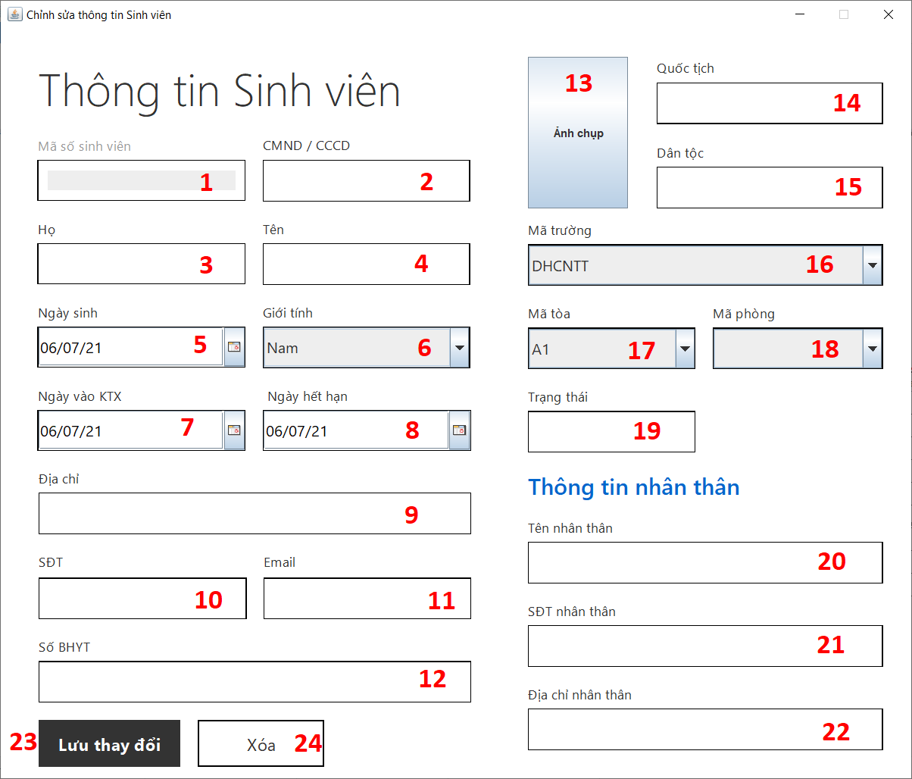

Hình 81. Hộp thoại Thêm/Sửa thông tin Sinh viên

|  |  |  |  |
| --- | --- | --- | --- |
| **STT** | **Tên** | **Kiểu** | **Chức năng** |
| **1** | Mã số sinh viên | TextField | Mã sinh viên được nhập tự động và không thể sửa |
| **2** | CMND/CCCD | TextField | Nhập hoặc hiển thị số CMND/CCCD sinh viên |
| **3** | Họ | TextField | Nhập hoặc hiển thị họ sinh viên |
| **4** | Tên | TextField | Nhập hoặc hiển thị tên sinh viên |
| **5** | Ngày sinh | DateChooser | Bấm vào để chọn ngày từ lịch |
| **6** | Giới tính | ComboBox | Giới tính được chọn từ combobox |
| **7** | Ngày vào KTX | DateChooser | Bấm vào để chọn ngày từ lịch |
| **8** | Ngày hết hạn | DateChooser | Bấm vào để chọn ngày từ lịch |
| **9** | Địa chỉ | TextField | Nhập hoặc hiển thị địa chỉ của sinh viên |
| **10** | SĐT | TextField | Nhập hoặc hiển thị SĐT sinh viên |
| **11** | Email | TextField | Nhập hoặc hiển thị Email sinh viên |
| **12** | Số BHYT | TextField | Nhập hoặc hiển thị số BHYT của sinh viên |
| **13** | Ảnh chụp | Button | Hiển thị hoặc cho phép thay đổi ảnh sinh viên |
| **14** | Quốc tịch | TextField | Nhập hoặc hiển thị Quốc tịch của sinh viên |
| **15** | Dân tộc | TextField | Nhập hoặc hiển thị Dân tộc của sinh viên |
| **16** | Mã trường | ComboBox | Mã trường được chọn từ combobox |
| **17** | Mã tòa | ComboBox | Mã tòa được chọn từ combobox |
| **18** | Mã phòng | ComboBox | Mã phòng được chọn từ combobox |
| **19** | Trạng thái | TextField | Nhập hoặc hiển thị trạng thái của sinh viên (1: Đang ở ktx, 0: Đã rời ktx) |
| **20** | Tên thân nhân | TextField | Nhập hoặc hiển thị tên thân nhân của sinh viên |
| **21** | SĐT thân nhân | TextField | Nhập hoặc hiển thị SĐT của thân nhân |
| **22** | Địa chỉ thân nhân | TextField | Nhập hoặc hiển thị địa chỉ của thân nhân |
| **23** | Lưu thay đổi | Button | Thêm mới hoặc chỉnh sửa thông tin sinh viên |
| **24** | Xóa | Button | Bấm vào để xóa thông tin hiện có của mọi Text Field |
| **25** | In | Button | Bấm để in ra thông tin chi tiết của sinh viên |

1. Hộp thoại nhân viên

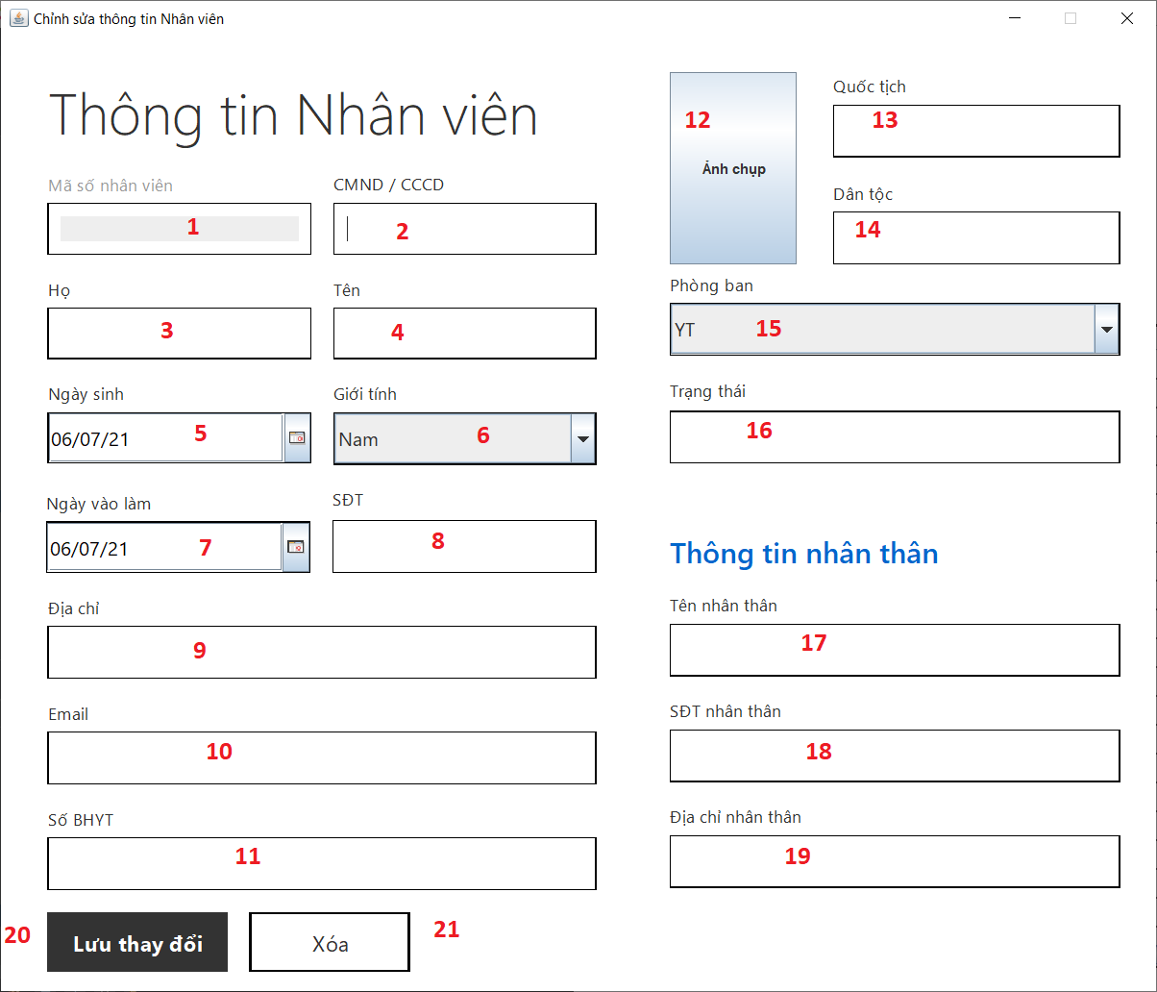

Hình 82. Hộp thoại Thêm/Sửa thông tín Nhân viên

|  |  |  |  |
| --- | --- | --- | --- |
| **STT** | **Tên** | **Kiểu** | **Chức năng** |
| **1** | Mã số nhân viên | TextField | Mã nhân viên được nhập tự động và không thể sửa |
| **2** | CMND/CCCD | TextField | Nhập số CMND hoặc CCCD của sinh viên |
| **3** | Họ | TextField | Nhập họ nhân viên |
| **4** | Tên | TextField | Nhập tên nhân viên |
| **5** | Ngày sinh | DateChooser | Bấm vào để chọn ngày từ lịch |
| **6** | Giới tính | ComboBox | Giới tính được chọn từ combobox |
| **7** | Ngày vào làm | DateChooser | Bấm vào để chọn ngày từ lịch |
| **8** | SĐT | TextField | Nhập SĐT của nhân viên |
| **9** | Địa chỉ | TextField | Nhập địa chỉ của nhân viên |
| **10** | Email | TextField | Nhập Email nhân viên |
| **11** | Số BHYT | TextField | Nhập số BHYT của nhân viên |
| **12** | Ảnh chụp | Button | Bấm để thêm ảnh nhân viên vào hồ sơ |
| **13** | Quốc tịch | TextField | Nhập Quốc tịch của nhân viên |
| **14** | Dân tộc | TextField | Nhập Dân tộc của nhân viên |
| **15** | Mã phòng ban | ComboBox | Mã phòng ban được chọn từ combobox |
| **16** | Trạng thái | ComboBox | Nhập trạng thái của nhân viên |
| **17** | Tên thân nhân | TextField | Nhập tên thân nhân của nhân viên |
| **18** | SĐT thân nhân | TextField | Nhập SĐT của thân nhân nhân viên |
| **19** | Địa chỉ thân nhân | TextField | Nhập địa chỉ của thân nhân nhân viên |
| **20** | Lưu thay đổi | Button | Bấm để lưu lại những thông tin đã nhập |
| **21** | Xóa | Button | Bấm vào để xóa các thông tin để nhập và nhập lại |

1. Hộp thoại phòng ở

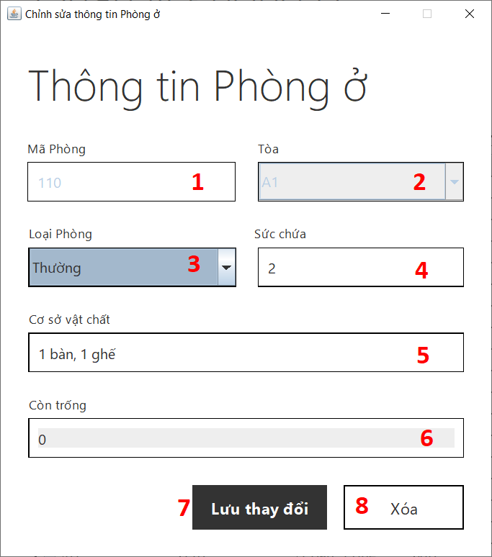

Hình 83. Hộp thoại Thêm/Sửa Phòng ở

|  |  |  |  |
| --- | --- | --- | --- |
| **STT** | **Tên** | **Kiểu** | **Chức năng** |
| **1** | Mã Phòng | TextField | Mã sinh viên được nhập tự động và không thể sửa |
| **2** | Tòa | ComboBox | Tòa được chọn từ combobox |
| **3** | Loại Phòng | ComboBox | Loại phòng được chọn từ combobox |
| **4** | Sức chứa | TextField | Nhập sức chứa của phòng |
| **5** | Cơ sở vật chất | TextField | Nhập hoặc hiển thị cơ sở vật chất trong phòng |
| **6** | Còn trống | TextField | Nhập hoặc hiển thị số lượng giường trống trong phòng |
| **7** | Lưu thay đổi | Button | Thêm mới hoặc chỉnh sửa thông tin sinh viên |
| **8** | Xóa | Button | Bấm vào để xóa thông tin hiện có của mọi Text Field |

1. Hộp thoại Toà

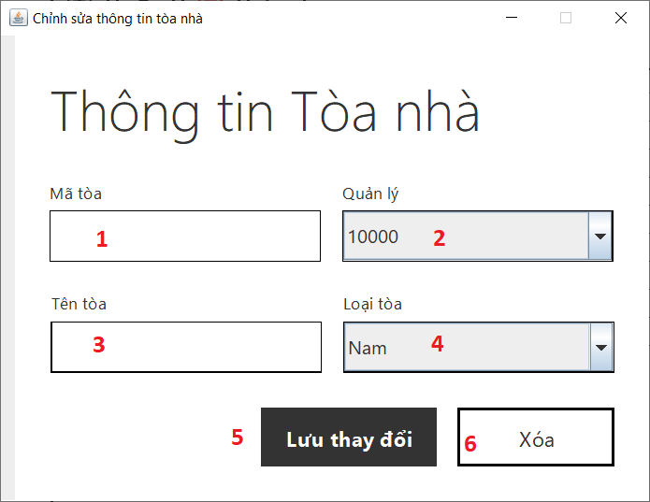

|  |  |  |  |
| --- | --- | --- | --- |
| **STT** | **Tên** | **Kiểu** | **Chức năng** |
| **1** | Mã tòa | TextField | Mã tòa được nhập tự động và không thể sửa |
| **2** | Quản lý | ComboBox | Quản lý được chọn từ combobox |
| **3** | Tên tòa | TextField | Nhập hoặc hiển thị Tên tòa |
| **4** | Loại tòa | ComboBox | Loại tòa được chọn từ combobox |
| **5** | Lưu thay đổi | Button | Thêm mới hoặc chỉnh sửa thông tin sinh viên |
| **6** | Xóa | Button | Bấm vào để xóa thông tin hiện có của mọi Text Field |

1. Hộp thoại phòng ban

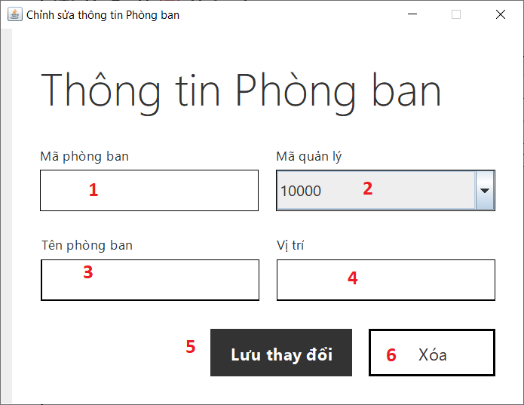

Hình 84. Hộp thoại Thêm/Sửa Phòng ban

|  |  |  |  |
| --- | --- | --- | --- |
| **STT** | **Tên** | **Kiểu** | **Chức năng** |
| **1** | Mã phòng ban | TextField | Nhập mã phòng ban |
| **2** | Mã quản lí | Combobox | Chọn mã quản lí từ combobox |
| **3** | Tên phòng ban | TextField | Nhập tên phòng ban |
| **4** | Vị trí | TextField | Nhập vị trí phòng ban thuộc toà nào |
| **5** | Lưu thay đổi | Button | Bấm để lưu lại những thông tin đã đăng nhập |
| **6** | Xoá | Button | Bấm vào để xoá các thông tin đã nhập và nhập lại |

1. Hộp thoại trường

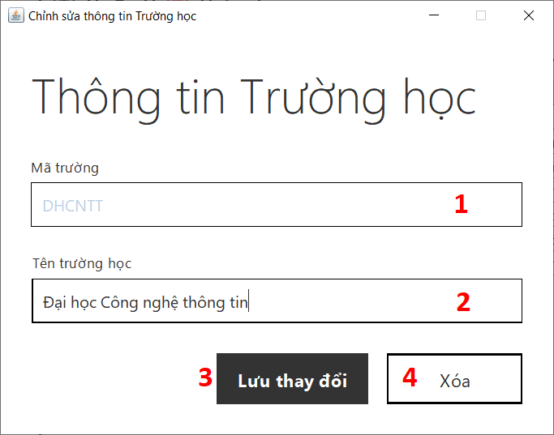

Hình 85. Hộp thoại Thêm/Sửa Trường học

|  |  |  |  |
| --- | --- | --- | --- |
| **STT** | **Tên** | **Kiểu** | **Chức năng** |
| **1** | Mã trường | TextField | Mã trường được nhập tự động và không thể sửa |
| **2** | Tên trường học | TextField | Nhập hoặc hiển thị tên của trường |
| **3** | Lưu thay đổi | Button | Thêm mới hoặc chỉnh sửa thông tin sinh viên |
| **4** | Xóa | Button | Bấm vào để xóa thông tin hiện có của mọi Text Field |

1. Tìm kiếm hoá đơn nâng cao

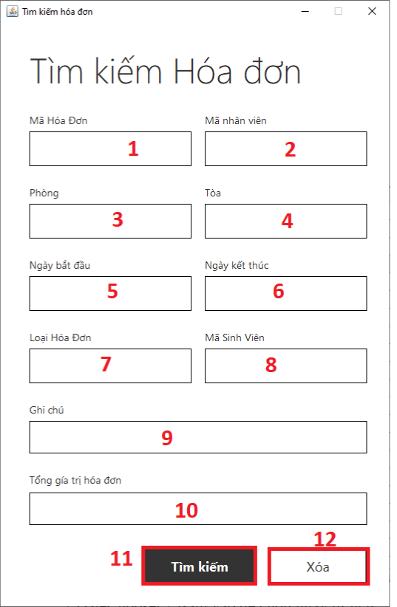

Hình 86. Hộp thoại Tìm kiếm Hóa đơn nâng cao

|  |  |  |  |
| --- | --- | --- | --- |
| **STT** | **Tên** | **Kiểu** | **Chức năng** |
| **1** | Mã hóa đơn | TextField | Nhập mã hóa đơn cần tìm kiếm |
| **2** | Mã nhân viên | TextField | Nhập mã nhân viên cần tìm kiếm |
| **3** | Phòng | TextField | Nhập phòng cần tìm kiếm |
| **4** | Tòa | TextField | Nhập tòa cần tìm kiếm |
| **5** | Ngày bắt đầu | TextField | Nhập ngày bắt đầu cần tìm kiếm |
| **6** | Ngày kết thúc | TextField | Nhập ngày kết thúc cần tìm kiếm |
| **7** | Loại hóa đơn | TextField | Nhập loại hóa đơn cần tìm kiếm |
| **8** | Mã sinh viên | TextField | Nhập mã sinh viên cần tìm kiếm |
| **9** | Ghi chú | TextField | Nhập ghi chú cần tìm kiếm |
| **10** | Tổng giá trị hóa đơn | TextField | Nhập tổng giá trị hóa đơn cần tìm kiếm |
| **11** | Tìm kiếm | Button | Bấm vào để tiến hành tìm kiếm |
| **12** | Xóa | Button | Bấm vào để xóa các thông tin vừa nhập để nhập lại |

1. Tìm kiếm Sinh viên nâng cao

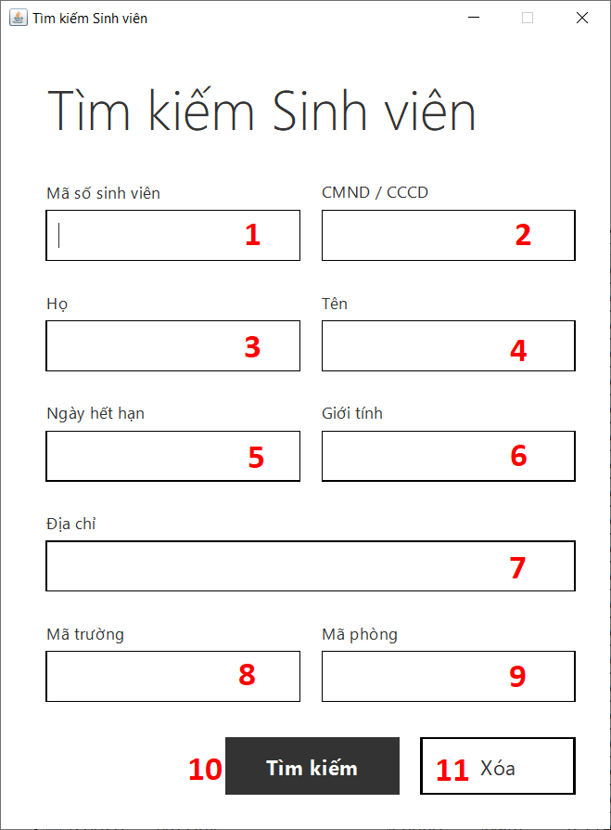

Hình 87. Hộp thoại Tìm kiếm Sinh viên nâng cao

|  |  |  |  |
| --- | --- | --- | --- |
| **STT** | **Tên** | **Kiểu** | **Chức năng** |
| **1** | Mã số sinh viên | TextField | Nhập mã số sinh viên cần tìm kiếm |
| **2** | CMND/CCCD | TextField | Nhập CMND/CCCD của sinh viên cần tìm |
| **3** | Họ | TextField | Nhập họ của sinh viên cần tìm |
| **4** | Tên | TextField | Nhập tên của sinh viên cần tìm |
| **5** | Ngày hết hạn | TextField | Nhập ngày hết hạn của sinh viên cần tìm |
| **6** | Giới tính | TextField | Nhập giới tính của sinh viên cần tìm |
| **7** | Địa chỉ | TextField | Nhập địa chỉ của sinh viên cần tìm |
| **8** | Mã trường | TextField | Nhập mã trường của sinh viên cần tìm |
| **9** | Mã phòng | TextField | Nhập mã phòng của sinh viên cần tìm |
| **10** | Tìm kiếm | Button | Bấm vào để tiến hành tìm kiếm |
| **11** | Xóa | Button | Bấm vào để xóa các thông tin vừa nhập để nhập lại |

1. Tìm kiếm nhân viên nâng cao

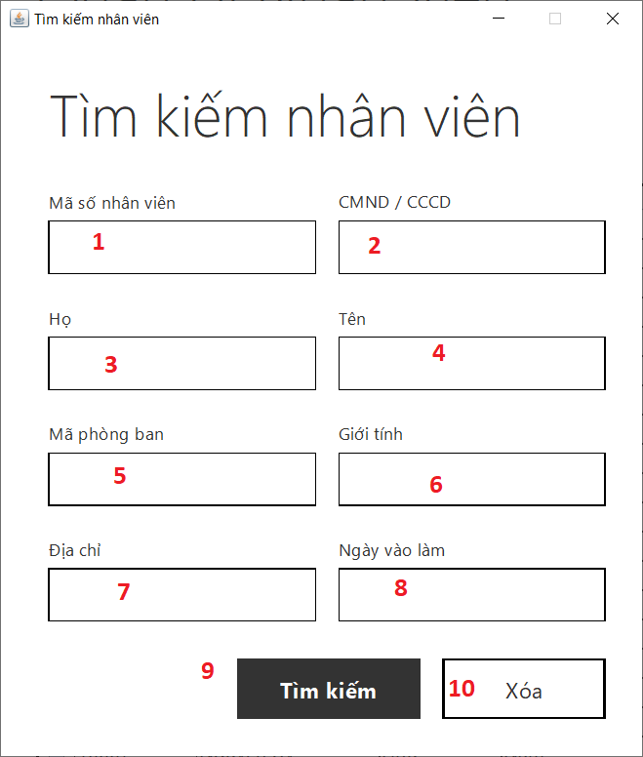

Hình 88. Hộp thoại Tìm kiếm Nhân viên nâng cao

|  |  |  |  |
| --- | --- | --- | --- |
| **STT** | **Tên** | **Kiểu** | **Chức năng** |
| **1** | Mã số nhân viên | TextField | Nhập mã số nhân viên cần tìm kiếm |
| **2** | CMND/CCCD | TextField | Nhập CMND/CCCD của nhân viên cần tìm |
| **3** | Họ | TextField | Nhập họ của nhân viên cần tìm |
| **4** | Tên | TextField | Nhập tên của nhân viên cần tìm |
| **5** | Mã phòng ban | TextField | Nhập mã phòng ban của nhân viên cần tìm |
| **6** | Giới tính | TextField | Nhập giới tính của nhân viên cần tìm |
| **7** | Địa chỉ | TextField | Nhập địa chỉ của nhân viên cần tìm |
| **8** | Ngày vào làm | TextField | Nhập ngày vào làm của nhân viên cần tìm |
| **9** | Tìm kiếm | Button | Bấm vào để tiến hành tìm kiếm |
| **10** | Xóa | Button | Bấm vào để xóa các thông tin vừa nhập để nhập lại |

1. Tìm kiếm phòng ở nâng cao

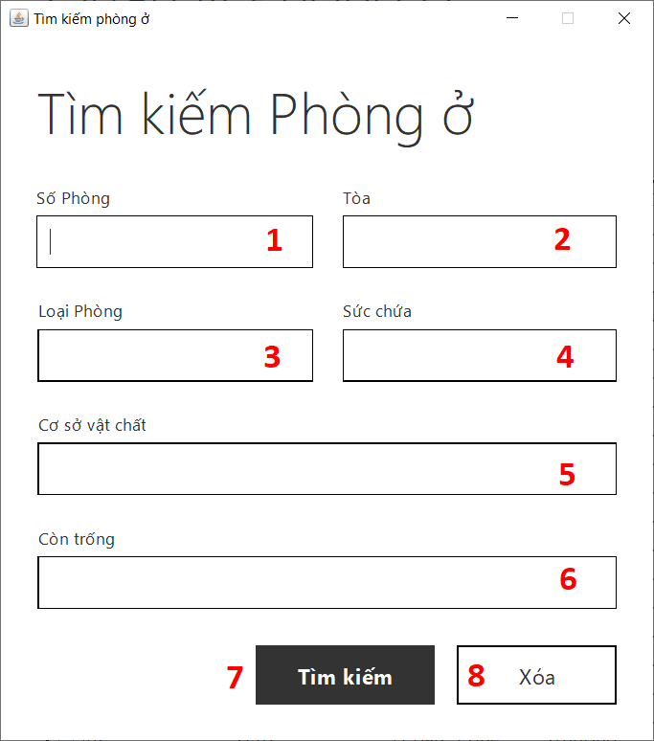

Hình 89. Hộp thoại Tìm kiếm Phòng ở nâng cao

|  |  |  |  |
| --- | --- | --- | --- |
| **STT** | **Tên** | **Kiểu** | **Chức năng** |
| **1** | Số phòng | TextField | Nhập mã phòng cần tìm |
| **2** | Tòa | TextField | Nhập mã tòa nhà của phòng cần tìm |
| **3** | Loại phòng | TextField | Nhập loại phòng cần tìm |
| **4** | Sức chứa | TextField | Nhập sức chứa phòng cần tìm |
| **5** | Cơ sở vật chất | TextField | Nhập cơ sở vật chất trong phòng cần tìm |
| **6** | Còn trống | TextField | Nhập số giường còn trống trong phòng cần tìm |
| **7** | Tìm kiếm | Button | Bấm vào để tiến hành tìm kiếm |
| **8** | Xóa | Button | Bấm vào để xóa các thông tin vừa nhập để nhập lại |

1. Đổi mật khẩu

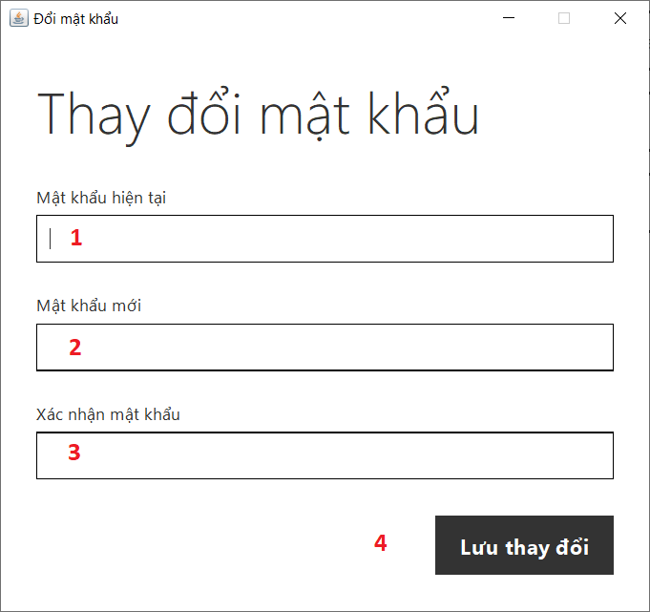

Hình 90. Hộp thoại đổi mật khẩu

|  |  |  |  |
| --- | --- | --- | --- |
| **STT** | **Tên** | **Kiểu** | **Chức năng** |
| **1** | Mật khẩu hiện tại | PasswordField | Nhập mật khẩu hiện tại |
| **2** | Mật khẩu mới | PasswordField | Nhập mật khẩu mới |
| **3** | Xác nhận mật khẩu | PasswordField | Nhập lại mật khẩu mới để xác nhận |
| **4** | Lưu thay đổi | Button | Bấm vào để lưu mật khẩu vào cơ sở dữ liệu |

1. Màn hình thống kê

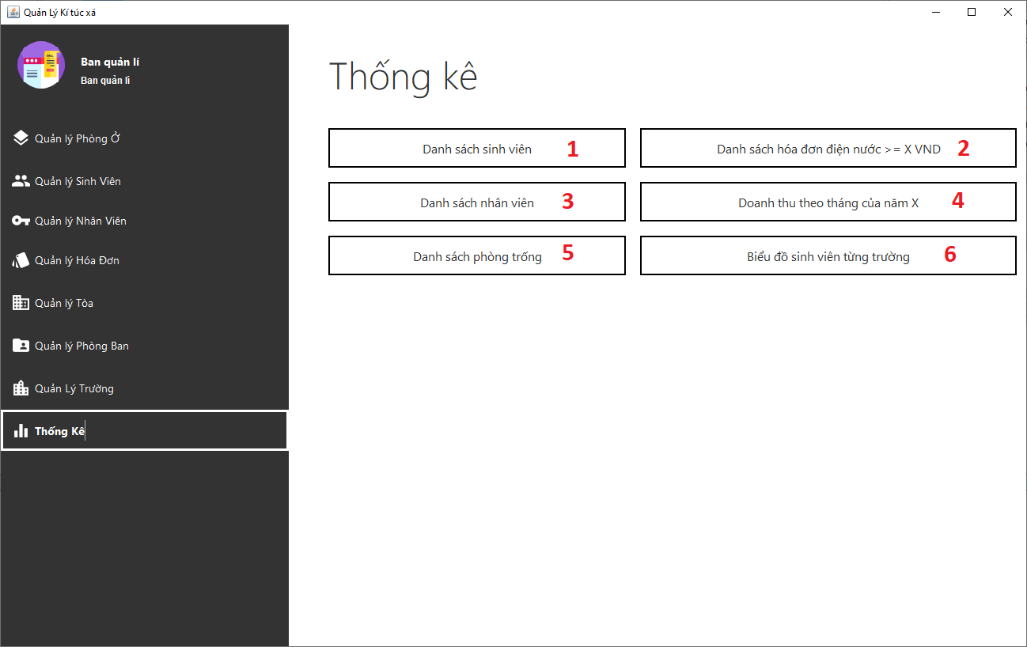

Hình 91. Cửa sổ Thống kê

|  |  |  |  |
| --- | --- | --- | --- |
| **STT** | **Tên** | **Kiểu** | **Chức năng** |
| **1** | Danh sách sinh viên | Button | Thống kê danh sách sinh viên có trong ký túc xá |
| **2** | Danh sách hóa đơn điện nước >= x VND | Button | Thống kê các hóa đơn điện nước có giá trị lớn hơn x VND ( x do người dùng nhập) |
| **3** | Danh sách nhân viên | Button | Thống kê danh sách nhân viên của ký túc xá |
| **4** | Doanh thu theo tháng của năm x | Button | Thống kê doanh thu theo tháng của năm x ( x do người dùng nhập) |
| **5** | Danh sách phòng trống | Button | Thống kê danh sách các phòng còn trống trong ký túc xá |
| **6** | Biểu đồ sinh viên từng trường | Button | Thống kê số sinh viên trong ký túc xá theo trường và biểu đồ hình tròn thể hiện tỉ lệ |

1. **Lập trình báo biểu**
2. Danh sách sinh viên ở kí túc xá

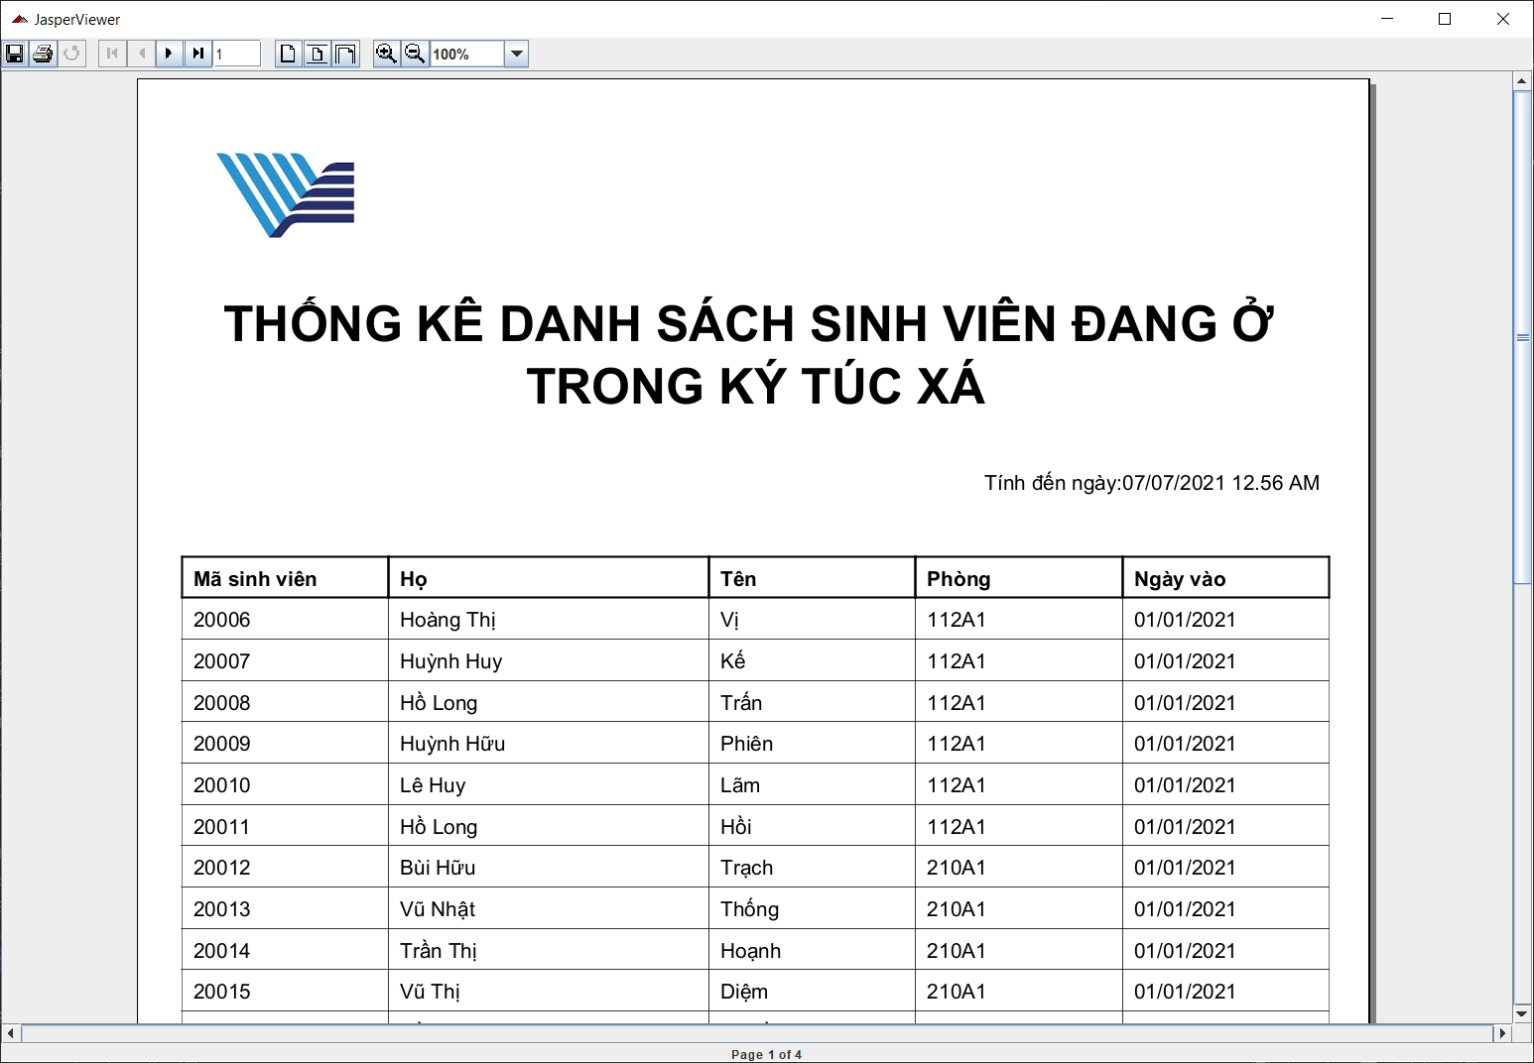

Hình 92. Report Danh sách sinh viên

1. Danh sách nhân viên

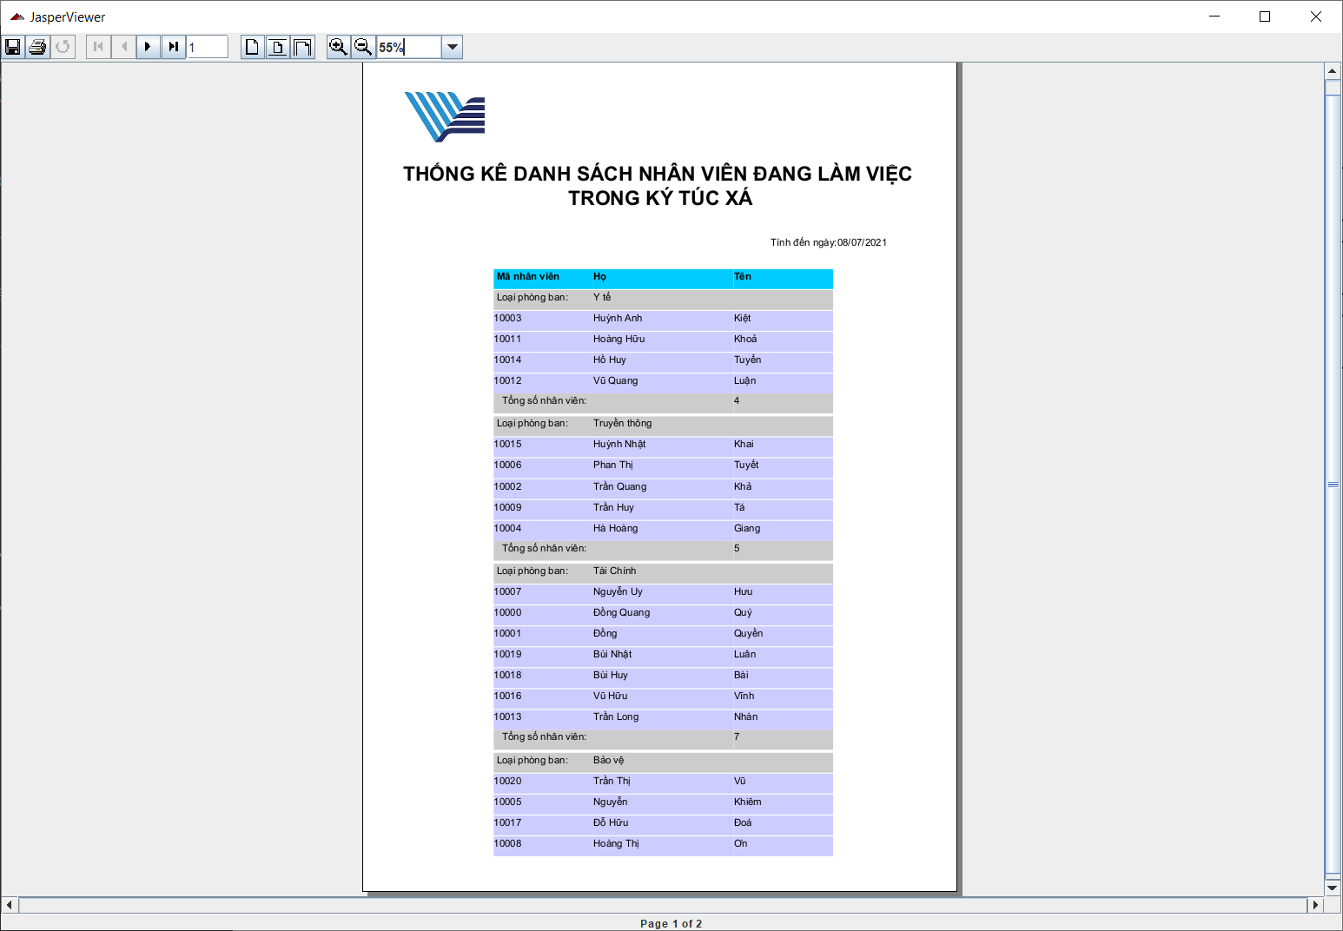

Hình 93. Report Danh sách nhân viên

1. Danh sách phòng trống

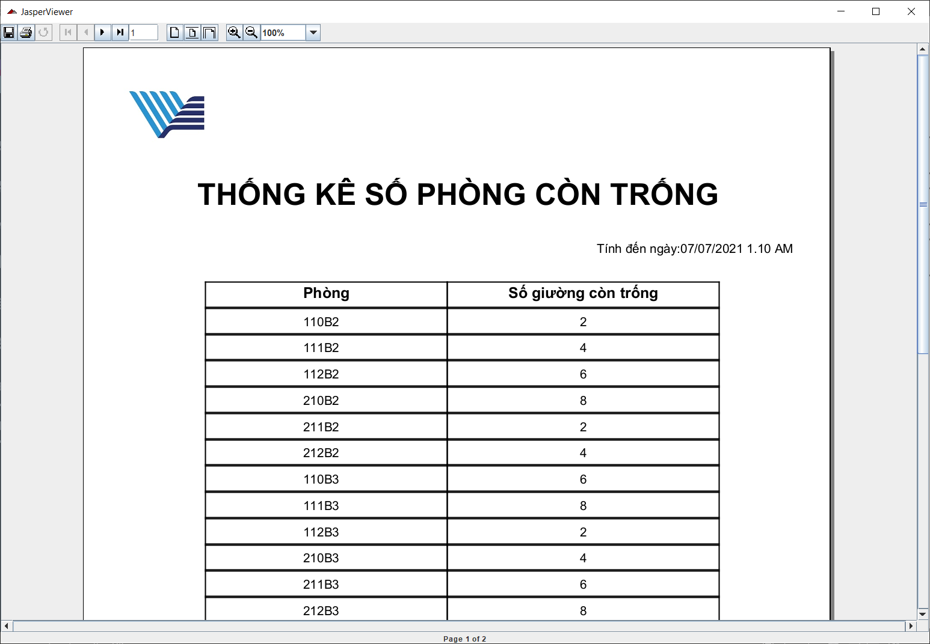

Hình 94. Report Danh sách phòng trống

1. Danh sách hóa đơn điện nước >= X VND

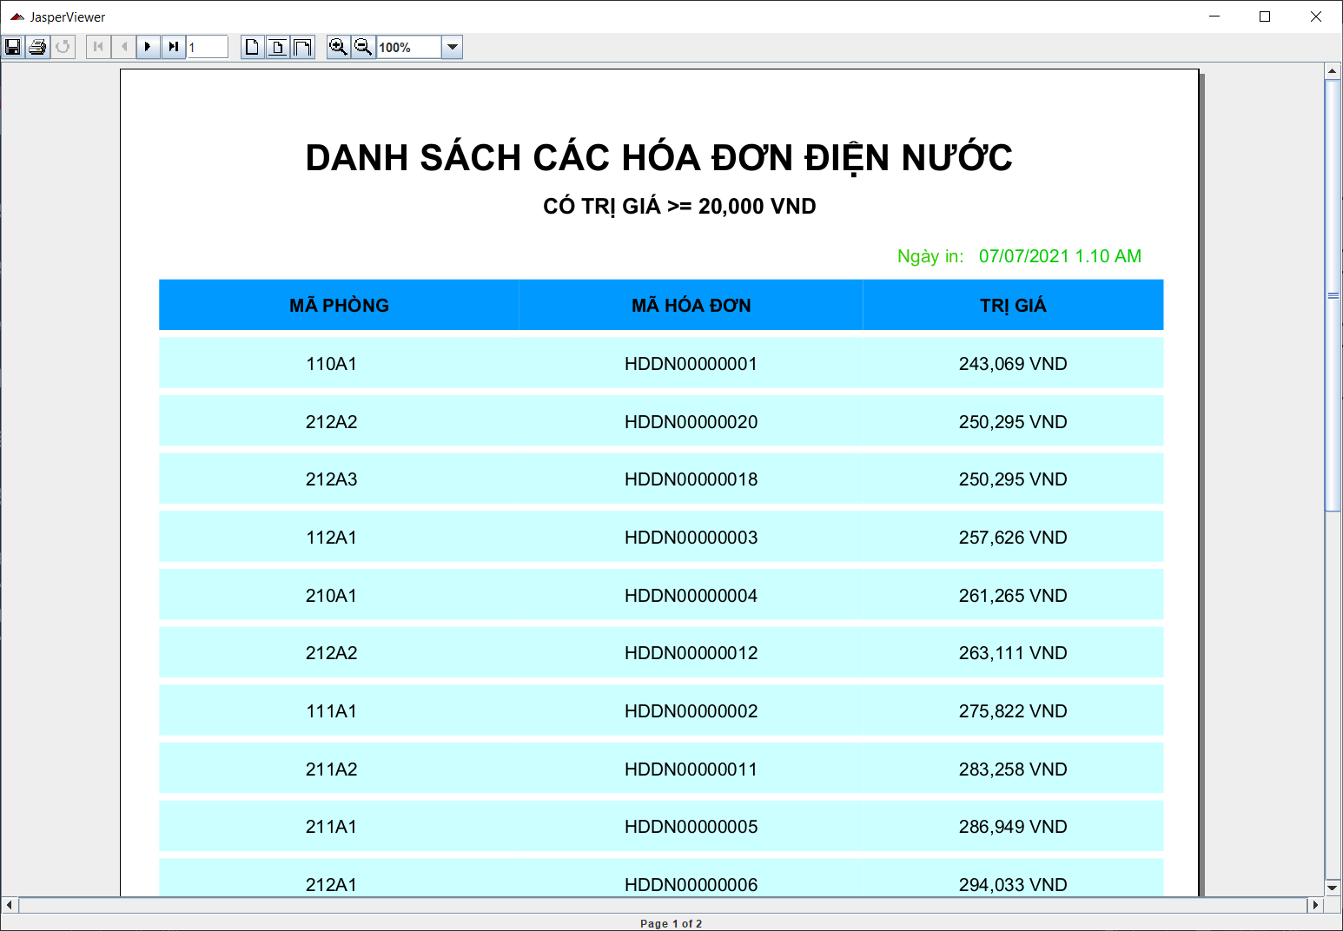

Hình 95. Report Danh sách hóa đơn điện nước

1. Danh thu theo tháng của năm X

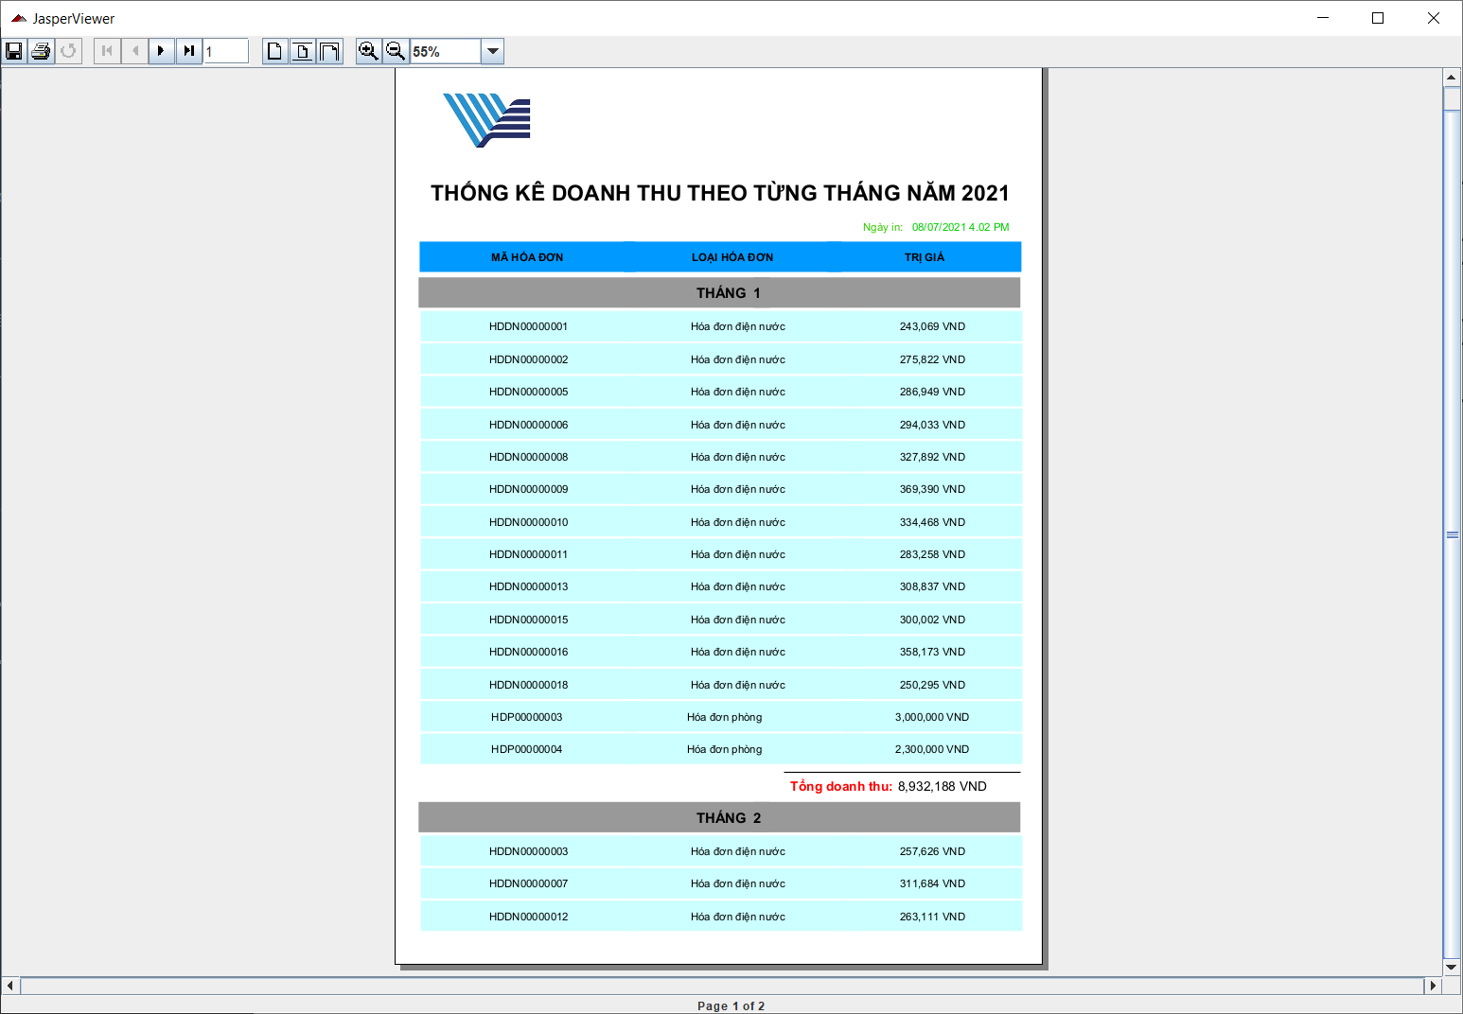

Hình 96. Report doanh theo từng tháng của năm

1. Biểu đồ Sinh viên từng trường

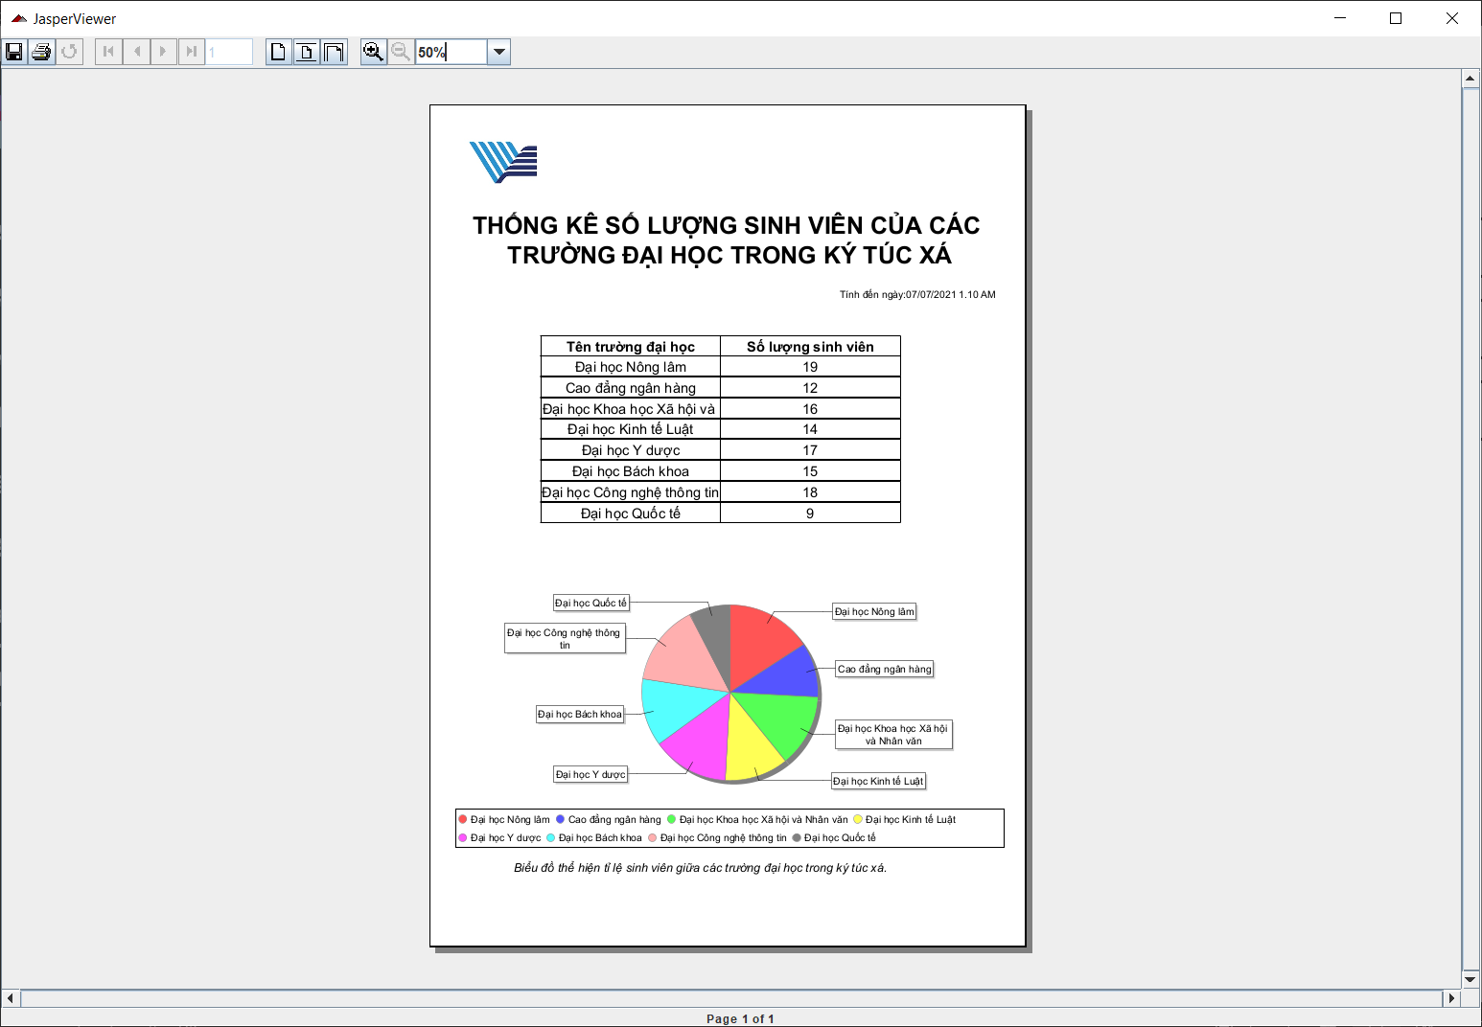

Hình 97. Report Biểu đồ sinh viên các trường

1. 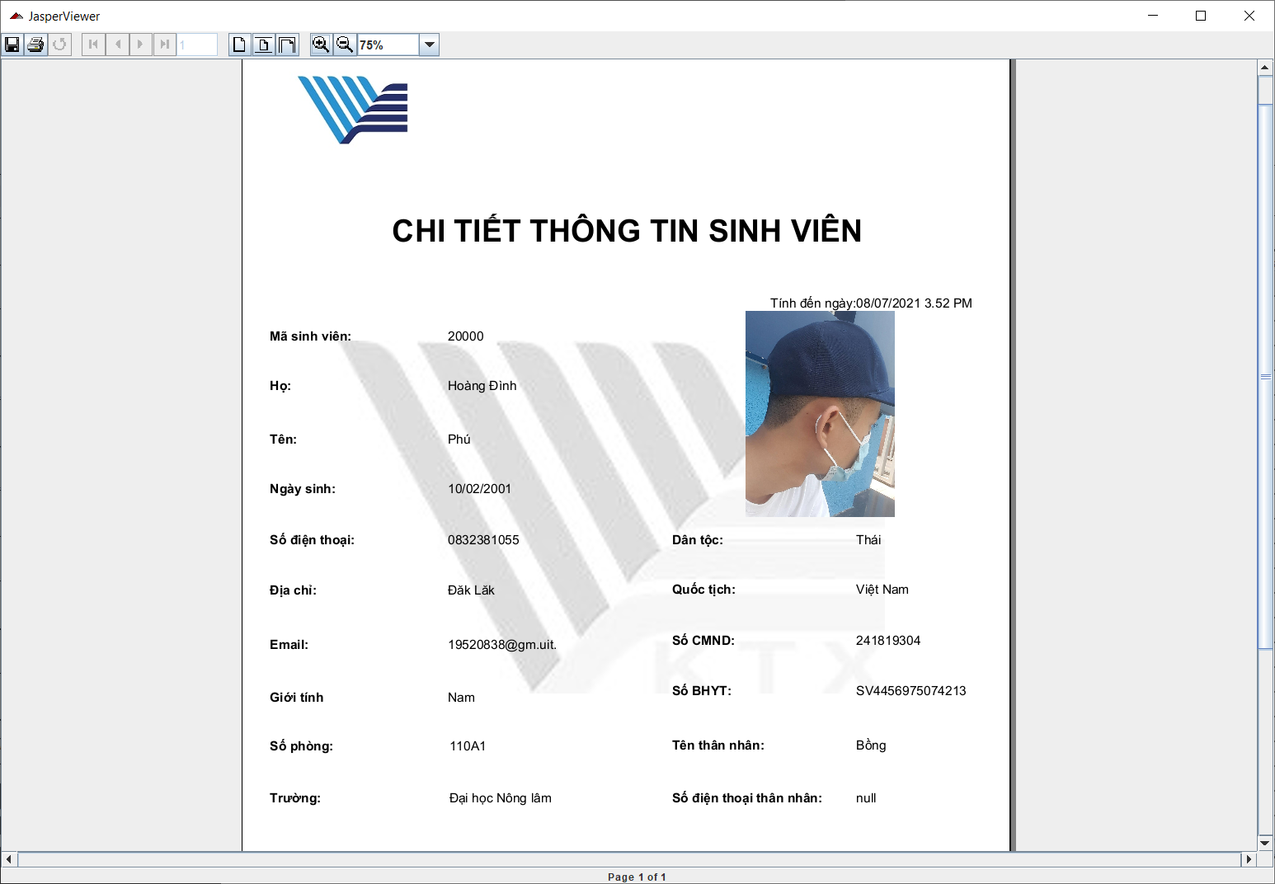Chi tiết Sinh viên

Hình 98. Report chi tiết Sinh viên

1. Chi tiết Nhân viên

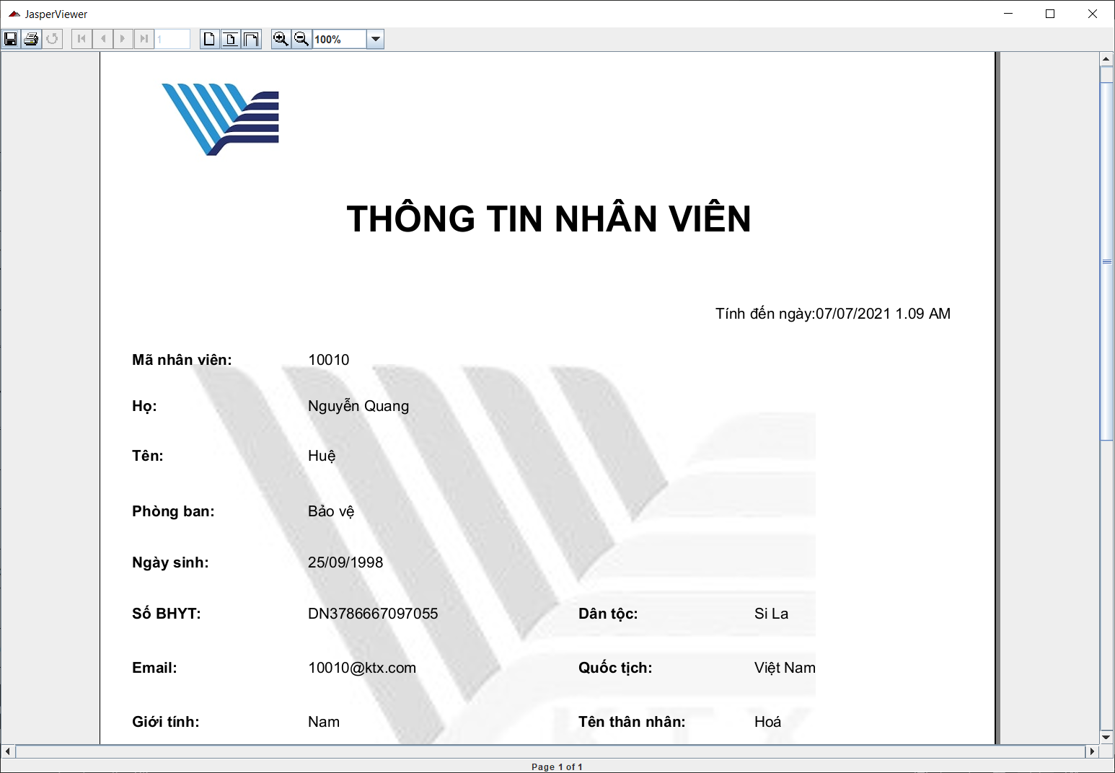

Hình 99. Report chi tiết Nhân viên

1. Chi tiết hóa đơn điện nước

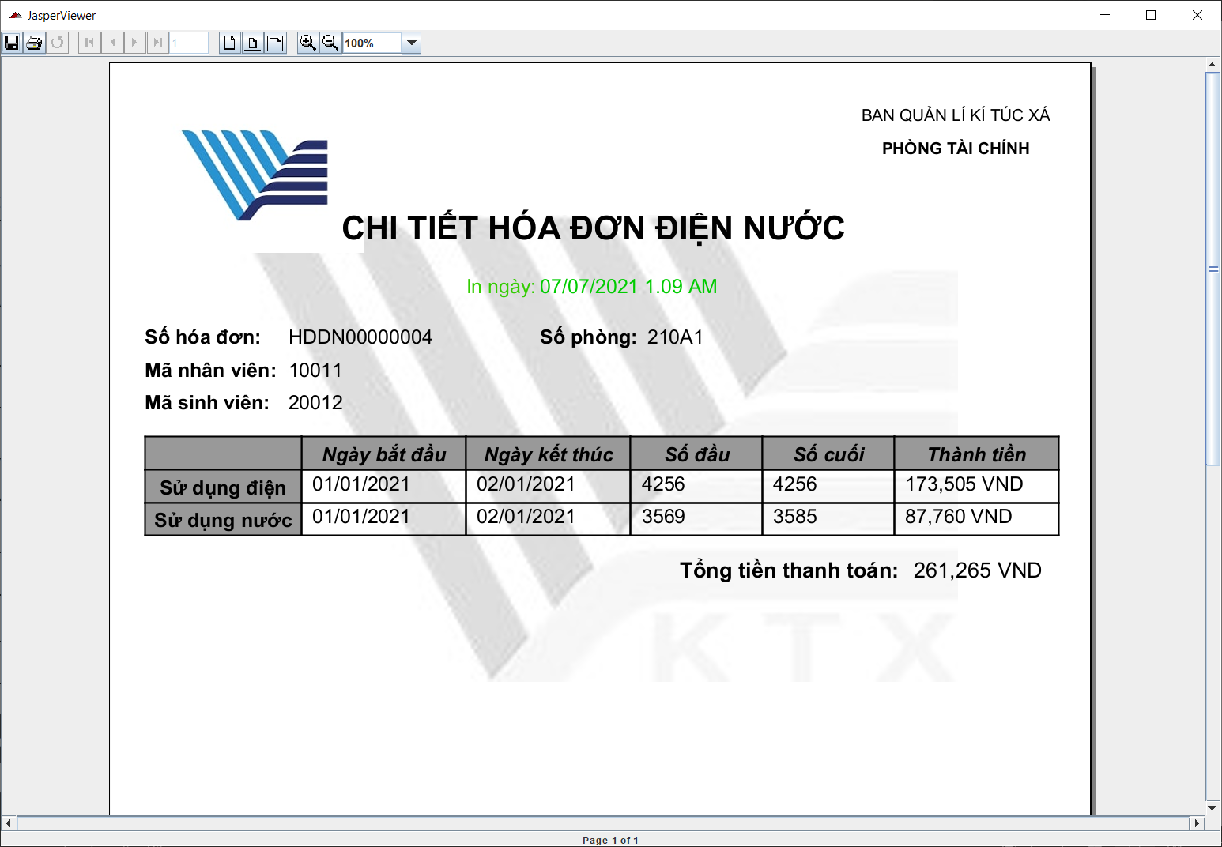

Hình 100. Report chi tiết hóa đơn điện nước

**Phụ lục hình ảnh**

Hình 1. Sơ đồ Use-case 21

Hình 2. Activity Diagram Xóa nhân viên 58

Hình 3. Activity Diagram Xóa nhân viên 59

Hình 4. Activity Diagram Sửa nhân viên 60

Hình 5. Activity Diagram Tìm kiếm nhân viên 61

Hình 6. Activity Diagram Thêm sinh viên 62

Hình 7. Activity Diagram Xóa sinh viên 63

Hình 8. Activity Diagram Sửa sinh viên 64

Hình 9. Activity Diagram Tìm kiếm sinh viên 65

Hình 10. Activity Diagram Thêm phòng ở 65

Hình 11. Activity Diagram Xóa phòng ở 66

Hình 12. Activity Diagram Sửa phòng ở 67

Hình 13. Activity Diagram Tìm kiếm phòng ở 68

Hình 14. Activity Diagram In hóa đơn 68

Hình 15. Activity Diagram Sửa hóa đơn 69

Hình 16. Activity Diagram Tìm kiếm hóa đơn 70

Hình 17. Activity Diagram Thêm hóa đơn 71

Hình 18. Activity Diagram Tìm kiếm hóa đơn 72

Hình 19. Activity Diagram Đổi mật khẩu 73

Hình 20. Activity Diagram Thêm trường 73

Hình 21. Activity Diagram Xóa trường 74

Hình 22. Activity Diagram Xóa trường 75

Hình 23. Activity Diagram Tìm kiếm trường 76

Hình 24. Activity Diagram Thêm tòa 76

Hình 25. Activity Diagram Xóa tòa 77

Hình 26. Activity Diagram Sửa tòa 78

Hình 27. Activity Diagram Tìm kiếm tòa 79

Hình 28. Activity Diagram Thêm phòng ban 80

Hình 29. Activity Diagram Sửa phòng ban 81

Hình 30. Activity Diagram Sửa phòng ban 82

Hình 31. Activity Diagram Tìm kiếm phòng ban 82

Hình 32. Sequence Diagram Thêm nhân viên 83

Hình 33. Sequence Diagram Xóa nhân viên 84

Hình 34. Sequence Diagram Sửa nhân viên 85

Hình 35. Sequence Diagram Tìm kiếm nhân viên 86

Hình 36. Sequence Diagram Thêm sinh viên 87

Hình 37. Sequence Diagram Xóa sinh viên 88

Hình 38. Sequence Diagram Sửa 89

Hình 39. Sequence Diagram Tìm kiếm nhân viên 90

Hình 40. Sequence Diagram Thêm phòng ở 91

Hình 41. Sequence Diagram Xóa phòng ở 92

Hình 42. Sequence Diagram Sửa phòng ở 93

Hình 43. Sequence Diagram Tìm kiếm phòng ở 94

Hình 44. Sequence Diagram In hóa đơn 95

Hình 45. Sequence Diagram Sửa hóa đơn 96

Hình 46. Sequence Diagram Xóa hóa đơn 97

Hình 47. Sequence Diagram Thêm hóa đơn 98

Hình 48. Sequence Diagram Tìm kiếm hóa đơn 99

Hình 49. Sequence Diagram Đăng nhập 100

Hình 50. Sequence Diagram Thêm tòa 101

Hình 51. Sequence Diagram Sửa tòa 102

Hình 52. Sequence Diagram Xóa tòa 103

Hình 53. Sequence Diagram Tìm kiếm tòa 104

Hình 54. Sequence Diagram Thêm phòng ban 105

Hình 55. Sequence Diagram Sửa phòng ban 107

Hình 56. Sequence Diagram Tìm kiếm phòng ban 108

Hình 57. Sequence Diagram Thêm trường 109

Hình 58. Sequence Diagram Sửa trường 110

Hình 59. Sequence Diagram Xóa trường 111

Hình 60. Sequence Diagram Tìm kiếm trường 112

Hình 61.Sequence Diagram Thống kê 113

Hình 62. Sequence Diagram Đổi mật khẩu 114

Hình 63. Cửa số đăng nhập 117

Hình 64. Cửa sổ màn hình chính 118

Hình 65. Cửa số Quản lí hóa đơn 119

Hình 66. Cửa số Quản lí sinh viên 120

Hình 67. Cửa số Quản lí Nhân viên 122

Hình 68. Cửa số Quản lí Phòng ở 123

Hình 69. Cửa số Quản lí Tòa nha 124

Hình 70. Cửa số Quản lí phòng ban 126

Hình 71. Cửa số Quản lí Trường học 127

Hình 72. Hộp thoại Thêm/Sửa Hóa đơn 129

Hình 73. Hộp thoại Thêm/Sửa Hóa đơn điện nước 130

Hình 74. Hộp thoại Thêm/Sửa thông tin Sinh viên 132

Hình 75. Hộp thoại Thêm/Sửa thông tín Nhân viên 134

Hình 76. Hộp thoại Thêm/Sửa Phòng ở 136

Hình 77. Hộp thoại Thêm/Sửa Phòng ban 138

Hình 78. Hộp thoại Thêm/Sửa Trường học 139

Hình 79. Hộp thoại Tìm kiếm Hóa đơn nâng cao 140

Hình 80. Hộp thoại Tìm kiếm Sinh viên nâng cao 141

Hình 81. Hộp thoại Tìm kiếm Nhân viên nâng cao 143

Hình 82. Hộp thoại Tìm kiếm Phòng ở nâng cao 144

Hình 83. Hộp thoại đổi mật khẩu 145

Hình 84. Cửa sổ Thống kê 146

Hình 85. Report Danh sách sinh viên 148

Hình 86. Report Danh sách nhân viên 149

Hình 87. Report Danh sách phòng trống 150

Hình 88. Report Danh sách hóa đơn điện nước 151

Hình 89. Report doanh theo từng tháng của năm 152

Hình 90. Report Biểu đồ sinh viên các trường 153

Hình 91. Report chi tiết Sinh viên 154

Hình 92. Report chi tiết Nhân viên 155

Hình 93. Report chi tiết hóa đơn điện nước 156

# **Phụ lục bảng phân công công việc**

|  |  |  |  |  |
| --- | --- | --- | --- | --- |
| Công việc | Phú | Duy | Hùng | Trịnh |
| Nội dung đề tài | X |  |  | X |
| Phân tích hiện trạng | X |  |  | X |
| Câu hỏi khảo sát |  | X |  | X |
| Use-case | X | X |  | X |
| Đặc tả Use-case | X | X | X | X |
| Class Diagram |  | X |  |  |
| Activity Diagram | X |  |  |  |
| Sequence Diagram |  |  | X |  |
| Quy chuẩn Code |  |  | X |  |
| Back - End | X | X |  |  |
| Front - End | X |  | X |  |
| Mô tả giao diện |  | X | X | X |
| Report |  | X |  | X |
| Viết báo cáo | X | X | X | X |
| Kiểm tra công việc | X |  |  |  |